Centrum judaistických studií Kurta a Ursuly Schubertových
Filozofická fakulta
Univerzita Palackého v Olomouci

Geniza synagogy v Lošticích (2. polovina 18. století–1942)

Bakalářská práce

Anna Schallnerová

Olomouc, 2023 Vedoucí práce: PhDr. Lenka Uličná, Ph.D.

Prohlášení
Prohlašuji, že jsem bakalářskou práci vypracovala samostatně a uvedla v ní předepsaným
způsobem všechny použité prameny a literaturu.
V Olomouci dne 6. 5. 2023

Poděkování
Na tomto místě bych v prvé řadě chtěla poděkovat mé vedoucí práce dr. Lence Uličné za rady a připomínky během vzniku této práce, dále pak dr. Danielu Soukupovi z CJS, dr. Danielu Polakovičovi a dr. Alexandru Putíkovi z ŽMP za pomoc s mými „zapeklitými“ dotazy. Dr. Janě Oppeltové, dr. Věře Slavíkové a dr. Emě Šimkové ze Sekce archivnictví při Katedře Historie UP za kontrolu a pomoc s paleografickými přepisy a p. Luďku Štiplovi z občanského sdružení Respekt a tolerance za poskytnutí fotodokumentace nálezu, originálních dokumentů a rovněž cenných informací o historii genizy. A v neposlední řadě bych ráda poděkovala mé rodině a přátelům za podporu po celou dobu mého studia a za to, že ve mně věřili často víc, než já sama v sebe.
Obsah

Úvod 1
1. PROBLEMATIKA POŘÁDÁNÍ FONDU TYPU GENIZY 2
1.1 Co je geniza 2
1.2 Výzkum a zpracovávání genizot 3
1.3. Genizot z archivního pohledu 8
2. DĚJINY PŮVODCŮ ARCHIVÁLIÍ 9
2.1 Židovská náboženská obec Loštice 10
2.2 Abraham Neuda 14
3. VÝVOJ A DĚJINY ARCHIVNÍHO SOUBORU 16
4. ARCHIVNÍ CHARAKTERISTIKA ARCHIVNÍHO FONDU 17
5. STRUČNÝ OBSAH ARCHIVNÍHO FONDU 19
5.1 Písařské ruce 21
5.1.1 Písařská ruka A) 22
5.1.2 Písařská ruka B) 23
5.1.3 Písařská ruka C) 25
5.1.4 Písařská ruka D) 26
5.1.5 Písařská ruka E) 28
5.1.6 Písařská ruka F) 33
5.1.7 Písařská ruka G) 34
5.1.8 Písařská ruka H) 35
5.1.9 Písařská ruka I) 36
5.1.10 Písařská ruka J) 37
5.1.11 Písařská ruka K) 38
5.1.12 Písařská ruka L) 39
5.1.13 Písařská ruka M) 40
5.2 Pořádání listů do celků 42
6. PALEOGRAFICKÝ ROZBOR VYBRANÝCH NĚMECKÝCH A LATINSKÝCH TEXTŮ 42
G 2 45
G 11 47
G 14 49
G 16 58
G 105 64
G 116 – A 68
G 116 – B 71
G 117 73
G 118 77
G 145 83
7.INVENTÁŘ 86
I. POZNÁMKY A VÝKLADY 86
1. Poznámky a výklady v hebrejštině 86
a) Halachické poznámky, výklady + i nerozhodnuté halachické v./chidušej tora 86
b) Hagadické výklady 93
c) Poznámky a výklady k Talmudu a Mišně 95
2. Poznámky a výklady v němčině a judendeutsch 98
3. Poznámky a výklady v jiných jazycích 99
II. KOMENTÁŘE 99
1. Komentáře k žalmům 100
2. Komentáře k Tóře a Chidušej Tora 100
III. KÁZÁNÍ 103
1. Kázání k Tóře 103
2. Rabínské drašot (kázání při liturgii) 104
IV. ORGANIZACE MODLITEB 106
1. Seznamy modliteb a liturgické poznámky 106
2. Psané modlitby 107
3. Vyvolávaní k Tóře 107
a) Seznamy vyvolávaných 107
b) Tabulky k organizaci vyvolávání 107
4 . Synagogální tabulky 108
V. DOPISY 108
1. V hebrejštině a judendeutsch 108
2. V jiných jazycích 109
VI. FRAGMENTY 109
1. Fragmenty knih 109
a) Modlitební knihy 109
b) Ostatní knihy 109
2. Fragmenty listů 110
VII. OPISY NÁHROBKŮ 111
Závěr 111
ZDROJE 114
Anotace 122
Annotation 123

Úvod

Tato bakalářská práce si klade za cíl kategorizovat dokumenty genizy nalezené v Lošticích dle archivních zásad, vytvořit k nim inventář a v neposlední řadě představit genizy jako přínosný soubor pramenů odborné veřejnosti i archivářům. Pro fond typu genizy dosud nebyl Archivní správou Ministerstva vnitra ČR vypracován žádný metodický pokyn, fond proto bude pořádán dle jiných, již existujících metodik (zejména pomocí metodiky typu „Farní fond“) s přihlédnutím ke specifikům fondu typu genizy. Uspořádání fondu genizy Loštice částečně vychází z Prozatímního inventárního seznamu vypracovaného dr. Olgou Sixtovou (tento seznam zahrnuje jen čísla G 1 až G 121, celý fond čítá přes 170 položek).
Prvních pět kapitol práce se bude zabývat stručným popisem geniz a terminologií s nimi spojenou, dále pak vývojem a rozborem fondu, jakož i původci fondu – hlavně Židovské náboženské obce Loštice. V rámci této charakteristiky dojde i k rozřazení materiálu dle písařských rukou (rozřazení rukou A, B, C a D vychází z již zmíněného Prozatímního inventárního seznamu dr. Sixtové, na základě podrobnější paleografické analýzy ovšem toto rozřazení upřesňuji a specifikuji). Obsahem šesté kapitoly je identifikace a paleografický rozbor vybraných německých a latinských textů. Při morfologické analýze samotných textů je použito pojmosloví z Úvodu do novověké latinské paleografie Jaroslava Kašpara (viz Zdroje). Přiřazování typu písma k jednotlivým obdobím pak vychází z tabulek publikovaných v knížce Klíč k novověké paleografii Ivany Ebelové (rovněž viz Zdroje).
Sedmou kapitolu tvoří samotný inventář fondu, rozčleněný dle jednotlivých sérií, složek a samotných jednotlivostí. Pro přepis hebrejské transkripce je použita Norma E podle Transliterace a transkripce hebrejštiny: základní problémy a návrhy jejich řešení Pavla Čecha a Pavla Sládka (viz Zdroje). S problematikou hebrejské transkripce souvisí i problematika publikací o hebrejské paleografii vydávané na našem území celkově, jež je z mého pohledu nepříliš dostačující. Při přepisech mi byly nápomocné dvě publikace – Čítanka raně novověké aškenázské paleografie kolektivu autorů z Karlovy Univerzity a Vybrané hebrejské a jidiš prameny k dějinám Židů na Moravě (vyšly jako součást edice Judaica Olomucensia) kolektivu autorů, tentokráte z Univerzity Palackého, jež se tématem transliterace textu zabývají jen okrajově (texty jsou zde přepsané, ale pouze jako běžný text, bez dodržování pravidel transliterace, a bez fotek originálních dokumentů). Nutno je ještě dodat, že obě publikace zpracovávají starší texty a dokumenty z 18. či 19. století opomíjí. Na trhu zajisté chybí i publikace, která by se zabývala problematickými hebrejskými zkratkami, jichž jsou jak starší, tak mladší texty plné.
Během zpracovávání práce jsem se zabývala následujícími dvěma výzkumnými otázkami:
1. Jakým způsobem uspořádat rozmanité fondy typu geniz?
2. Jaká jsou jazyková a terminologická specifika archiválií z genizy na příkladu loštické genizy?
Ortografická poznámka ohledně psaní ž/Žid: ve své práci budu používat velké písmeno Ž pro unifikaci textu, jelikož dělit Židy v 19. století na Židy dle národnosti nebo židy dle náboženství nepovažuji za přínosné a možné.

1. PROBLEMATIKA POŘÁDÁNÍ FONDU TYPU GENIZY

Co je geniza

Geniza (hebrejsky גניזה, v plurálu genizot, ze semitského kořene GNZ = uschovat) má dva hlavní významy, a to zaprvé jako nařízení uchovávat poškozené texty a rituální předměty, které již nemohou sloužit svému účelu a zadruhé místo, kde jsou tyto předměty uložené. Poškozené texty (často svitky Tóry či knihy využívané pro liturgii, ale praxí je uchovávat všechny texty psané ve svatém jazyce – hebrejštině, popřípadě v jiných jazycích psaných v hebrejském písmu) a jiné rituální předměty (jako např. tality, povijany na Tóru, či parochety) nesmí být vyhozeny proto, že mohou obsahovat jedno z božích jmen (tzv. šemot). Jsou tak dočasně uschovány. Místem „úkrytu“ bývá často půda synagogy, popřípadě nějaký výklenek či speciální místnost. Později jsou tyto předměty vyzvednuty a pohřbeny na židovském hřbitově.
Nejslavnější a nejstarší známou genizou je tzv. Káhirská geniza z 10. století, mladší evropské genizot jsou tak označovány jako „moderní genizot“ („modern genizot“)
Genizot jsou ale i v současné době živou institucí, a to jak v diaspoře, tak především ve Státě Izrael. Sběr textů a předmětů určených pro genizu v Izraeli probíhá do speciálních modrých kontejnerů, ty provozuje například společnost „Geniza Klalit“, založená roku 1986.

Výzkum a zpracovávání genizot

Soustavný výzkum genizot probíhá od 90. let. i v sousedním Německu.
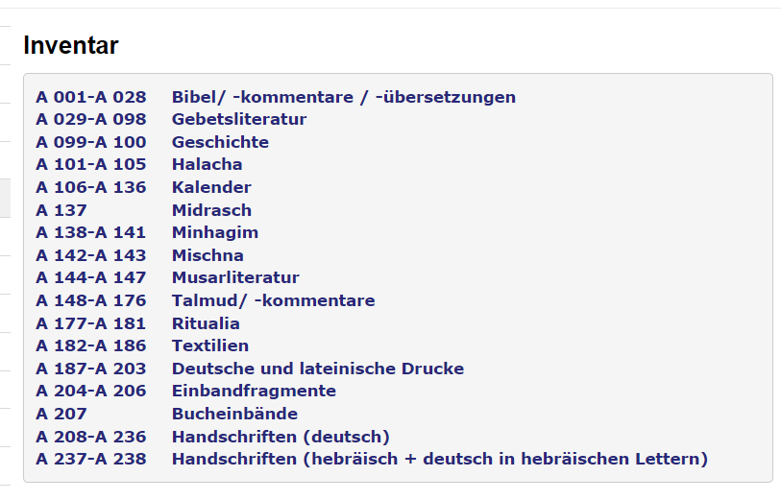
Katedra Judaistiky v čele s Prof. Dr. Andreasem Lehnardtem při Univerzitě Johannese Guttenberga v Mohuči při zpracovávání genizot použila toto rozčlenění fondu (viz Obrázek 1).
Obrázek 1 Příklad inventárního seznamu
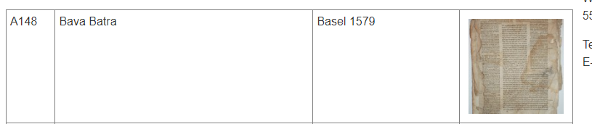
I na něm je dobře vidět, jak pestré nálezy v genizot jsou – od Tóry, jejích komentářů, halachy, Talmudu, Mišny, přes rituální předměty, jako jsou i textilie, až po knihy a nejrůznější poznámky. Tyto kategorie jsou dle potřeby rozděleny do podkategorií a záznam jednotlivosti vypadá následovně:
Obrázek 2 Záznam jednotlivosti
U jednotlivosti je uvedena signatura, název a pravděpodobné datum a místo vzniku, spolu s fotografiemi samotného dokumentu.
Co se výzkumu v našich zemích týče, genizot byly doposud objeveny v Luži, Bezdružicích, Všeradicích, Úsově, Březnici, Zalužanech, Kdyni, Janovicích nad Úhlavou, Rychnově nad Kněžnou, Holešově, Lošticích a v některých dalších menších lokalitách. Jedná se o genizot objevené v synagoze, či v její bezprostřední blízkosti, genizot ale vznikaly i v soukromých domech, schované většinou taktéž na půdách (příkladem může být nález ve Spáleném Poříčí).
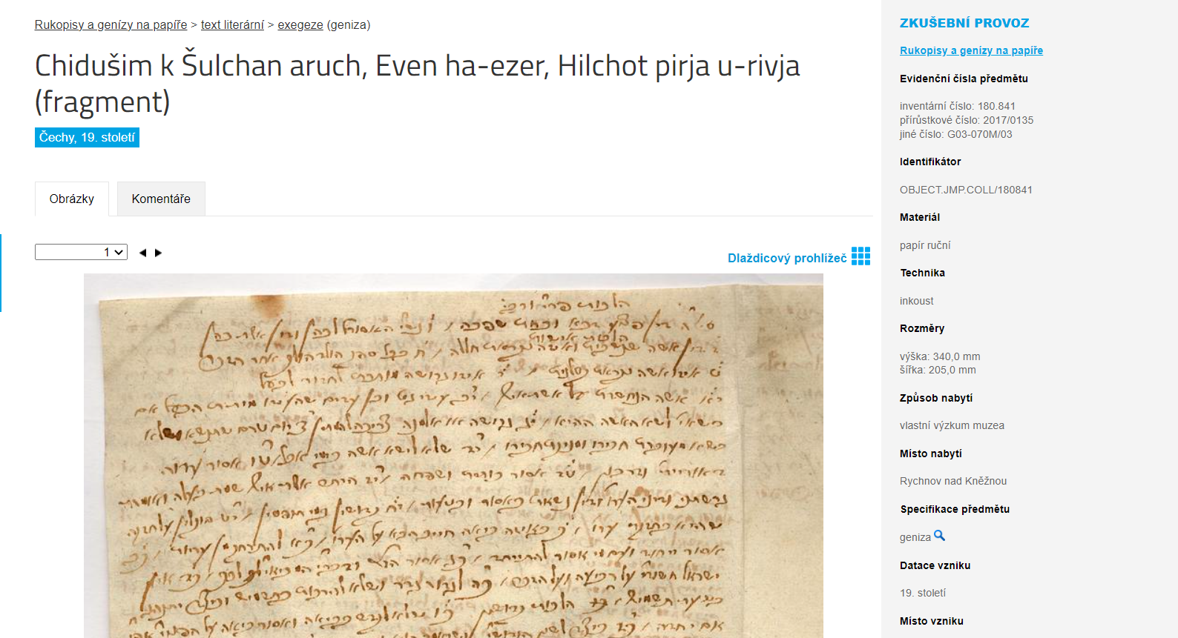
V současnosti se zpracováváním a uchováváním nálezů z genizot zabývá Židovské muzeum v Praze (dále také jako ŽMP). Při jejich zpracovávání se postupuje dle běžné muzejní katalogizace.
Obrázek 3 Příklad karty na webových stránkách ŽMP
Pro jejich pořádání neexistuje žádná speciální metodika. Nutno dodat, že vytvořit metodiku, která by obsáhla různorodost jednotlivých genizot, by nebylo jednoduché a vyžadovalo by to spolupráci jak ŽMP a Archivu ŽMP, tak Národního archivu a Národního muzea, jež podobné metodiky pro archivy a muzea vytváří. Předměty jsou evidovány jako sbírkové předměty a uloženy v depozitářích muzea. Je tomu tak z toho důvodu, že se muzeum snaží uchovat genizu jako celek (nechce, aby např. došlo k tomu, že trojrozměrné předměty budou uloženy v muzeu, kázání a další písemné dokumenty v archivu ŽMP a modlitební knížky v knihovně ŽMP). Typický havarijní stav nálezů navíc nedovoluje jejich zpřístupňování veřejnosti dle archivního zákona.
Fotky a popisy jednotlivých sbírkových předmětů lze najít na webových stránkách ŽMP podsbírky Rukopisy a nálezy z geniz na papíře a Textil. Fotky a popisy jsou k nalezení i na webových stránkách Geniza.cz, jež se snaží přiblížit genizot populárně naučnou formou. Tyto stránky rovněž spravuje ŽMP. Jedná se o výstup projektu Tajemství půdy, jenž vznikl za podpory Islandu, Lichtenštejnska a Norska prostřednictvím Fondů EHP 2014–2021. Spolupracuje na něm také Regionální muzeum v Chrudimi, Západočeské muzeum v Plzni a Norské centrum pro studium holocaustu a menšin v Oslu. Na stránkách je rovněž tzv. Katalog geniz. Jeho vyhledávací rozhraní vypadá následovně:
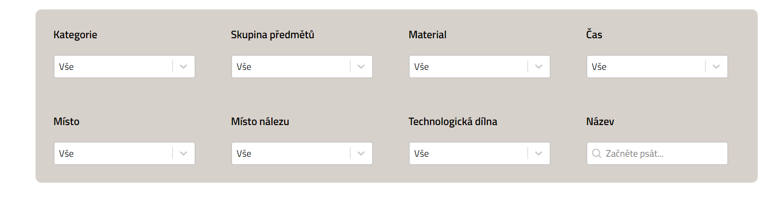
Samotné předměty jsou rozčleněny do (uživatelsky přívětivých) kategorií, jako např. dětský svět, synagoga či židovská domácnost a také do skupin předmětů (např. svitky, rituální předměty či devociální tabulky). (viz obrázek 4)
Obrázek 4 Vyhledávácí rozhraní stránky Geniza.cz
Záznam jednotlivého předmětu je pak opatřen informacemi o materiálu předmětu/dokumentu, období, ze kterého pochází, místa nálezu a inventárním číslem. Součástí je i fotodokumentace a krátké vysvětlení, k čemu se daný exponát užíval. (viz obrázek 5)

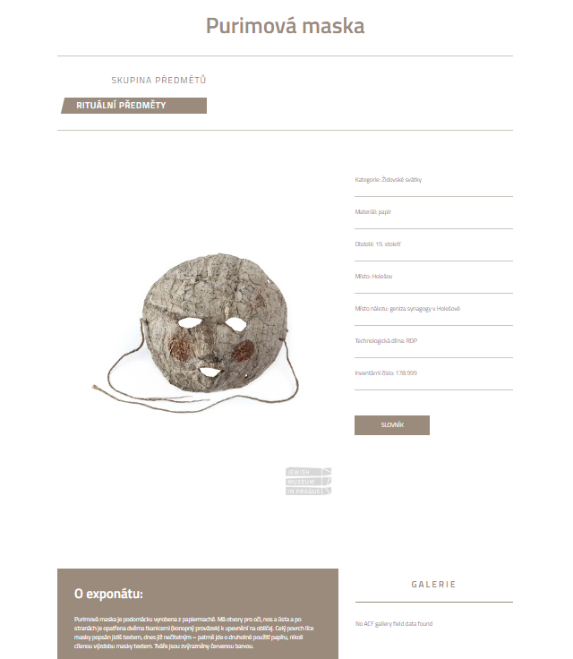
Obrázek 5 Příklad záznamu exponátu

1.3. Genizot z archivního pohledu

Z archivního pohledu nejsou genizot příliš využívaným pramenem poznání o dané židovské komunitě a jejím případném vztahu ke křesťanské majoritní společnosti. Pro běžné archiváře a historiky (mimo archiváře Archivu ŽMP apod.) je zde samozřejmě jistá jazyková bariéra u většiny nálezů. To pak ovšem zároveň vylučuje, že by se mohli dostat k nálezům, které by jim mohly být k užitku. Jak už bylo zmíněno výše, tak genizot nejsou napojeny na fondy konkrétních Židovských obcí, jež uchovává Archiv ŽMP, což je zase škoda pro badatele a pracovníky archivu, kteří se těmito tématy zabývají.
Geniza Loštice je atypická v tom, že je v relativně dobrém stavu, nenajdeme v ní žádné trojrozměrné předměty a naprosté minimum knih, a proto může být zpracována archivními metodami jako archivní fond. Při pořádání jsem vycházela hlavně z metodického návodu pro fond typu Farní úřad. Fond typu genizy je totiž v mnohém podobný fondu farnosti. Až na to, že se jedná v podstatě o jeho polovinu – židovská náboženská obec (dále také ŽNO) a rabíni, kteří v ní působili, stejně tak jako kněží v určité farnosti sepisovali kázání či nejrůznější poznámky a dopisy. Rovněž zde najdeme modlitební a liturgické knihy. Knihy správního typu, jako finance, matriky apod. naopak byly uchovány v archivu dané ŽNO (teoretické druhé polovině, dohromady s genizot tak tvoří plnohodnotný pomyslný protiklad proti fondům farností). Fondy archivů ŽNO je třeba odlišit od fondů genizot, jelikož dokumenty v nich obsažené byly uchovávány z jiného důvodu. Tyto archivy byly ještě před 2. sv. válkou nebo během ní svezeny do Židovského muzea v Praze a nyní jsou uloženy v Archivu ŽMP. Pro většinu z nich existují jen prozatímní inventární seznamy.

2. DĚJINY PŮVODCŮ ARCHIVÁLIÍ

2.1 Židovská náboženská obec Loštice

U mnohých dokumentů z genizy není možné určit konkrétního autora, ale je pravděpodobné, že vznikly v Lošticích, kde i později byly uchovávány. Proto je Židovská náboženská obec jejich původcem, který tak v sobě může zahrnovat jak rabíny, tak jakéhokoliv člena obce, který se mohl podílet na jejím vytváření.
Loštice, německy Loschitz (hebrejsky לאשיץ) jsou město v okresu Šumperk v Olomouckém kraji. První určité zmínky o městě pochází z 2. poloviny 13. století. Loštice byly tehdy součástí bouzovského panství. Počátky židovského osídlení Loštic se datují k roku 1545, kdy zde Žid Beneš ve městě koupil dům za 115 zlatých. Následujícího roku bouzovské panství zakoupil od Václava Haugvice z Biskupic Prokop Podstadský z Prusínovic, jenž zde pozval další Židy Ti přišli jednak z Čech, Uher či Polska, ale i z nedalekého Šternberka. Mělo se jednat celkem o 7 rodin. Roku 1554 se připomíná židovský hřbitov při silnici do Palonína, roku 1571 se připomíná první synagoga. Židé z Loštic se v této době živili hlavně obchodem a půjčováním peněz, ale někteří z nich se věnovali i řemeslu (sklenář, jirchář, vačkář a koželuh).
Roku 1581 byla ustanovena židovská samospráva v čele s rychtářem a konšely. Byl zřízen i židovský obecní dům (radnice, čp. 317) a vlastní židovská registra, tzv. Registra obecní židovská (1581–1651). Od roku 1585 Loštice začaly spadat pod královské město Uničov, s čímž souvisel rozvoj jak křesťanské, tak židovské obce. Kolem roku 1630 bylo v Lošticích 21 židovských domů. Tento rozvoj pozastavila až třicetiletá válka (1618–1648), která zpustošila celé město, včetně původní synagogy, a asi polovina židovských domů zůstala prázdných. Nová synagoga se začala stavět až roku 1651. Měla údajně stát vedle katolického kostela. Komunita se začala rozrůstat, přibyli do ní Židé vyhnaní z Polska, Litvy a Ukrajiny, prchající před Chmelnického povstáním (1648–1656), další uprchlíci přicházeli z Dolních Rakous a Vídně po vypovězení r. 1670. Židé byli původně usazeni okolo loštického farního kostela sv. Prokopa, ovšem roku 1727 byli nuceni přestěhovat se na základě translokačního reskriptu císaře Karla VI. do oddělené čtvrti „Novosady“ na západním okraji města (mezi dnešními ulicemi Žádlovická, Ztracená a Palackého) a vytvořit uzavřené ghetto. Loštických Židů se taktéž dotkl tzv. familiantský zákon (1726) Karla VI. Tento dekret se snažil omezit sňatečnost Židů a zmírnit tak růst židovské populace na základě toho, že se směl oženit jenom prvorozený syn, který po smrti svého otce zdědil tzv. familiantské číslo. Počet familiantských čísel byl přesně určen pro danou obec a i pro země. Do roku 1727 žilo v Lošticích 80 židovských rodin (328 osob), po dobu platnosti familiantského zákona (do 1848) pouze 71 rodin (tzn. 71 familiantů). Roku 1743 město prodalo Židům pozemek zvaný židovský trávník (na křížení ulic Žádlovické a Ztracené), nicméně ke zřízení nového hřbitova zde nikdy nedošlo.
Změny přišly až s Tolerančním patentem (1781) Josefa II. a dalšími reformami tohoto panovníka. Pro Židy bylo jednou z nejvýraznějších změn zpřístupnění sekulárního vzdělání a zakládání německo – židovských škol. V Lošticích byla takováto škola založena r. 1782, na žádost židovské obce se výuky ujal učitel místní křesťanské školy Josef Čáp. Ještě mezi lety 1794–1804 vyučovali na škole katoličtí učitelé. K roku 1791 bylo v ghettu 22 domů. Roku 1795 vypukl v židovské čtvrti požár, který se rozšířil do zbytku města a zničil téměř 40 domů. Není známo, zda při tomto požáru lehla popelem i stará dřevěná synagoga, jež byla r. 1727 na základě translokačního reskriptu přemístěna do ghetta. Každopádně mezi lety 1805 až 1806 byla vystavěna nová zděná synagoga v klasicistním stylu, která se zachovala dodnes. V roce 1820 byla založena Chevra Kadiša, neboli pohřební bratrstvo. Od roku 1897 pak fungoval i ženský spolek.
V rámci revolučních událostí 1848 získali Židé politická a posléze i plná občanská práva dle Prosincové ústavy (1867). Mohli se začít volně stěhovat mimo ghetta, mohli vykonávat jakoukoliv profesi či veřejný úřad a sňatky již nebyly podmíněné familiantskými zákony. Navzdory tehdejšímu slučování židovských a křesťanských částí měst v Lošticích politická obec „Loštice – Židovské město“ zůstala samostatná až do konce první světové války. V Lošticích v té době žilo 483 Židů, což bylo asi 17 % populace města. Od roku 1848 ale počet židovských obyvatel postupně klesal, jelikož mnozí z nich využívali možnost vystěhovat se do větších průmyslových center (Olomouc, Prostějov, Brno …), kde byla větší příležitost k obchodu či podnikání. V souvislosti s tím vzrůstal v židovské čtvrti počet nežidovských obyvatel. Židovská obec tak začala pomalu upadat.
S druhou polovinou 19. století je ale také spojen rozvoj výroby tvarůžků, kterou do Loštic přenesli právě židovští podnikatelé. Podle tradic tajemství výroby loštických tvarůžků pochází z Hněvotína u Olomouce. Dle první z nich měl přivést obchodník Friedman do Loštic vdovu Annu Sekaninovou, jež byla dobře obeznámena s výrobou tvarůžků, neboť pocházela z rodiny majitele hněvotínské tvarůžkárny. Dle druhé r. 1876 založil v Lošticích tvarůžkárnu bývalý punčochář a povozník Josef Wessels, který se o výrobě poučil rovněž v Hněvotíně. Výroba se nicméně uchytila a za První republiky působilo v Lošticích 17 výroben tvarůžků, z nichž zhruba třetinu vlastnili majitelé židovského původu. Jednalo se převážně o menší provozovny zaměstnávající rodinné příslušníky. K nejznámějším z nich patřili Ecksteinovi, Kleinovi, Wischnitzerovi a Langrovi. Ve městě rovněž na přelomu století působily dvě koželužské firmy – Leopolda Ehrlicha a Bernarda Hirsche a sladovna Eduarda Bermanna.
K roku 1900 žilo v Lošticích 115 Židů. Roku 1919 odchází poslední loštický rabín dr. Azriel Günzig (1868–1931) a do Loštic pak až do 2. sv. války dojíždí olomoucký rabín dr. Berthold Oppenheim. Roku 1928 zachvátil židovskou čtvrť další velký požár, který zničil 16 domů. K roku 1930 žilo v Lošticích 55 Židů.
Po obsazení pohraničí r. 1938 se Loštice ocitly na hranicích s Říší, do Loštic tak utekla řada českých rodin, ale i mohelnických Židů prchajících před okupací. Dne 22. 6. 1942 bylo 59 židovských občanů z Loštic deportováno do Terezína transportem z Olomouce AaF a odtud pak do jiných táborů, kde většina z nich zahynula. Válku přežilo 11 osob, přičemž jen 3 se vrátily zpět do Loštic. Židovská náboženská obec Loštice tak zaniká. Synagoga zaniklé obce byla následně využívána jako městské muzeum (1966–1980), poté jako základní umělecká škola. V současnosti je v ní muzeum loštické židovské komunity, které spravuje občanské sdružení Respekt a tolerance, jež se rovněž zasloužilo o opravu synagogy ve spolupráci s městem Loštice.
V Lošticích působilo celkem 12 místních rabínů, přičemž první z nich Gerson ben Abraham Reik zde přišel roku 1708. Jedním z těchto rabínů byl i Abraham Neuda. Pro genizu je významný z toho pohledu, že dva dokumenty písařské ruky E (G 19 a G 166) se podařily ztotožnit s jeho jménem.

2.2 Abraham Neuda

Abraham ben Aron Neuda (1812–1854) byl v pořadí osmým loštickým rabínem v letech 1830 až 1854. Narodil se 30. 1. 1812 v Ivanovicích na Hané do rodiny budoucího loštického rabína Arona Mosese Neuda, jehož nástupcem se později stal. Roku 1830 začal navštěvovat mikulovskou ješivu (německy Nikolsburg), kterou vedl tehdejší vrchní zemský rabín (německy Landesrabbiner) Nehemias Trebitsch. Během svých studií se Neuda zajímal rovněž o sekulární předměty, což ovšem Trebitsch, mezi jehož oblíbené studenty Neuda patřil, netušil. Dokonce jej na žádost loštické obce jmenoval v září 1835 zastupujícím rabínem za jeho nemocného otce. Zanedlouho poté Aron Neuda zemřel a představitelé loštické židovské komunity zvolili Abrahama jako jeho nástupce, aniž by požádali souhlasu vrchního zemského rabína Trebitsche, jenž měl pravomoc jmenovat rabíny od roku 1833. Nehemias Trebitsch tedy tuto volbu vetoval. Učinil tak i z toho důvodu, že Abraham Neuda byl zastáncem reformního judaismu a mimo jiné pronášel v loštické synagoze svá kázání v němčině. Některá z těchto kázání byla publikována v Masa devar Adonaj (1845). Trebitsch se snažil Neudu z Loštic odstranit. Dle nařízení moravskoslezského zemského gubernia vybral čtyři kandidáty na rabínský post a nabídl je loštické komunitě, ti je však odmítli. Záležitost začal prošetřovat i olomoucký krajský úřad a 24. srpna 1838 potvrdil Abrahama Neudu ve funkci loštického rabína v „souladu s vůlí obce“. Spor ovšem definitivně skončil až zkouškou dne 18. května 1841, kdy Neuda předstoupil před komisi složenou ze tří rabínů (Nehemias Trebitsch, Josef Feilbogen a Cvi Hirsch Fassel) a jednoho katolického kněze (Ferdinand Paschab). Neuda touto zkouškou prošel a sloužil v Lošticích až do své předčasné smrti 22. 2. 1854. Brzy poté vláda zrušila Trebitschovu pravomoc jmenovat rabíny.
Během svého života Neuda podporoval i další umírněné náboženské reformy, jako doprovod varhan během bohoslužeb na šabat či přesunutí bimy (vyvýšeného místa, odkud se čte Tóra) z prostředku do přední části synagogy. Tyto reformy jsou shrnuty v Zulässigkeit und Dringlichkeit der Synagogen – Reformen (1845).Z jeho dalších děl: Eine Auswahl Gottesdienstlicher Vorträge, Gehalten in der Synagoge zu Loschitz (1845) a Namen der Talmudisten (1847). V rukopisu zůstala jeho práce Eine Geschiche der Juden in Mähren.
Neuda se oženil s Fanny Schmiedl (1819–1894), dcerou rabína Judy Schmiedla. Společně měli tři syny. Fanny Neuda později sepsala první modlitební knížku pro ženy v němčině – Stunden der Andacht: Ein Gebet – und Erbauungsbuch für Israels Frauen und Jungfrauen zur öffentlichen und häuslichen Andacht.

3. VÝVOJ A DĚJINY ARCHIVNÍHO SOUBORU

Do genizy se začalo průběžněji ukládat až v 18. století a v průběhu 19. období (z nějž pochází nejvíce dokumentů), ale nejstarší dokument (G 20) je datován do přelomu 16. a 17. století. Jedná se o Jocer le-purim, text, který byl používán při liturgii na svátek Purim.
Fond byl uložen a nalezen částečně v přístavku, v němž se nacházel byt pro rabína a šámese (r. 1989 ze statických důvodů zbořen) a částečně v půdních prostorech samotné synagogy (při opravě střechy a zpevňování kleneb synagogy ve stejném roce). Všechny dokumenty dělníci, kteří pracovali na opravách, vyhodili na dvůr jako odpad. Následně byly dokumenty sesbírány jedním z místních obyvatel, jenž za bouřky přelezl plot a posléze je uschoval na půdě u své babičky v Lošticích. Později je předal do loštického městského muzea. To je používalo na prokládání sbírek keramiky. Muzeum posléze r. 2008 předalo dokumenty občanskému sdružení Respekt a tolerance, které zajistilo první zdokumentování a nafocení. Prozatímní inventární seznam genizy pro G 1 až G 121 vytvořila r. 2009 Mgr. Olga Sixtová, Ph.D., z Židovského muzea v Praze. Až do r. 2010 byl fond uložen v depozitáři v mohelnickém muzeu. V tomto období okolo r. 2009 obdržel tehdejší Kabinet judaistiky při Univerzitě Palackého v Olomouci (dnešní Centrum judaistických studií) nevelký grant na zpracování genizy od Univerzity v Sorbonně. Transkripcí, překladem textů do angličtiny a jejich následnou interpretací se měl zabývat hebraista Mohamed Ibrahim (působící jako asistent na Univerzitě v Káhiře a v tehdejší době rovněž student na olomoucké judaistice). Každopádně z tohoto projektu nevznikl žádný výstup. Po dokončení oprav loštické synagogy byl fond uložen v euroobalech ve 4 šanonech mezi knihami v Knihovně Otty Wolfa (první poschodí synagogy v Lošticích). V tomto stavu byl fond v létě r. 2022 předán do rukou Centra judaistických studií Kurta a Ursuly Schubertových při Univerzitě Palackého v Olomouci s tím, že po zpracování bude darován do sbírek Židovského muzea. Na podzim r. 2022 jej Centrum předalo do restaurátorských dílen Židovského muzea. Po zpracování bude fond uložen ve sbírce „Rukopisy a nálezy z geniz na papíře“.

4. ARCHIVNÍ CHARAKTERISTIKA ARCHIVNÍHO FONDU

Fond Genizy synagogy v Lošticích byl před předáním umístěn v prvním patře synagogy mezi ostatními knihami v Knihovně Otty Wolfa. Fond byl již částečně zpracován dr. Olgou Sixtovou, která vytvořila Prozatímní inventární seznam (nebyly zde ale zpracovány všechny dokumenty a seznam nebyl tematicky seřazen, jen dle inventárních čísel). Celý fond se při převzetí vešel do čtyř šanonů a čítal 172 inventárních čísel, tj. 0,5 běžných metrů.
Jak už bylo zmíněno v předchozí kapitole, zacházení s fondem genizy nebylo optimální, ale zásadní vliv na jeho špatný stav má zejména instituce genizy už ze své podstaty. Většina dokumentů je zmačkaná, potrhaná, či jinak poškozená a v některých (např. v G 14) se vyskytovaly i zárodky plísně. Fond je rovněž velice pestrý, co se jazyků týče, nejvíce zde najdeme zastoupenou hebrejštinu, ale i další jazyky psané v hebrejském písmu jako judendeutsch nebo aramejština (celkem 89 %), dále pak němčinu, latinu a jeden český fragment (celkem 11 %). Texty z posledních tří zmiňovaných jazyků budou rozebrány v samostatné kapitole. Toto složení odpovídá pestré a proměnlivé identitě Židů nejen v Lošticích, ale i jinde v našich zemích v období, kdy se fond utvářel, tedy mezi 18. a 20. stoletím.

Schéma pro pořádání je následovné:
- POZNÁMKY A VÝKLADY
  - Poznámky a výklady v hebrejštině
    - Halachické poznámky a výklady + chidušej Tora
    - Hagadické výklady
    - Poznámky a výklady k Talmudu a Mišně
  - Poznámky a výklady v němčině a judendeutsch
  - Poznámky a výklady v jiných jazycích
- KOMENTÁŘE
  - Komentáře k žalmům
  - Komentáře k Tóře a Chidušej Tora
- KÁZÁNÍ
  - Kázání k Tóře
  - Rabínské drašot (kázání při liturgii)
- ORGANIZACE MODLITEB
  - Seznamy modliteb a liturgické poznámky
  - Psané modlitby
  - Vyvolávání k Tóře
    - Seznamy vyvolávaných
    - Tabulky k organizaci vyvolávaných
  - Synagogální tabulky
- DOPISY
  - V hebrejštině a judendeutsch
  - V jiných jazycích
- FRAGMENTY
6. 1 Fragmenty knih
    - Modlitební knihy
    - Ostatní knihy
  - Fragmenty listů
- OPISY NÁHROBKŮ

5. STRUČNÝ OBSAH ARCHIVNÍHO FONDU

Obsahově se jedná se o fond velice různorodý. A rovněž je velice těžké určit autora/y jednotlivých písemností, kterých je podle provedené analýzy téměř 20. Pisatelé jsou tak alespoň rámcově rozřazeni do písařských rukou, které budou rozebrány později.
Také bude nutné vysvětlit některé z hebrejských výrazů a pojmů, jež jsou použity v samotném inventárním seznamu. Největší skupinou ve fondu jsou halachické komentáře a výklady. Jedná se o texty, které se zabývají židovským náboženským právem, tzv. halachou. Ta vychází z několika základních knih: Talmud („učení, studium“, hebrejsky תלמוד) je soubor židovského zákona a tradice. Je v něm spojena Mišna a Gemara. Mišna neboli ústní zákon („opakování, studium“, hebrejsky משנה) je druhá část učení, vedle psané Tóry, která byla dle tradice předána Hospodinem Mojžíšovi, následně přecházela z generace na generaci učenců a poté byla i sepsána. Gemara obsahuje komentáře učenců a rabínů. Pojednává o každém aspektu židovského života – právo, plnění náboženských povinností, etika, teologie, biografie, estetika a etika, folklór, populární věda, či astrologie a numerologie. Tato témata jsou dle svého zaměření rozdělena na halachu (právní texty) a hagadu (příběhy, vyprávění, např. o životě učenců).
Talmud rozlišujeme na Jeruzalémský či Palestinský (Talmud Erec Jisrael nebo Jerušalmi, vytvořen v Izraeli během 4. století n. l.) a Babylonský (Talmud Bavli, vytvořen v Babylonii, dokončen nejspíše až v 8. století n. l.), který je více uznávaný. Babylónský Talmud se dělí na 6 oddílů (tzv. sederů: Zerajim, Moed, Našim, Nezikin, Kodašim a Tohorot), každý z těchto oddílů obsahuje samostatné traktáty. Například seder Moed se týká dodržování svátků a obsahuje následující traktáty: Šabat, Suka, Roš ha-šana, Taanit, Megila, Moed katan, Chagiga, Eruvin, Pesachim a Bejca. K oběma talmudům vzniklo množství komentářů, jeden z nejznámějších je od Rašiho (akronym rabína Šlomo ben Jicchaka, 1040–1105, komentátor Tóry a Talmudu). Studium Talmudu patří také neoddělitelně k ješivě (hebrejsky ישיבה), škole vyššího židovského vzdělání, kde právě Talmud a jeho výklady jsou hlavní náplní výuky. Nejbližšími ješivami pro loštické Židy byly v 19. století ješivy v Prostějově či v Kojetíně. Je pravděpodobné, že některé texty byly přinejmenším ovlivněné tamějšími učenci a rabíny.
V kategorii komentáře, rovněž ve fondu hojně zastoupené, nalezneme především komentáře k Tóře. Tóra („návod, učení“, hebrejsky תורה), nazývaná také jako Pentateuch (Pět knih Mojžíšových) či Tanach, je základním textem judaismu, dělí se na Tóru psanou a ústní (sepsanou později jako Mišna, viz výše). Tóra se předčítá v synagoze třikrát týdně a celý text se přečte v průběhu jednoho roku. Pro tyto účely je rozdělena do jednotlivých parašot (heb. פרשה, určitého úseku textu), které se nazývají nejčastěji podle prvního slova dané paraši (př. paraša Berešit pro Genesis 1:1–6:8). Občas je těžké určit rozdíl mezi komentářem k Tóře, který byl určen pro soukromé studijní účely, a kázáním, obě tyto kategorie jsou si totiž velmi podobné. V genize se nenalezly žádné sifrej Tora (tzn. ručně psané svitky Tóry), nejspíše již byly pohřbeny. S Tórou a výklady souvisí pojem Chidušej Tora. Jedná se o autorovy vlastní poznatky z Tóry. Jedním z druhů kázání nalezených v genize jsou tzv. rabínské drašot, čili rabínské kázání v synagoze při liturgii.
O něco menší čtvrtý oddíl se zabývá organizací modliteb. Nalezneme zde seznamy modliteb v průběhu dne (pozn. během dne probíhají 3 bohoslužby – šachrit, mincha, ma´ariv či arvit), seznamy vyvolávaných k Tóře (tzv. alija, heb. עלייה, výstup k Tóře). Ke čtení se přistupuje dle určitého pořadí (tzn. Kohen, Levi, ostatní z Izraele). Je vyvolán určitý počet lidí, zde záleží např. na tom, jakého dne se Tóra čte. Fond obsahuje i jednu kartičku pro vyvolávaného (něm. Alijot Tafeln, heb. אסימוני עליות) s nápisem šliši – třetí (tzn. třetí v pořadí ke čtení). Poslední kategorií týkající se průběhu bohoslužeb jsou synagogální tabulky. Jedná se o tabulku, na které jsou zapsané dobročinné účely, stavba aronu (tzn. schrány na Tóru), zmiňuje se zde i charita či pohřební bratrstvo (chevra kadiša).
Již podstatně menší kategorii tvoří dopisy. Jsou rozděleny dle jazyků na hebrejské a judendeutsch dopisy a dopisy v jiných jazycích.
Oddíl Fragmenty obsahuje fragmenty modlitebních knih (většinou se dochovaly jen desky, případně frontispis či část listů bez desek) a fragmenty listů nejrůznější povahy.
Celý inventář končí přepisem náhrobku rabína Mošeho Pragera Karpelese, nejspíše pořízen jeho vnukem Eliasem Karpelesem (1822–1889), který byl v letech 1856 až 1881 rabínem v Lošticích.

5.1 Písařské ruce

Dokumenty fondu genizy jsou roztříděny do následujících písařských rukou. U každé ruky je její stručný popis, typické dokumenty, které daná ruka napsala a zvláštnosti rukopisu, jako například ligatury či zkratky. Všechny dokumenty jsou psané hebrejským písmem v hebrejském aškenázském polokurzivním písmu.
Písařské ruce A, B, C, a D byly částečně vypracovány na základě Prozatímního inventárního seznamu genizy Loštice.

5.1.1 Písařská ruka A)

Písař A píše drobným písmem (které je pořád stejné, nezvětšuje se, ani se nezmenšuje), řádky píše blízko u sebe. Využívá veškerý volný prostor na papíře, listy jsou velmi hustě popsané. Pisatel často píše na menších papírcích, typický je pro něj rovněž oranžovo-nahnědlý inkoust. Písmo je jednoduché, bez ozdobných smyček či obloučků. Písmeno bet (-ב-) (1) připomíná svým tvarem arabskou číslici 2, jedná se o typický znak, který využívá vícero písařských rukou. U písmene lamed (-ל-) (2) téměř mizí spodní část bříška a od koncového nun (-ן–) (3) se liší jen zahnutím dříku doprava dolů a někdy i velikostí (není pravidlem) a umístěním na řádku, kdy nun zasahuje pod něj. Dalším typickým znakem je psaní písmene alef (-א-) (4). Píše jej jako dva oddělené dříky (první rovný, druhý zaoblený, podobně jako se píše běžné kurzivní alef), někdy ale jsou oba dříky rovné. He (-ה-) u něj naopak bývá velmi nepravidelné. Někdy jej píše delší dřík zaobleně (5), jindy rovně. U písma se rovněž střídá i velikost a samotný sklon tahů. Písmeno reš (-ר-) (6) je hodně zaoblené, svým tvarem připomíná nedokončený kroužek. Typickými příklady mohou být G 21, G 39, G 42 či G 57. Pokud se podíváme blíže na G 21, nalezneme zde tři ligatury a to הל (he a lamed) (7), כל(kaf a lamed) (8) a יש (jud a šin) (9). Společně s písařskou rukou B jsou ve fondu nejvíce zastoupeny – téměř 1/3 celého fondu.
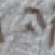
 (1) 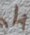 (2) 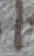 (3) 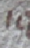 (4)
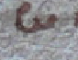
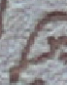
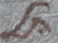
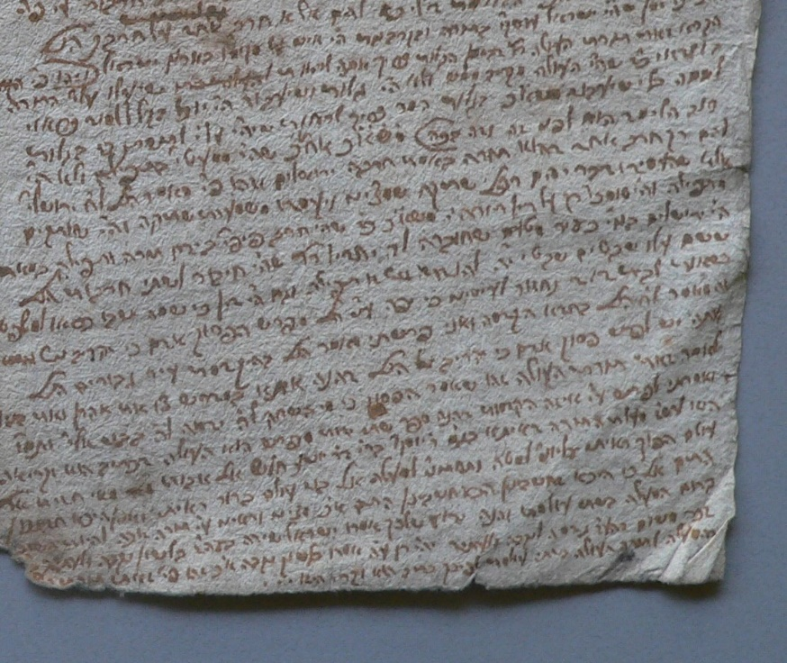
(5) (6) (7) (8) (9)
Obrázek 6 Ukázka písařské ruky A (G21)

5.1.2 Písařská ruka B)

Písař B píše větším písmem než písař A, také na rozdíl od něj jeho písmo není tak úhledné, zmenšuje se i zvětšuje v průběhu psaní. Mezi řádky má různě velké mezery. Občas text působí nepřehledně, jelikož písař B často škrtá. Ale jinak jsou si obě písma velice podobna, většina tahů při psaní písmen je totožných, jen jsou větší. Naprosto stejně píše např. již zmiňovaná písmena bet (-ב-) a lamed (-ל-) (viz ukázky písmen písařské ruky A). Tento fakt potvrzuje i to, že na některých dokumentech písařská ruka A) přechází do písařské ruky B) a naopak. Je možné, že texty B) vznikaly koncepty, zatímco úhledné písmo tehdy, když šlo o čistopisy? Drobný rozdíl se projevuje u některých tvarů písmene he (-ה-). Zatímco písař A píše vrchní oblouček kulatě (1a), písař B využívá jen šikmý dřík pro naznačení vrchního obloučku (1b). Malé rozdíly jsou i při psaní písmene alef (-א-) (2), kdy písař B píše často oba dříky u sebe, nebo u písmene reš (-ר-) (3), které v tomto případě není oním vzorným obloučkem, ale je daleko více zběžné. Písmo je bez ozdob, využívá totožné ligatury jako písař A. Typickými příklady jsou G 27, G 28, G 55 a G 84.
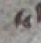

(1a) (1b) (2) (3)

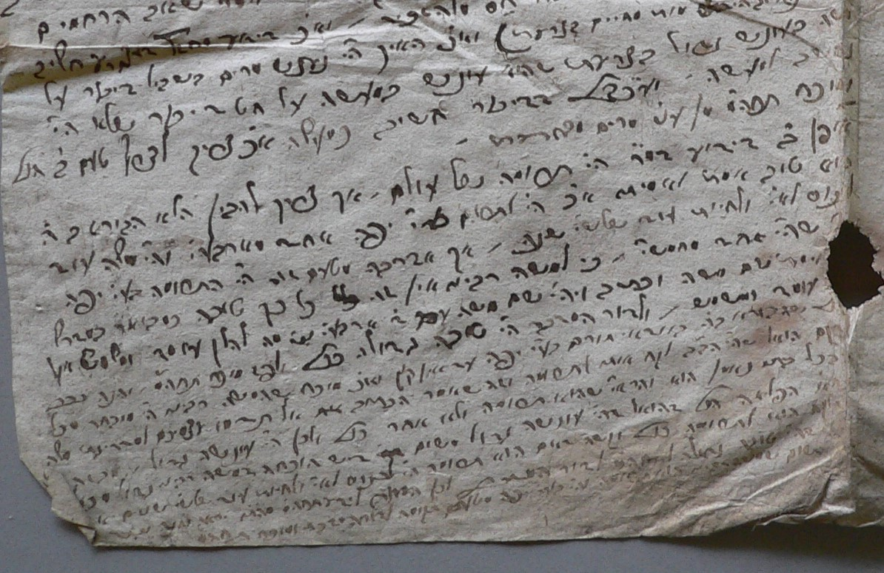
Obrázek 7 Ukázka písařské ruky B (G27)

5.1.3 Písařská ruka C)

Písař C píše malým, velmi úhledným písmem, které je pořád stejně velké. Jednotlivá slova jsou psána těsně u sebe, proto je občas těžké rozlišit slova ve větě. Typická je pro něj veliká zdobnost, zvláště u výrazných koncových písmen a také zaoblení jednotlivých písmen. Například zdobné alef (-א-) (1), jež má zakroucené konce obou dříků (pravý dřík má v některých případech až smyčku uprostřed tahu), či zdobné mem (-מ-) (2) jehož typické bříško není napojeno na dlouhý dřík, ale je naopak zakrouceno dovnitř bříška. Písmeno bet (-ב-) (3) opět připomíná arabskou číslici 2. Písmeno he (-ה-) (4) je opět velice zdobné, jeho dva dříky jsou psány těsně vedle sebe. Jedná se o ruku, která je ve fondu zastoupena minimálně, jen na čtyřech dokumentech a to G 101, G 102, G 103 a G 1.
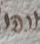
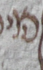
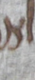
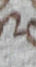
- (2) (3) (4)
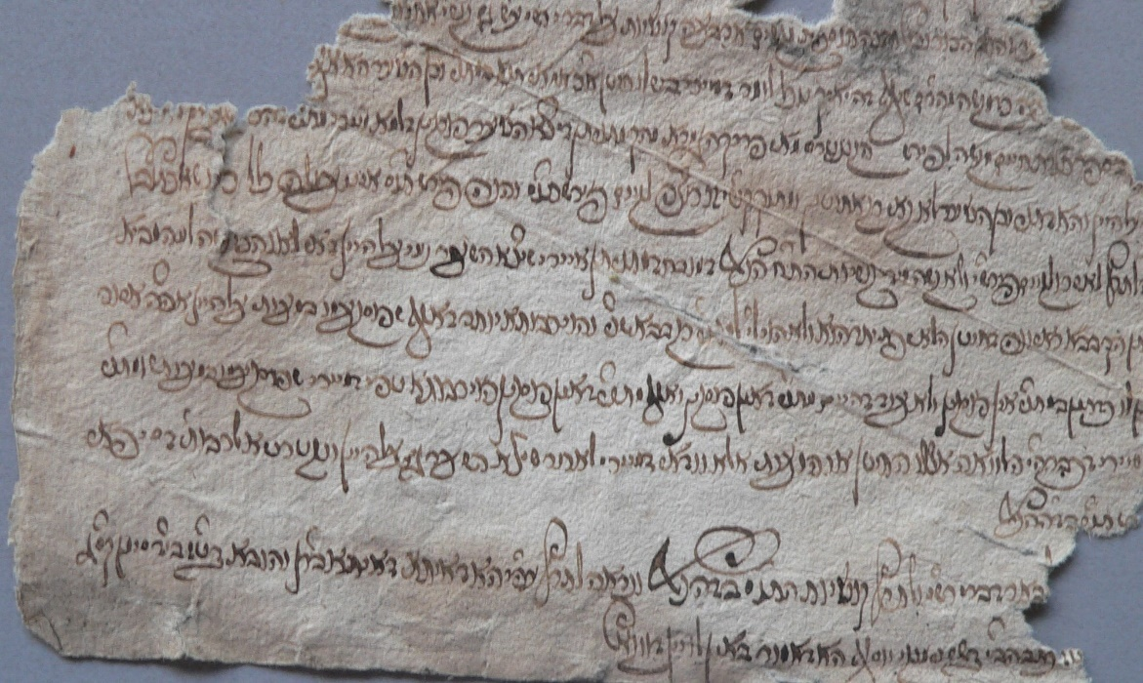
Obrázek 8 Ukázka písařské ruky C (G 101)

5.1.4 Písařská ruka D)

Písmo písaře D je menší, dodržuje pořád stejnou velikost, slova jsou psána těsněji u sebe. Je často psáno černým výrazným inkoustem a jednotlivé tahy jsou spíše širší. Typické pro tuto písařskou ruku je mírné naklonění písmen doprava, zatímco ostatní písma jsou v převážně rovná. Písmo je bez ozdob, spíše hodně prosté, lamed (-ל-) (1) píše stejně jako písařské ruky A a B. (srovnání viz Ukázky písem písařské ruky A) Typické je rovněž výrazné nun (-נ-) (2), které v některých případech zasahuje až pod další řádek, jindy jenom pod řádek, na kterém je napsáno. Stejným případem je i psaní písmene kaf (-כ-) (3), či cade (-צ-) (4) (které je nezvykle velice štíhlé, s výrazně protaženou spodní částí), ty však zasahují jen pod řádek, na kterém jsou napsána. Písmeno he (-ה-) (5) je psáno dvěma tahy, přičemž první z nich (kratší) často vypadá jako tečka, druhý tah (delší) je většinou zaoblený, ale nebývá pravidlem. Písmeno alef (-א-) (6) je pak tvořeno dvěma dříky, pravý je na levý napojený ve spodní polovině písmene. Využívá ligatur, například u písmen nun a he (נה) (8). V textu jsou rovněž naznačeny zkratky, například pomocí malého půlobloučku v horní části pro psaní. (7) Typickými příklady jsou G 109, G 106, G 110 a G 123.
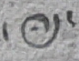
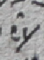
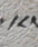
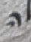
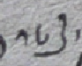
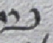
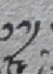
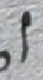
(1) (2) (3) (4) (5) (6) (7) (8)
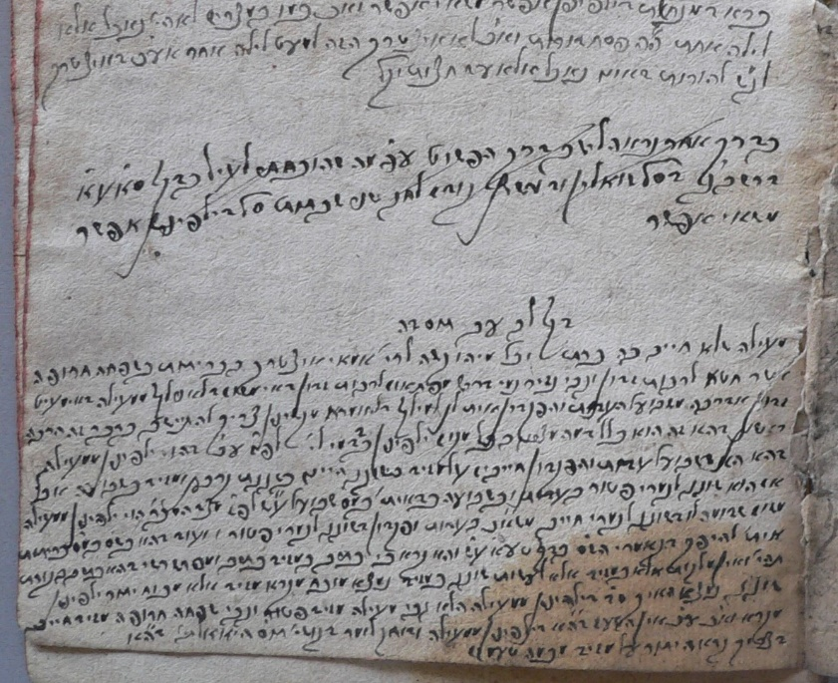
Obrázek 9 Ukázka písařské ruky D (G 109)

5.1.5 Písařská ruka E)

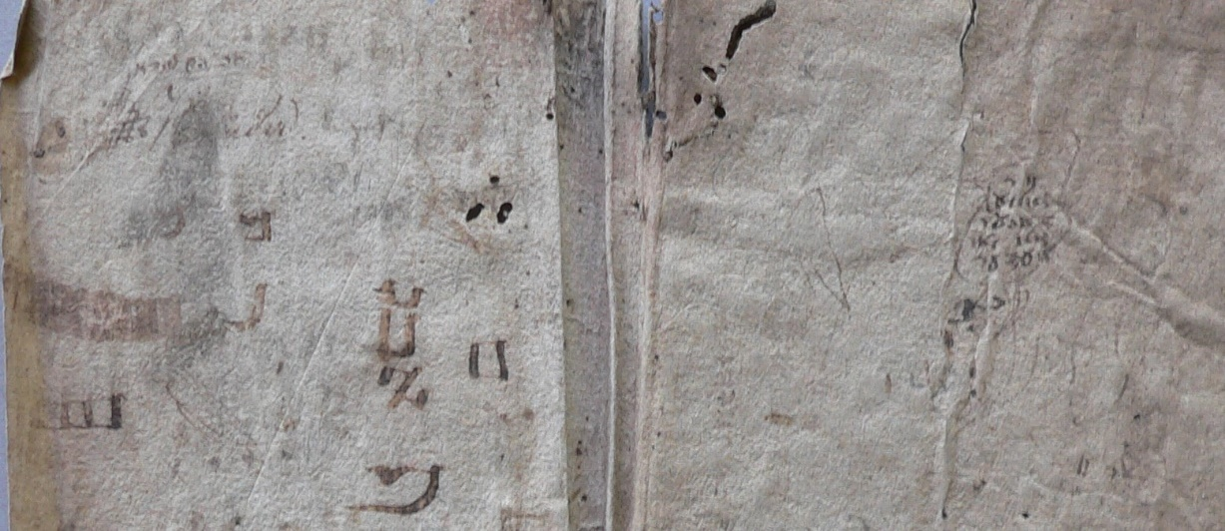
Písař E je jediným písařem, který byl zatím ztotožněn s určitým jménem. A to se jménem loštického rabína Abrahama Neudy (1812–1854) dle přípisků na G 19, kde se pisatel právě tímto jménem podepsal. G 19 je jedna z desek knihy, G 166 je pak druhá deska stejné publikace, její obsah bohužel v genize nebyl nalezen. Na G 19 nalezneme přípisky jak v hebrejském akškenázském polokurzivním písmu, tak v kurentu, na G 166 jen v hebrejském aškenázském kurzivním písmu.
Obrázek 10 Ukázka písařské ruky E (G 19), nahoře vlevo podpis "Neuda"
Při tomto zjištění se rovněž nabízí konfrontace s několika dalšími genizovými texty pro porovnání písma, v takových případech, kdy písma vypadala podobně. Pro porovnání v německém kurentu poslouží G 14. Oba pisatelé mají sklon svých písem doprava, podobně píšou např. minuskulní písmena -a- (1a – Neuda), (1b- G 14) a -d- (2a – Neuda) (2b – G 14). Ale pisatel G 14 píše majuskulu -N- (3a) v humanistické (latinské) kurzívě. Zatímco Neuda se drží podoby písmene v kurentu (3b). A pro porovnání hebrejských nápisů bude použit text G 21 (písařská ruka A). Na G 19 je více hebrejských přípisů, při konfrontaci s G 21 vychází to, že jeden z nich (na deskách) je podobný písmu A, ale další připomínají jiné, v genize ani jinde nevyskytující se ruce. Rovněž i na G 166 je přípis psaný jinou rukou než A. Nelze tedy jednoznačně říci, že by Abraham Neuda mohl být písařem A, ani že mohl sepsat text G 14.
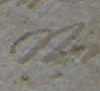
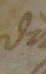

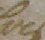
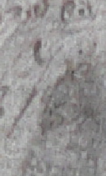
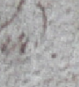
(1a) (1b) (2a) (2b)
(3a) (3b)

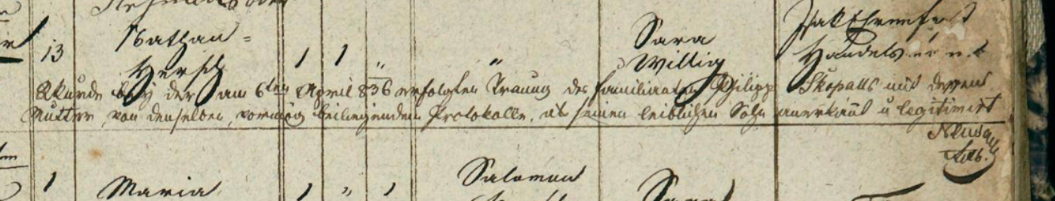
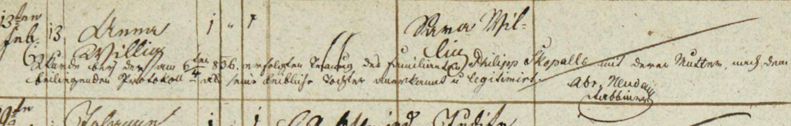
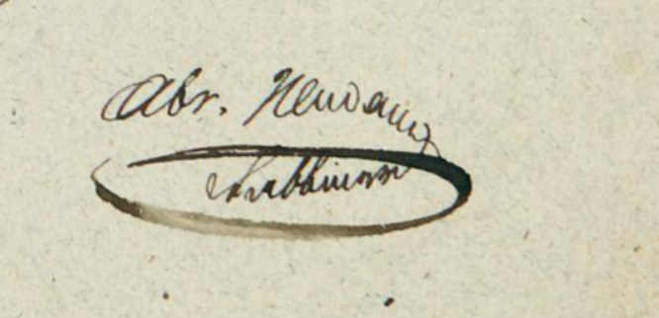
Při hledání v matrikách Židovské náboženské obce Loštice byl objeven další materiál, který by se nabízel ke srovnání, a to přípisy psané Abrahamem Neudou ve třicátých letech 19. století. Jak můžeme na těchto třech ukázkách spatřit, tak ve dvou případech je počáteční majuskulní písmeno -N- kurzivní (1) a (2), v jednom dokonce tiskací (3). Samotné přípisy jsou psány kurentem (lépe je vidět např. na (1)), zatímco podpis je vždy v humanistické kurzívě, slovo „Rabbiner“ píše v kurentu (např. na (2). Příjmení se vždy naklání dolů a „Rabinner“ nebo jeho zkratku „Rab.“ (na (3)) píše do obloučku, nebo půlobloučku.
(2)
(3)
(1)
Nabízí se tedy znovu srovnání kázání na G 14, jež je psané převážně v německém kurentu s kurentem, kterým Neuda (písařská ruka E) píše v matričním zápisu. Sklon písma u G14 i přípisu v matrice (dále jako MA) je stejný, a to doprava. Dalším postupem bude srovnávání majuskulních písmen z MA s písmeny uvedenými v G 14. Jedná se o následující písmena, jenž se vyskytují v přípisu: -W-, -A-, -T-, -P-, -S-, a -M-. Písmeno -W- u G 14 (slovo „Wahrheit“) (1a) píše jeho pisatel jinak, než Abraham Neuda v MA (slovo „Wurde“) (1b). Pisatel G 14 jej píše ve tvaru, jen začíná podobně, jako písmeno -S- (tedy velké bříško, z nějž nahoře vedou dva krátké dříky do obou stran), na které navazují tři obloučky. V tabulce Německého novogotického písma 1851-1900 byly uvedeny u písmene obě tyto varianty. Písmeno -A- píše G 14 (2a) v podstatě totožně s písařem E v MA (2b). Písař G 14 v některých případech písmeno zdobí ozdobnou zatočenou linkou v bříšku, která se někdy mění v samotné bříško, které ovšem není ukončené a uzavírá ho až druhá linka. Náznak podobného psaní písmene -A- je vidět i u Neudy. Písmeno -T- se liší v tom, že Neuda jej píše daleko zběžněji (3a – G 14) (3b - Neuda), stejným případem je i -S- (jehož tvar je již zmiňován výše) (5a – G 14) (5b - Neuda),, a to stejné platí i u písmena -M- (6a – G 14) (6b – Neuda). Písmeno -P- ale píši oba téměř totožné (4a – G 14) (4b - Neuda),
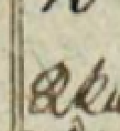
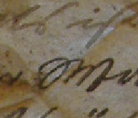
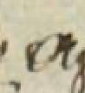
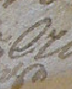
(1a) (1b) (2a) (2b)
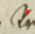
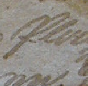
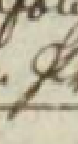
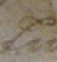
(3a) (3b) (4a) (4b)
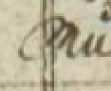
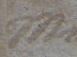
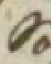
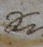
(5a) (5b) (6a) (6b)

V dalším kroku bude třeba porovnat tvary některých minuskulních písmen, jako například písmene -d- (1a – G 14) (1b – Neuda). To je u obou písařů stejné, nahoře na dříku má ozdobnou smyčku, jejímž koncem se případně napojuje na další písmena. Mezi další porovnávaná písmena budou patřit minuskulní -g-, -h-, -b-, -r-, -w-, -e-, -t- či -a-. Neudovo -r- (2b) je kurentního typu, stejně jako pisatele G 14 (2a). I písmeno -b- (3a – G 14), (3b- Neuda) je u obou totožné, u obou se téměř ztrácí vrchní malé bříško, které se mění spíše na tečku, jenž plní funkci přípojky na další písmeno, často se tato tečka ani nedotýká dříku písmene. Písmeno -h- písaře G 14 (4a) je psáno se smyčkou nahoře i dole ve formě typické pro německé novogotické písmo, ve stejné podobě ho najdeme i u písařské ruky E (4b). Písmena -g- a -e- jsou stejným případem. U písmene -t- (5b) Neuda píše nahoře krátké břevno (na rozdíl od pisatele G 14 (5a)), jenž je do kříže se samotným písmenem (připomíná tak více tvar písmene v kurzívě), ale není to pravidlem.
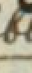
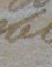
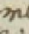
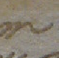
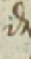
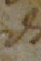
(1a) (1b) (2a) (2b) (3a) (3b)

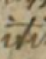
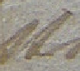
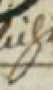
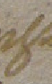
(4a) (4b) (5a) (5b)

Z těchto poznatků tak plyne závěr, že písaře kázání G 14 lze s největší pravděpodobností ztotožnit s Písařem E neboli Abrahamem Neudou.
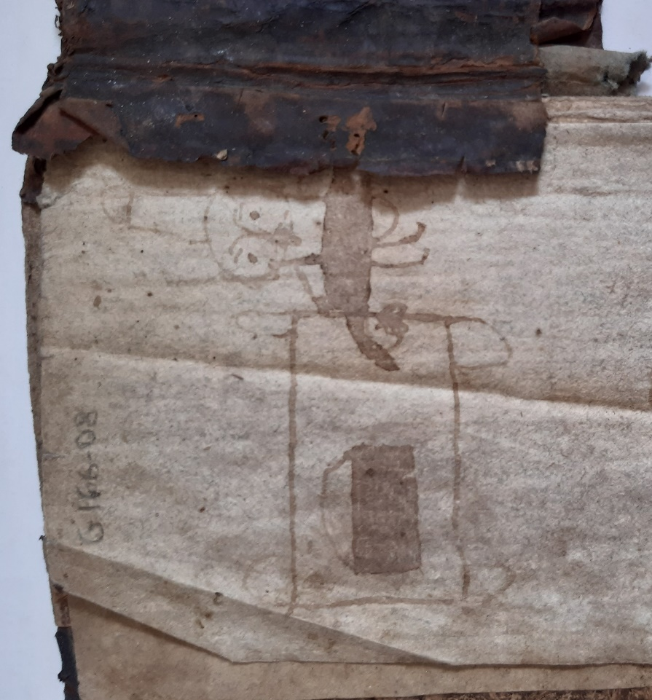
Druhá strana desek (G 166) je zajímavá z toho důvodu, že se na straně verso frontispisu nachází obrázek. Je na něm zobrazena postavička, která má zvláštní klobouk s bambulí na hlavě (připomínající židovský klobouk ze středověku, což však nemá pro interpretaci význam), držící v rukou dlouhý balíček. Po jeho levé ruce je neznámý předmět, který může připomínat i rozvinutou Tóru. Proti této interpretaci ovšem stojí fakt, že na „Tóře“ je zakreslen ještě nějaký další předmět, jenž by se na opravdovou Tóru pokládat neměl. Je tudíž i možné, že se jedná o stůl.
Obrázek 11 Obrázky na G 166

5.1.6 Písařská ruka F)

Tyto texty jsou psány menším písmem, jednotlivé tahy jsou velice úzké. Písař F se snaží psát rovně a mezi řádky jsou více méně stejně velké mezery. Nadpisy jednotlivých oddílů v textu jsou psány kvadrátním písmem, zatímco zbytek textu kurzivním písmem. Písař využívá drobné ozdoby, jak na konci slov, tak i uprostřed slov. Typické jsou pro něj právě tato velká písmena, bet (-ב-) (1) připomínající arabskou číslici 2, či kaf (-כ-) (2) které zasahuje do prostoru mezi řádky, nun (-נ-) (3) zasahující pod slovo, nebo mem (-ם-) (4) končící výraznou dolní smyčkou. Písmeno he (-ה-) (5) píše pomocí dvou blízkých obloučků, podobně jako písař C. Písmeno alef (-א-) (6) píše jako dva dříky uprostřed napojené na sebe, pravý dřík má v některých případech až smyčku uprostřed tahu (jedná se opět o znak, který používá i písař C). V G 7 je použita také řada ligatur např. literatura písmen bet a reš (בר) (7). Texty psanými v tomto písmu je již zmíněný G 7, G 138 či G 146. Jedná se o ruku, které je ve fondu minimálně zastoupena. Texty písařské ruky F jsou často psány na velkoformátových papírech (380 x 230 mm).
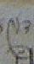
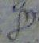
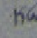

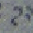
- (2) (3) (4) (5) (6) (7)
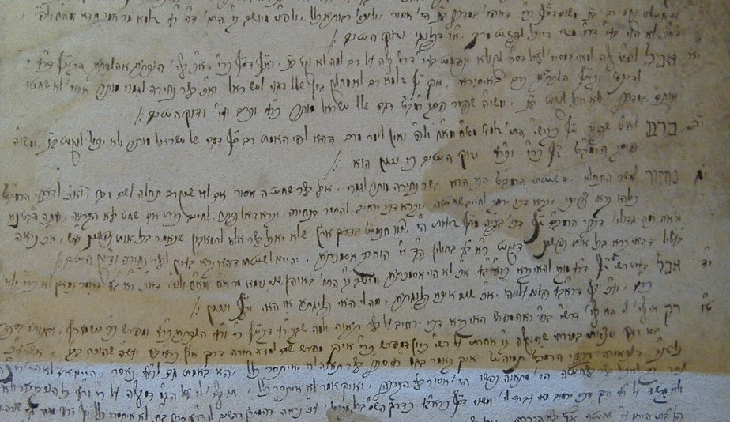
Obrázek 12 Ukázka písařské ruky F (G 7)

5.1.7 Písařská ruka G)

Písařská ruka G píše opět menším písmem, ale řádky jsou tentokrát blízko u sebe. Opět se objevují drobné ozdoby v podobě písmen na konci slov, ale i uprostřed (nun -נ- (1), tav -ת- (2)). Písmeno mem (-מ-) (3) je hodně malé, psáno často silnými tahy, takže jeho tahy téměř splývají (na obrázku nahoře splývá, dole je lépe rozpoznatelné). Písmeno he (-ה-) (4) píše (v některých případech, zvláště v koncové pozici) jako úplné dva obloučky nad sebou, na rozdíl od písařské ruky F, která píše tradičnější obloučky, které začínají v horním prostoru pro psaní. Písmeno alef (-א-) (5) píše jako dva oddělené dříky, jež se mírně naklání doprava. Využívá taktéž ligatur např. nun a he (נה) (6). Typickými příklady jsou G 135, G 130 či G 131.

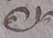
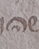
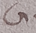
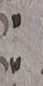
- (2) (3) (4) (5) (6)
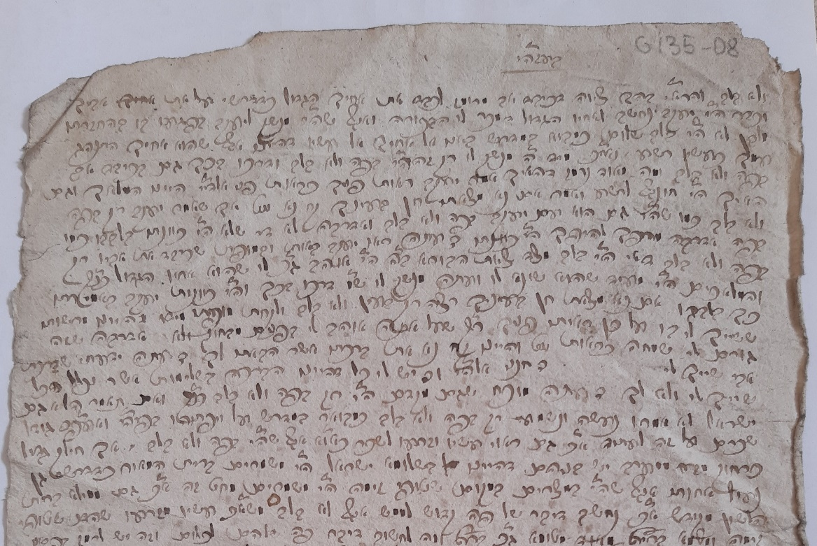
Obrázek 13 Ukázka písařské ruky G (G 135)

5.1.8 Písařská ruka H)

Menší, pravidelné písmo, dodržující řádky a mezery mezi nimi. Pokud např. srovnáme písmeno nun (-נ-) (1) či tav (-ת-) (2), výrazné u obou písařských rukou G i F (viz ukázky písmen u písařských rukou G a F), písař H je píše ve stejné velikosti jako ostatní písmena ve slově, ozdobné smyčky i u koncových písmen jsou spíše minimální a nejsou tak výrazné. Typické je pro něj písmeno bet (-ב-) (v podobně arabské číslice 2), u lamed (-ל-) (3) není téměř vidět spodní smyčka, písmeno vypadá jako jeden dlouhý svislý dřík (jako v tvaru koncového nun -ן-) (pozn.: na obrázku je vpravo vidět i písmeno bet). U písmene alef (-א-) (4) pak píše pravý dřík napojený uprostřed k levému dvěma tahy, přičemž uprostřed je někdy až smyčka (podobně alef píše např. písař C). Písmeno he (-ה-) má několik podob. Od tečky a zaoblenému obloučku pravého dříku (5a), přes oba dříky zaoblené (5b), až k levému rovnému a pravému zaoblenému (5c). Písař využívá zkratky naznačené malým obloučkem v horním prostoru pro psaní nad danými písmeny. (6) Text G 125 je psán oranžovo-hnědým inkoustem. Příklady jsou G 125 a G 12.
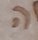

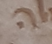
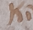
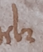
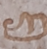
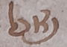
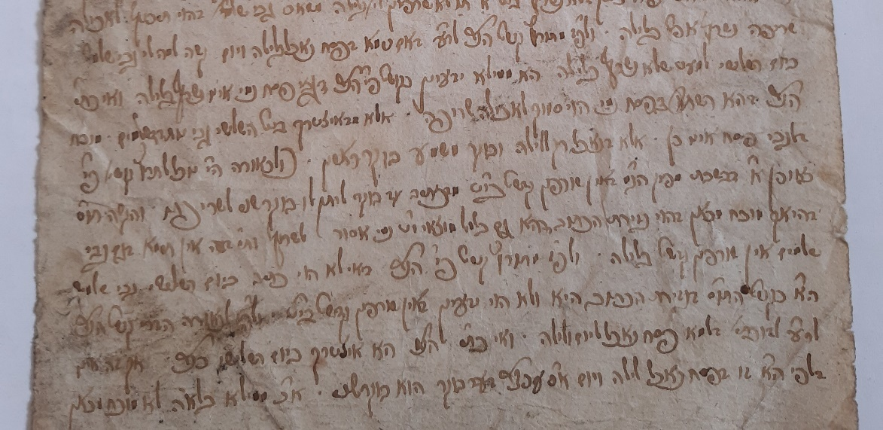
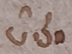
- (2) (3) (4) (5a) (5b) (5c) (6)

Obrázek 14 Ukázka písařské ruky H (G 125)

5.1.9 Písařská ruka I)

Opět drobné, úhledné písmo, větší mezery mezi řádky. Alef píší oba dva shodně (3) (viz písmeno ukázky písmen u písařské ruky H). Používá ligatury, např. nun a he (-נה-) (4) (v G 136). Typickými příklady jsou dále G 120 či G 92. Dle pozdější analýzy na základě shodných písmen mem, alef, he a cade (v G 125 a G 136) se může jednat o jednu písařskou ruku s rukou předchozí (H).
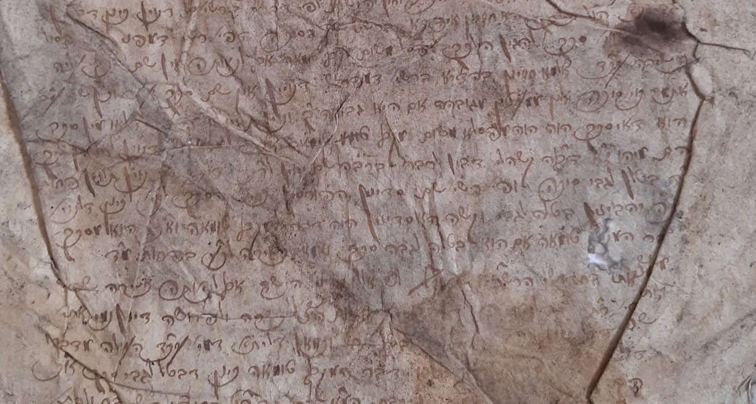
Obrázek 15 Ukázka písařské ruky I (G 136)

5.1.10 Písařská ruka J)

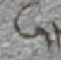
Písař J píše drobným, ne příliš ozdobným písmem. Některé koncová písmena jsou zvýrazněna, v podobě prodloužených dříků, či ozdobných polosmyček (například koncové tav -ת- ) (1). Písmena alef a he píše stejně jako písař H a I (viz ukázky písmen u písařské ruky H), s písařskou rukou H sdílí i shodné mem (-מ-) (2) a bet (-ב-) ve tvaru arabské číslice 2. Používá zkratky (3), které naznačuje malým obloučkem (téměř až kroužkem) v horním prostoru pro psaní. Písmo je psáno úzce, někdy se inkoust až ztrácí. Opět se jedná o méně zastoupenou písařskou ruku, nalezneme ji na G 93, G 94, G 95 a G 96.
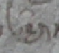
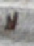
- (2) (3)

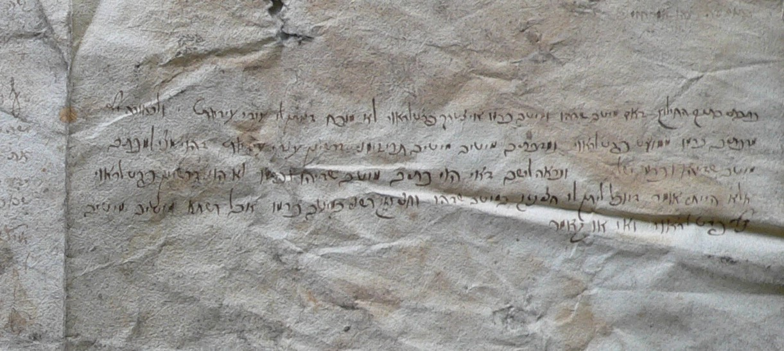
Obrázek 16 Ukázka písařské ruky J (G 93)

5.1.11 Písařská ruka K)

Menší písmo, které ale hojně využívá velká ozdobná písmena (př. nun -נ- (1), tav -ת- (2), atd.). Mezi řádky jsou malé mezery, výsledný text pak působí nepřehledně. Písmo je zdobné, zaokrouhlené. Využívá stejné mem (-מ-) jako písař H (viz ukázky písmen u písařské ruky H). Alef (-א-) (3) ale píše v podobně dvou oddělených dříků. Písmeno he (-ה-) (4) má oba dva dříky hodně zaoblené, někdy tvoří až tvar polokroužku. Písař využívá ligatur, např. nun a he (נה) (5) a rovněž zkratek, naznačuje je např. pomocí „nedokončené ležaté osmičky“, jak je tomu vidět na obrázku (1).
Typické příklady jsou G 119 či G 114.
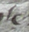
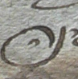
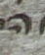
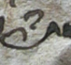
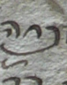
- (2) (3) (4) (5)
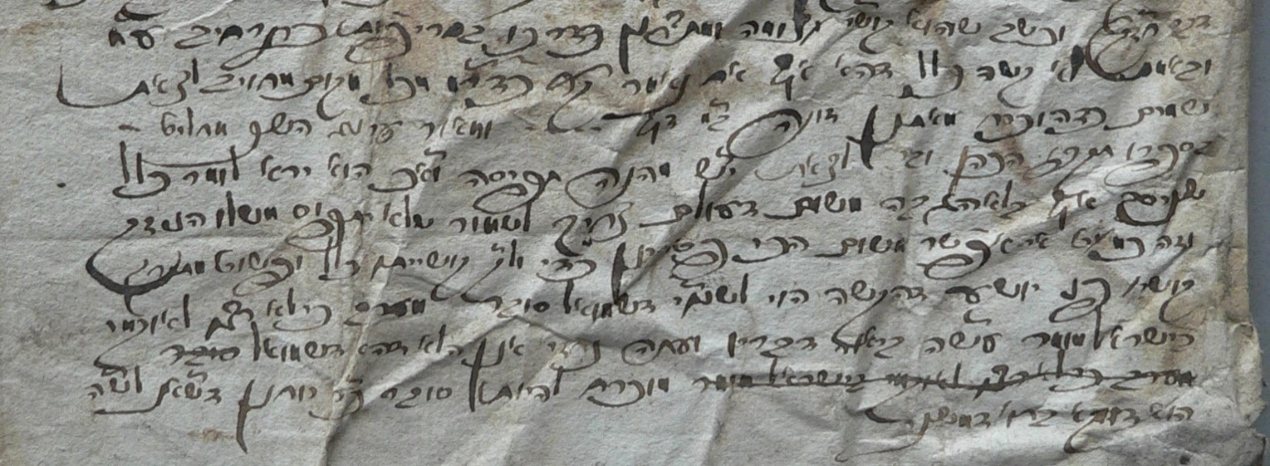
Obrázek 17 Ukázka písařské ruky K (G 119)

5.1.12 Písařská ruka L)

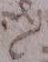
Větší písmo, menší mezery mezi řádky, ale působí přehledně na rozdíl od písařské ruky typu K. Využívá méně ozdobných písem, typické je pro něj nun (-נ-) (1), či lamed (-ל-) (2), s horní zdobnou polosmyčkou, nebo kaf (-כ-) (3). Písmeno alef (-א-) (4) píše pomocí dvou oddělených dříků nakloněných doprava. Dříky písmena he (-ה-) (5) se sklánějí do leva, ale jelikož nejsou tak kulaté (jako například u písaře K), z písmene se v některých případech stávají téměř až dvě břevna nad sebou. Využívá ligatury, např kaf a lamed (כל) (6) Zkratky naznačuje pomocí dvou obloučků spojených u sebe. (7) Tento písař psal texty G 132 a G 10.
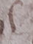
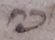
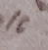
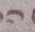
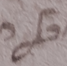
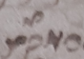
- (2) (3) (4) (5) (6) (7)
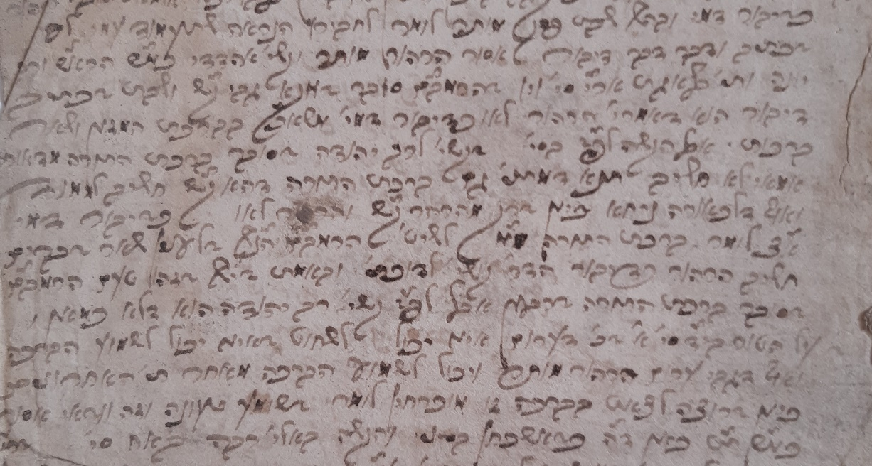
Obrázek 18 Ukázka písařské ruky L (G 132)

5.1.13 Písařská ruka M)

Velmi drobné, pravidelné písmo s malými mezerami mezi řádky. Je zaokrouhlené, využívá menší ozdoby, například u písmene nun (-נ-) či koncového tav (-ת-). Písmeno alef (-א-) píše jako dva oddělené dříky. Písmeno he je hodně zaoblené, někdy až připomíná polokroužek. Písař M využívá rovněž ligatur, např. cade a he (צה). Nadpisy píše v kvadrátním písmu. Typickým příkladem je G 112, možná stejný autor sepsal i G 15.
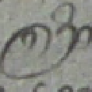
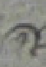
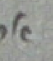
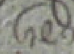
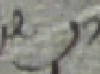
- (2) (3) (4) (5)
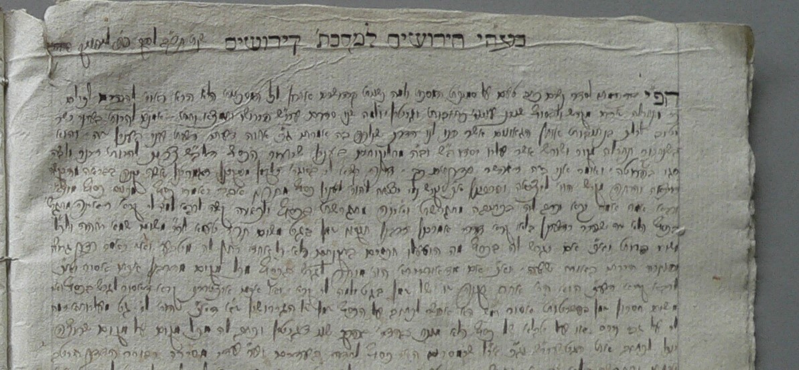
Obrázek 19 Ukázka písařské ruky M (G 112)

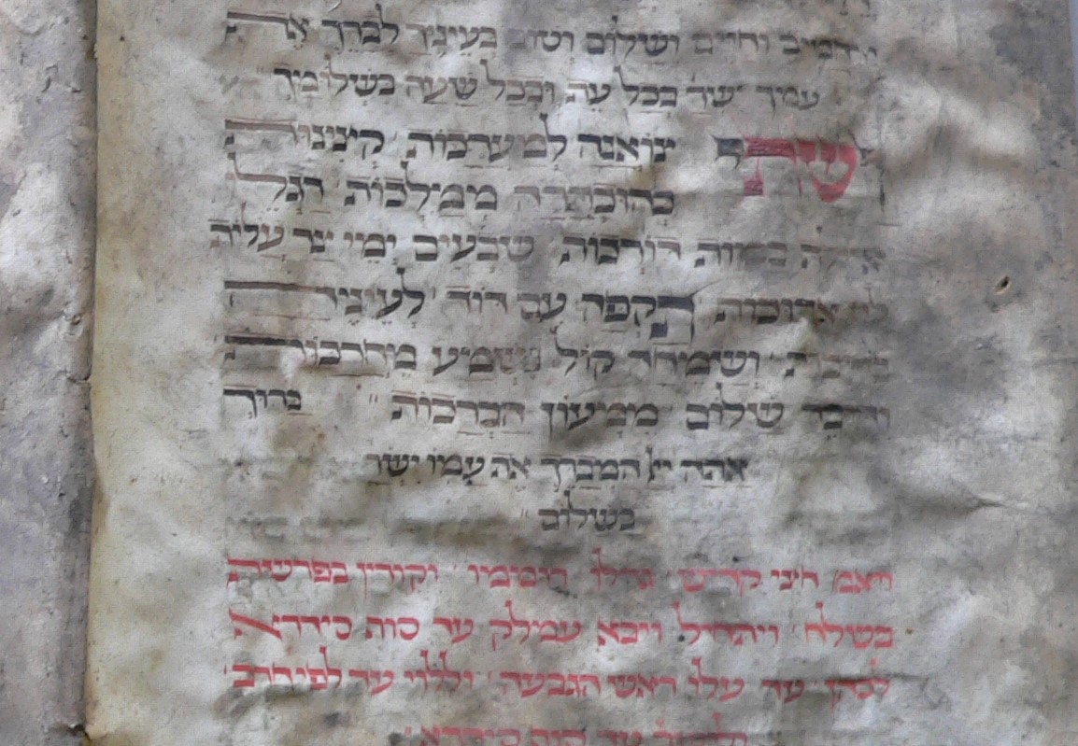
V genize byl nalezen taktéž jeden text na pergamenu (G 20), psaný rukou profesionálního písaře standardizovaným písmem, stejným případem jsou i tabulky (př. G 3, G 111). Mimo seznam písařských rukou zůstávají i tištěné texty jako G 17 a G 18.
Obrázek 20 Ukázka textu na pergamenu (G 20) pro nadpisy a některé věty písař využívá i červeného inkoustu

Jelikož písařské ruce psané v kurentu a humanistické kurzívě budou více rozebrány v 6. kapitole, zde je jen jejich přehled spolu s texty, které jsou v nich napsané:
- Písařská ruka N) – G 22
- Písařská ruka O) – G 116 A
- Písařská ruka P) – G 116 B, G 117
- Písařská ruka R) – G 118 r
- Písařská ruka S) – G 118 v („Liebe Lottie“)
- Písařská ruka T) – G 118 v („Eduard und Kunigunde“)
- Písařská ruka U) – G 11

5.2 Pořádání listů do celků

Při určování písařských rukou vznikly i tyto skupiny, vytvořené právě pomocí znaků jednotlivých rukou a také rozměrů jednotlivých listů dokumentů:
- G 23 + G 39
- G 50 + G 51
- G 83 + G 69
- G 109 + G 109
- G 88 + G 76
- G 25 + G 31 + G 38 G 32
- G 60 + G 61+ G 62
- G 94 + G 95

6. PALEOGRAFICKÝ ROZBOR VYBRANÝCH NĚMECKÝCH A LATINSKÝCH TEXTŮ

V poslední kapitole se postupně zaměřím na několik německých a latinských textů nalezených v loštické genize. Vzhledem k jazykům, kterými jsou napsané – tedy němčina a latina, a rovněž vzhledem k použitému písmu – humanistická kurzíva (taktéž dále latinská kurzíva) a německé novogotické kurzivní písmo (tzv. kurent či německý kurent) bychom je v genize nečekali, ta je totiž primárně určena pro texty psané hebrejským písmem. Ale přesto se zde ocitly. Z jakého důvodu? Obsahovaly např. některé z božích jmen, či se nějak tematicky zabývaly židovskou náboženskou praxí, vyskytovaly se zde nějaké termíny, nebo třeba jen jedna, dvě věty v hebrejštině (např. citáty z Tóry)? Nebo se naopak jedná o naprosto profánní texty, které se zde ocitly náhodou, či se jen dotkly některých textů s hebrejštinou či božím jménem?
V této souvislosti je třeba zmínit „poněmčování“ moravského židovstva, které ve větší míře započalo v 18. století v souvislosti s tzv. toleranční politikou Josefa II. Mezi lety 1781 až 1789 vydal Josef II. několik patentů, jejichž hlavním cílem bylo jednak udělat z Židů produktivní a užitečné občany Habsburské monarchie, ale také překonat sociální bariéry mezi Židy a křesťany. Loštic, které se nacházejí na Moravě, se dotkl Toleranční patent pro Moravu z roku 1782. Židé se mohli začít zabývat například zemědělstvím (pronajmutí půdy až na 20 let), řemeslům a výrobě. Byli podporováni i v zakládání továren. Velká změna ovšem nastala ve školství, což mělo na germanizaci rozhodující vliv. Byly totiž plošně zakládány německo-židovské školy, kde vyučovacím jazykem byla němčina, učila se zde i matematika, zeměpis a etika. Židé se rovněž mohli začít hlásit na univerzity. Němčina začala být nutná i pro běžný život, např. pro obchod nebo v jakémkoli právním dokumentu, protože jediným jazykem, který se mohl používat při styku s úřady, se stala tzv. Landessprache – zemský jazyk, tedy jazyk německý. Dokumenty psané v jiném jazyce byly považovány za právně neúčinné. Hebrejština a jidiš tak byly odsunuty pouze do soukromých životů jednotlivců, a i z nich začaly s postupující asimilací buď k německé, nebo později i české kulturní preferenci mizet.
V loštické genize bylo nalezeno 6 textů psaných v německém kurentu. Z toho ve 4 textech pisatel užívá rovněž latinskou kurzívu a to v dokumentech se signaturou G 116, G 117, G 118 A a G 118 B. V genize jsou ale i další texty, ve kterých můžeme nalézt texty s německými (N) či latinskými přípisky (L) – G 2 (N) G 9 (L), G 15 (L), G 16 (N, L), G 105(N), G 121 (N) či G 145 (N, L). Další kategorii tvoří texty v judendeutch, psané sice hebrejským písmem, ale jazykově blízké k němčině (nejde tedy o jidiš), těchto dokumentů bychom v genize našli 6. Když sečteme všechny tyto dokumenty, tak v celkovém počtu 172 je to celkem zanedbatelné číslo, 19 dokumentů tvoří 11 %. Když oddělíme texty v judendeutsch, německé a latinské texty tvoří pouhých 7,6 %.
Některé z těchto textů ale byly dochované v natolik špatném stavu, že jejich čtení buď nebylo vůbec možné, nebo se daly vyčíst jen útržky, které ve výsledku nedávaly smysl. Týkalo se to dvou dokumentů se signaturami G 22 (v textu je zmíněna „K.(aiserlich) K.(öniglich) Landesgubernium“ – tedy Císařsko-Královské zemské gubernium, není jisté, zda pisatel zmiňuje české či moravskoslezské. Ale každopádně tato informace pomáhá k dataci dokumentu, jelikož obě gubernia byla zrušena roku 1848 a nahrazena místodržitelstvími a G 121 (na straně recto je přepis náhrobku r. Mošeho Pragera Karpelese v hebrejštině a na straně verso je německý text, bohužel hodně vybledlý). Dále stojí za zmínku jediný text z genizy, který je napsán v češtině (G 11). Jedná se ovšem češtinu, která je značně zkomolená nářečím a také je velice pravděpodobné, že jeho pisatel/ka uměl česky jen mluvit, protože některá slova vykazují pravopisné nesrovnalosti.
Jednotlivé příklady budou uváděny v pořadí dle jejich signatury. Ještě než tak bude učiněno, je třeba objasnit soustavu závorek, které jsou v přepisech použity:
- Kulaté závorky jsou použity pro původní závorky v originálních textech
- Hranaté závorky pro rozvedení zkratek, např. wen[n],
- Špičatými závorkami jsou vyznačeny škrtlé pasáže, např. <wie>,
- Lomené závorky jsou použity pro nadepsané pasáže (u nich je pak připojena textová poznámka, kde je text nadepsán, např. 〈Eduard〉²,
- Složené závorky jsou určeny pro doplnění textu, který v originálním textu chybí – je poškozený či nečitelný (nebo kombinace obojího) a lze jej doplnit jen přibližně, např. {?}

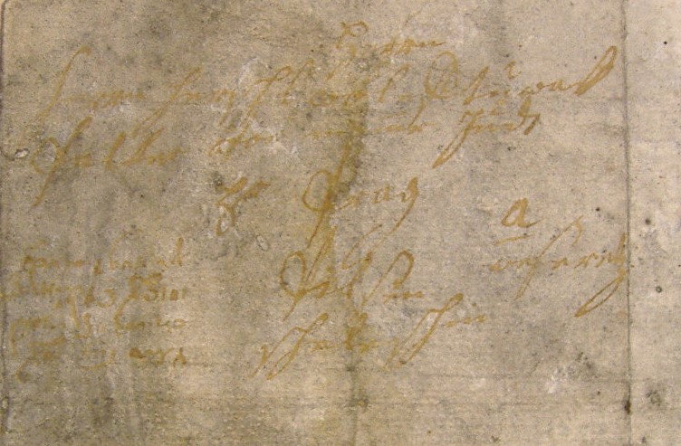
G 2

- Herren
- Hern Hershl {?ol} {?tuwak}
- Palter {wor} {metr} Jude
- Zu Prag
- a
- Pilsen meserrtz¹
- Sheleshie

1 Není jasné, zda se jedná o současné Velké Meziříčí v České republice, nebo v Polsku, ale vzhledem ke kontextu dalších českých měst se přikláním spíše k první variantě.

Na druhé straně hebrejského dopisu (částečně psán také v judendeutsch) je adresa psaná německy, německým novogotickým kurzivním písmem. Německé novogotické kurzivní písmo (tzv. kurent) vzniklo v 16. století. V českých zemích tento typ písma vedl soustavný boj s českým novogotickým kurzivním písmem (graficky velmi podobným), postupně jej vytlačoval, až v 18. století oba typy písma splynuly docela. Nakonec od 2. poloviny 19. století začala převládat nad novogotickým kurzivním písmem humanistická kurzíva (dnešní typ latinského písma). Kurent byl v Německu zakázán reformou roku 1941.Morfologická analýza písma: adresa je napsána starším typem kurentu, písmo není tak pečlivé, některá písmena ve slovech nejsou spojená (př. Pil sen). Dle těchto poznatků lze text datovat nejpozději do počátku 18. století. Oproti tomu text psaný hebrejským písmem je většinou ukázkou písařské ruky typu A (typický oranžovo-hnědý inkoust) a u adresy nalezneme i odstavec psaný nejspíše písařskou rukou typu D. Tyto písařské ruce jsou datovány (dle Prozatímního inventárního seznamu) převážně do první poloviny 19. století. Lze tedy pomocí jediného dokumentu (konkrétně přípisků) navrhnout alternativní dataci písařských rukou A a D? Je to pouze jedna neověřená varianta, která by potřebovala více důkazů než jen jeden, každopádně je ale nutné ji mít na paměti. Co se ligatur či zkratek týče, žádnou v adrese nenajdeme.

G 11
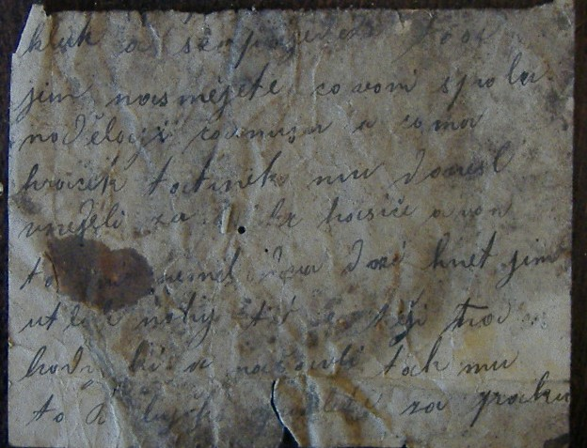
Recto

- kluk aš sem přijedete to se
- jim nasmějete co voni spolu
- nadělaji ramusu a co ma
- hraček tatinek mu donesl
- v nejeli¹ za {18} kr hasiče a von
- to {a}ni neměl {dva} d{n}i hnet jim
- ut {hl}² nohy tet se těši {na}³
- hodynki a našavli tak mu
- to A {ba}byčko pošlete za paku

1 z písmene -j- opraveno na písmeno -d-
^{2 snad utrhl}
^{3 původně snad ta}

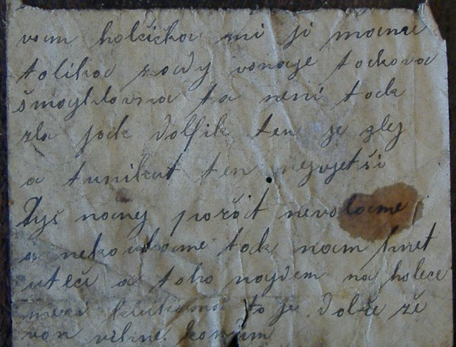
Verso

- vam holčička mi ji mame
- tolika rady vonaje takova
- šmajhlovna¹ ta není tak
- zla jak dolfik ten je zlej
- a tunikut² ten nejvjetší
- tyš nanej pořat nevolame
- a neko ukame tak nam hnet
- uteče a toho najdem na holece³
- mezi klukama to je. dobře že
- von vihne. koňum

1 šmajchlovná = v pozitivním významu přítulná
- tunigut (nářeční výraz z německého du nicht gut) = nedobrý člověk, doslova nejsi dobrý
- ^{z hanáckého nářečí – ulice}

Text na G 11 je fragment dopisu v češtině (nejspíše ¼ listu nebo méně), psaný humanistickou kurzívou. Jak už je zmíněno výše, čeština použitá v tomto textu je značně nespisovná. Obsahuje jak nářeční výrazy, z nichž například šmajchlovná či tunigut pochází z němčiny a najdeme zde i jeden výraz z místního hanáckého nářečí. Navíc text působí jako transkripce – přepis mluvené češtiny. Pisatel/pisatelka tedy pravděpodobně češtinu moc neovládal/a hlavně její psanou podobu, spíš jí jen uměl/a mluvit. Morfologická analýza písma: Mírný sklon doprava. Zajímavé je oddělení navazující linky u minuskulního písmene -a- od bříška, vzdáleně tak v některých případech připomíná tvar stejného písmene v kurentu přelomu 19. a 20. století. Pisatel často nepoužívá spojovací tahy mezi písmeny, typické je rovněž naznačení ozdobné smyčky (jenž není dotažena) u minuskulního písmene -d-. Mezi řádky jsou relativně velké mezery, takže text nesplývá, jako jiné paleografické ukázky. Fragment má přiřazenou vlastní písařskou ruku označenou písmenem U.

G 14
1 recto
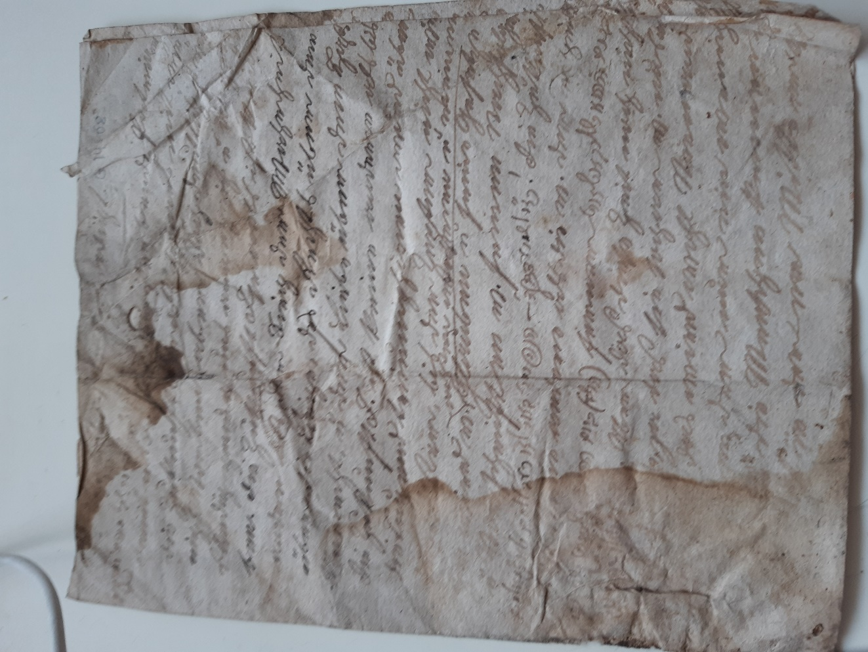
- Schabos {Wocht} predigt
- (hebrejská věta, čitelný jen výraz שבט)
- damit mit! Hat dem sterbende Patriarch
- die Zukunft Israels zwar mit we-
- nig Worten aber doch deutlich u.[nd] ver-
- ständig genug aus angezeit u.[nd] angege-
- ben. Die Zukunft Israels ist kein
- andere als der Sieg dem Wahrheit
- über die Lüge, des Rechts über dem
- Unrecht u.[nd] der Liebe über dem Häße
- die Zukunft I.[sraels] ist keine andere als bis
- die Tugend triumphiren wird über
- dem {Lä}ster, bis der Zepter nicht wie
- gen wird m. 〈achten wahren u.[nd] reinem〉 Glauben u.[nd] seine Gesetze
- u.[nd] Vorschiften v. seinen Nachfolgern
- (hebrejská věta) die Zukunft
- I.[sraels] ist keine andere als die v. der n {Hie?}
- (hebrejská věta … ביום ההוא) ferner (hebrejská věta)
- (hebrejská věta) Aber das diese Zeit noch nicht
- {?}, {j}a das sie sogar v. aus noch
- {?} das wird wohl Niemand
- {?}m der nur ein wenig
- {?} die Menschen kennen ge-
- {?}t in derem Mitte er {lebt}

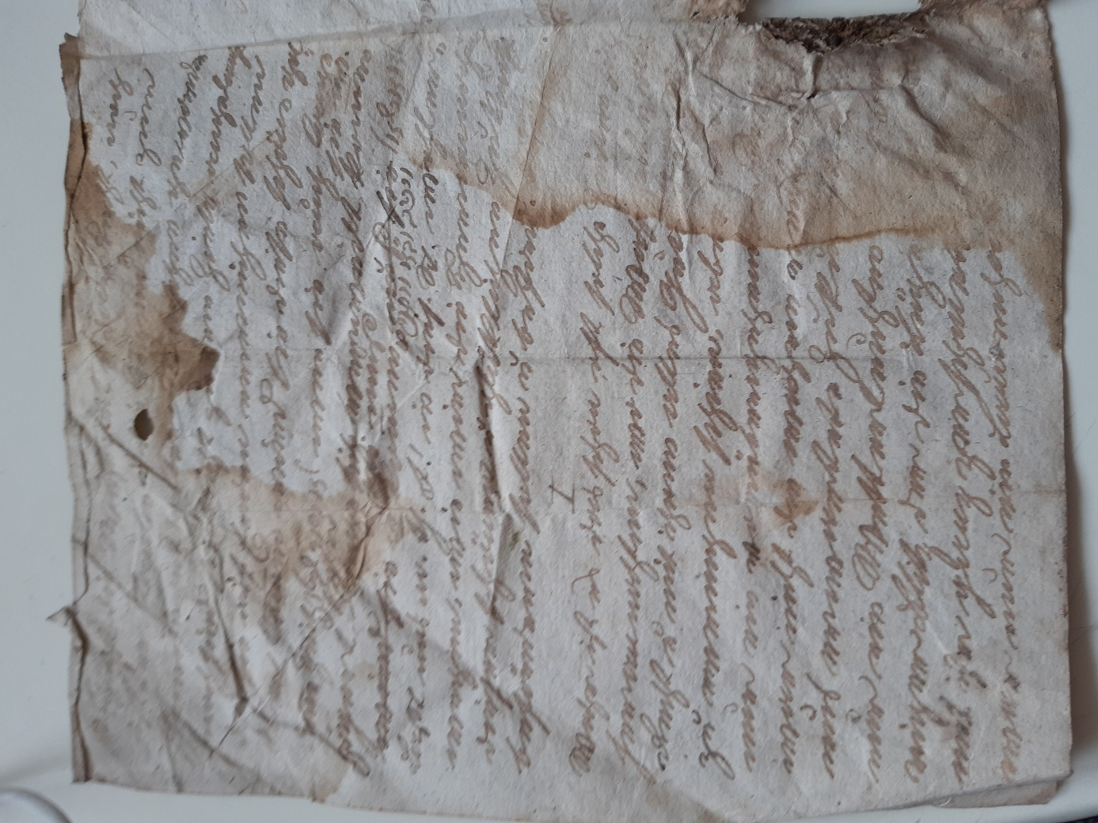
1 verso
- Noch ist die Wahrheit u.[nd] das Recht, noch
- ist der Glaube u.[nd] die Tugend nicht zum
- Gemeingut aller Menschen gewanden
- noch sind sie nicht zu dem Ziele angelange{n}
- das sie auf Erden erreichen sollen.
- Aber komen¹ wird sie diese schöne go-
- {l}d{e}ne Zeit (hebrejská věta) wenn sie auch lange
- zögert lange 〈sehr〉² sich werweilt komen³ 〈sie w.〉⁴
- <wird sie> u.[nd] komen⁵) 〈sie mus〉⁶ <mus sie> (hebrejská věta)
- Laßt uns m.[meine] G.[emeinde] I[srael]! in dies. St.⁷ wohl er-
- wegen, wie wir die Her{annahung}
- dieser schönen u.[nd] glüklichen Zukunft
- beföndern sollen u.[nd] beford. {Könen⁸}
- I.
- Wahr ist es das schon, oft solche Zeiten sich
- herannahten, wo die Wahrheit u.[nd] das
- Recht u.[nd] mit ihnen alles Gute den Sieg
- zu erreiechen schien, aber {?}
- nur ein vorübergehender Sieg
- war nicht die wahre rechte {?}
- uns erwartete Zukunft {?}
- nur ein Wetterleuhten kein Feu{?}
- riger Blitz der die Lüge{?} {?}
- mit ihr ganz zerschmet{?} {?}
- war nur ein Launenha{?} {?}

1 nad m čárka, která označuje zdvojení písmene
^{2 nad slovem lange slovo sehr}
3 nad m čárka, která označuje zdvojení písmene
4 nad slovem kommen nadepsána slova sie w.
5 nad m čárka, která označuje zdvojení písmene
6 nad slovem kommen nadepsána slova sie mus
7 nad posledními dvěma slovy hebrejská věta
8 nad n čárka, která označuje zdvojení písmene
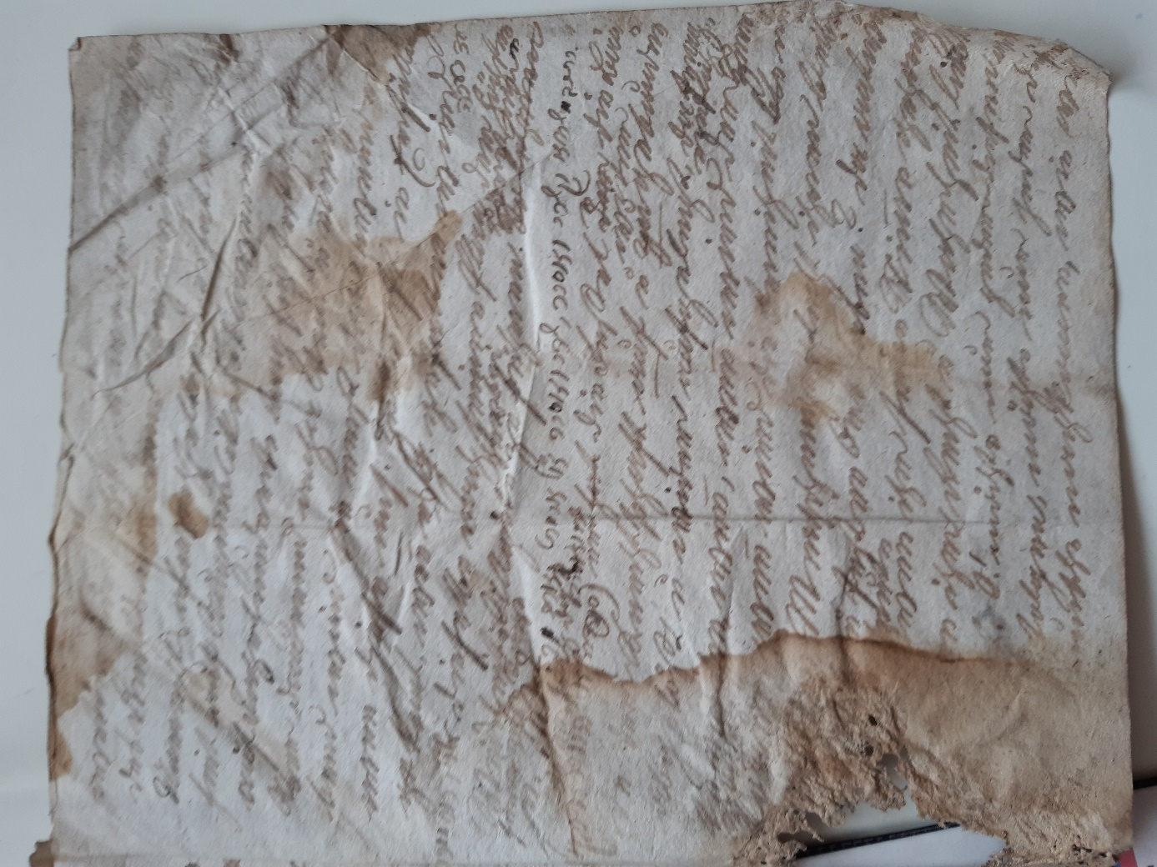
2 recto

- wetter des Schiksals weder {Sonnenshein}
- des Rechts mit dem Ungewitter des
- Unrechts abwechselten es hat nur Frei
- heit auf Augenblike Sklaverei aber
- auf Jahrhunderte lang sich festgesetzt
- Aber daurend anhaltend u.[nd] ewig blei-
- bend wird sie erst den¹ werden
- wenn diese uns[ere] Zukunft in Erfüllung
- <ge> komt², wen³ es G.[ott] gefallen wird.
- (hebrejská věta) dieselbe noch seinen Plan den Hösten
- Weisheit u.[nd] Allgöte zu führen 〈herbei〉⁴. <So lehren> 〈Höret eine〉⁵
- seiner mitte Sache
- n. W?
- (hebrejská věta … התנך)
- {?} er sah das
- (hebrejská věta … סנהדרין)
- (hebrejská věta) er <hat> die Feßel <der> die Bän-
- de der Knechtschaft auf u.[nd] zugebunden 〈wider〉⁶
- abgelöst u.[nd] wider aufgelegt, da frag-
- te er die, wen⁷ (nad n čárka = nn), wen⁸ (nad n čárka = nn) wird der Herr 〈endlich〉
- Komen¹⁰ wen¹¹ wird die Freiheit <ble> ne
- {?} den Menschengeschlecht ihren bleiben
- {?}u festen Ort haben? da antwor-
- {?te}ute
- {?}wen ihr seine Stime¹² {gehort}
- {?}e ihr Recht u.[nd] Wahrheit liebt
- {?} O! möchte nur jeder diesen {in} {sie}
- {?}folgen, möchte nur jeder diesen
- {?}uesche nachkomen, wie weit

1 čárka nad písmenem n značí jeho zdvojení
2 čárka nad písmenem m značí jeho zdvojení
3 čárka nad písmenem n značí jeho zdvojení
^{4 nadepsáno nad zu führen}
^{5 nadepsáno nad So lehren}
^{6 nadepsáno nad zugebunden}
7 čárka nad písmenem n značí jeho zdvojení
8 čárka nad písmenem n značí jeho zdvojení
^{9 nadepsáno nad der Herr}
10 čárka nad písmenem m značí jeho zdvojení
11 čárka nad písmenem n značí jeho zdvojení
12 čárka nad písmenem m značí jeho zdvojení

2 verso
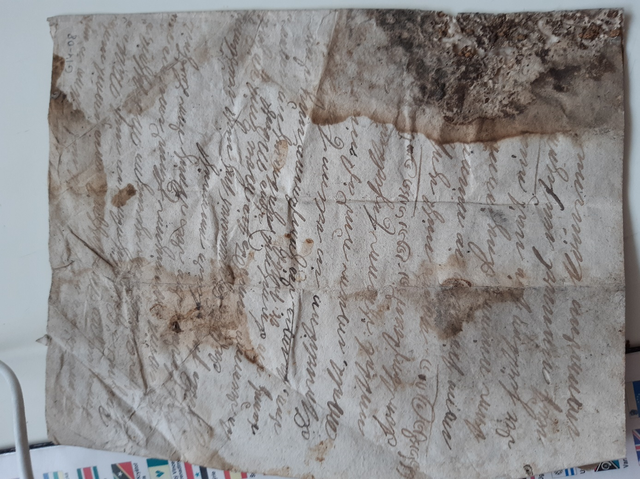
- beserstende u.[nd] {die} mit uns aller u.[nd] mit
- der ganzen Menschheit wie weit mehr
- Segen u.[nd] Heil blüheten in uns[erer]. Mitte u.[nd]
- in der Mitte der ganzen Menschheit, u.[nd]
- wie weit weniger Elend wäre dan¹
- auf Erde den das Reich der Bosheit
- hätte sein Ende erreicht.
- Das di{e} Tyrannais² sich nicht ausbrei-
- te darum erste <sie> von Zeit zu Zeit
- durch die Freiheit 〈ihre Macht〉³ gebrochen wer-
- den, sowie die 〈A. selbst〉⁴ Zerstreunug⁵ den
- Israliten in allen Enden der
- Welt, war und ist ein{?} {?}
- mittel ihrer Erhaltun{g} {?}
- Fortbestand (hebrejská věta) {?}
- (hebrejská věta) {was} nicht gesch{?} {?}
- wen sie {?} in einen {?}
- ter einer Regieru{ng} {?}
- da hätten sie mit ein{?} {?}
- auf einmal aufge{r?} {?}
- werden Können {?}

1 čárka nad písmenem n značí jeho zdvojení
^{2 asi Tyrannis = tyranie}
3 vsuvka mezi slovy Freiheit a Gebrochen
4 nadepsáno nad slovy sowie a die
^{5 asi Zerstruung = rozptýlení}

Jedná se o šabatové kázání. Věty označené jako hebrejské jsou nejspíše odkazy na literaturu, bohužel většina z nich je vzhledem k těsnému napojení na německé věty a neúhledné písmo téměř nečitelná. Morfologická analýza písma: Texty v hebrejském písmu vykazují jistou podobnost s písařskou rukou K. Písař používá stejný typ ligatury nun a he (נה) (viz Písařská ruka K) a i tvary ostatních písmen jsou podobné. V obou dvou dokumentech nalezneme he (-ה-), které připomíná dva kulaté obloučky za sebou či alef (-א-), napsané ve tvaru rovné čárky a dvou zaoblených čar, které vychází z jejího prostředku. Písař K využívá ve svém textu řadu ligatur a zkratek, jeho písmo je zaokrouhlené a zdobné. Jedná se o větší písmo, pro množství ligatur někdy jednotlivé řádky splývají. Píše černým inkoustem, písmo je středně silné, oproti jiným ukázkám. Německý text tedy psal stejný písař, písmo je natočené doprava. Jedná se o velice pravidelný a úhledný rukopis. Jednotlivá písmena jsou trochu zaoblená. Minuskulní písmeno -u- naznačuje pomocí nedokončeného kroužku. Písař využívá zkratek, například u. = und, či wen (s čárkou nad písmenem n, zkratka v horním pásmu) = wenn. Ligatur neužívá.
Dle podobnosti písařské ruky G 14 s matričním přípisem psaným Abrahamem Neudou může být písař G 14 s největší pravděpodobností ztotožněn s písařskou rukou E patřící právě rabínovi Abrahamu Neudovi. (viz srovnání písem mezi Abrahamem Neudou a písařem G 14 v Písařská ruka E)

G 16
Přípisky na 2r
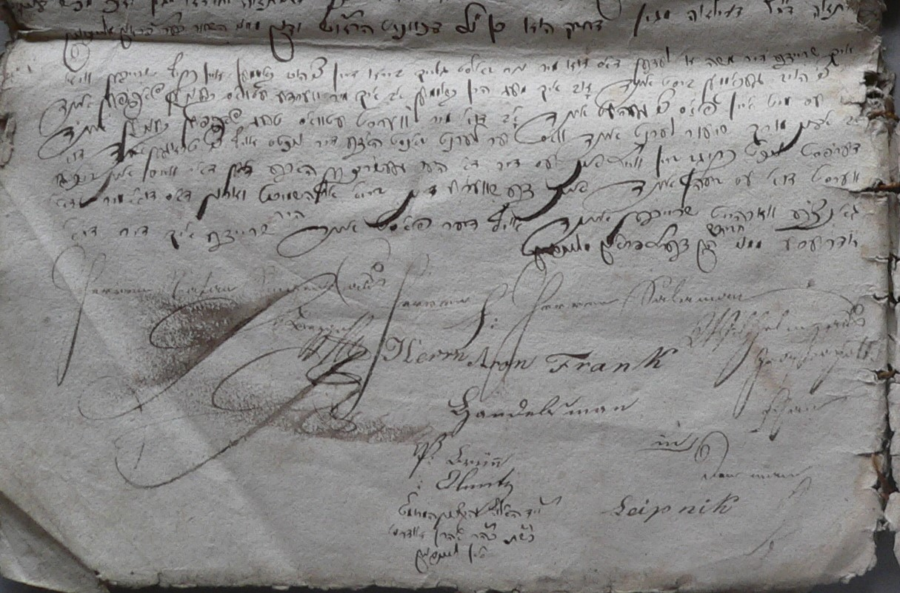
- Herren Natan Singer aus
- {Lazgoff}
- Herren
- Herren Salamon
- Wilhem aus
- {Großßenpott}
- schau
- den man
- Herrn Aron Frank
- Handelsman
- In
- Leipnik
- P: Brün(nn)
- : Olmitz
- (hebrejská věta … האלוף)¹
- (hebrejská věta … כה''ר)
- (hebrejská věta)

^{1 titul}
^{2 titul, zkratka kavod ha-rav}

Přípisky na 3r
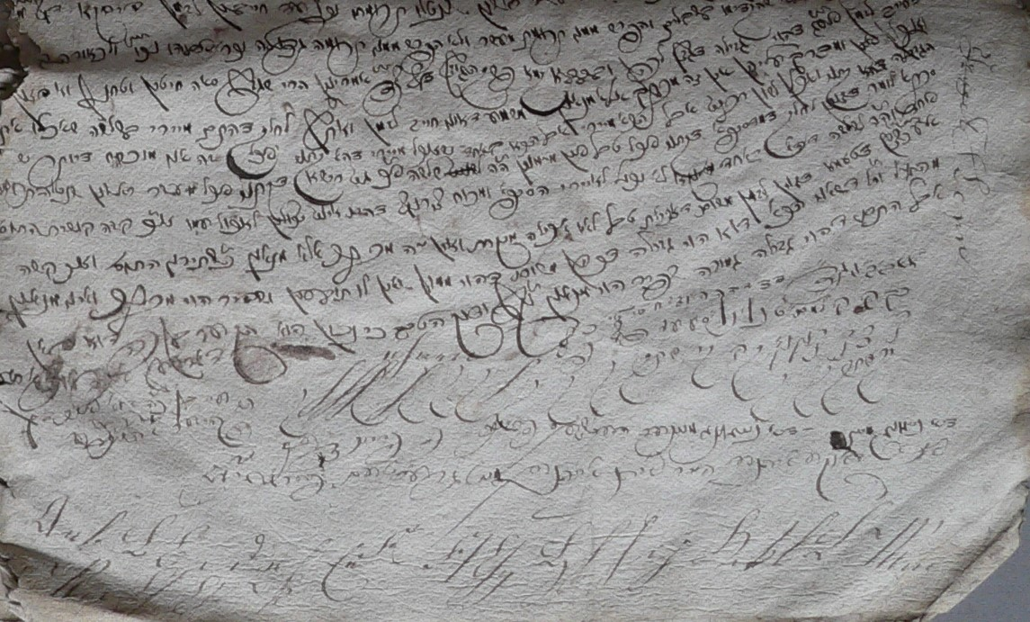
Cvičení hebrejské abecedy a velkých a malých písmen latinky. Na boku strany je přípis o dvou slovech {Gr?} Henn.

Přípisky na 8v
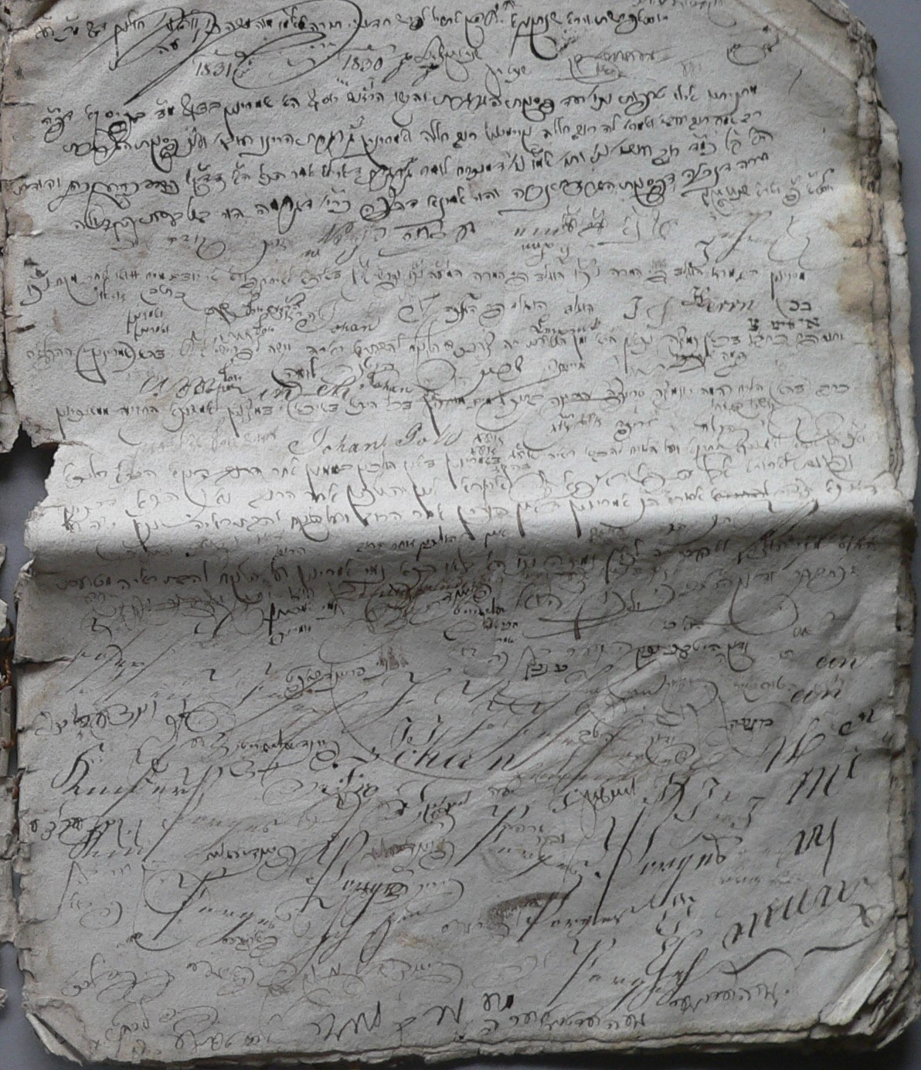
Nesouvislé nápisy, nedodržuje řádky. Často opakuje příjmení a jména Porges, Joseph Johan, [Kinder] a Johan Gold. Na stejné stránce nahoře arabskými číslicemi napsáno: 1831, 1830
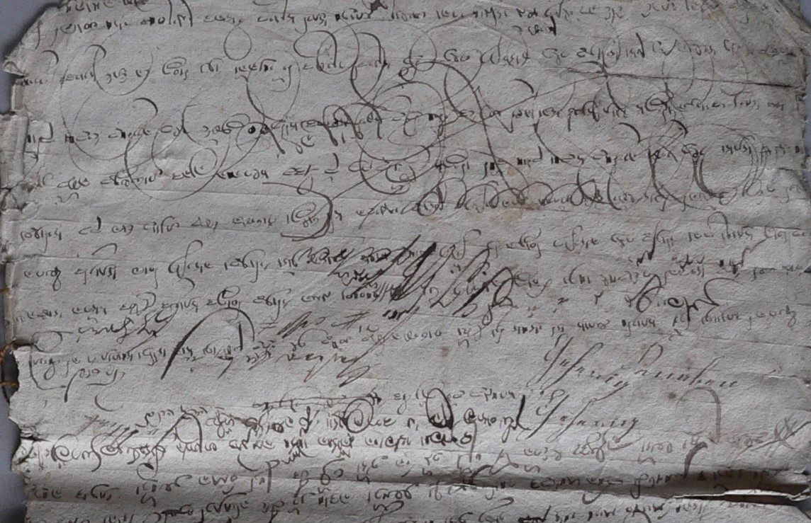
Přípisky na 10r

Geherig, Gottlieb,

G 16 je svázaným sešitem převážně halachických výkladů, hlavně talmudických, ale i chidušej Tora. Jako nejčastější autor se zde vyskytuje Moše Eliezer Katz (uváděn také jako Moše Kohen Wanfried, jeho osobnost rozebrána později). Ale na straně 2r jsou přípisky se jmény dalších osob: Nathana Singera z {?}, Salamona Wilhelma z {?} a Arona Franka z Lipníka. Přesto lze předpokládat, že dokument vznikl v Prostějově – tedy konkrétně v místní ješivě, nebo byl určitě touto ješivou ovlivněn.
Moše Eliezer Katz. Rodina Katzových pocházela z německého města Wanfried. Otec Mošeho, Šmuel přesídlil Prostějova, kde Moše Eliezer Katz v 20. letech 19. století zakládá svou ješivu.
Přípisky v G 16 lze věcně rozdělit do dvou skupin, první tvoří již výše zmíněná jména (další např. na 8v, či 10r) a druhou cvičení psaní – konkrétně hebrejské abecedy, a latinky (na 3r). Morfologická analýza písma: Druhy písma v jednotlivých popiscích jsou velice pestré, například u přípisků na 2r se střídá kurent (Natan Singer a Salaman Wilhelm) s latinskou kurzívou (Aron Frank, který ovšem slovo Handels man píše opět kurentem) a kurentem jsou uvedeny i názvy měst Olomouc a Brno a následují tři řádky psané v hebrejštině. Podpis N. Singera a S. Wilhelma působí, jako kdyby jej psala jedna ruka. Písmo je drobné a úhledné, nakloněno rovně, je velmi tenké a inkoust kterým jsou jména psána se často téměř ztrácí. Má přehnaně velké horní i dolní smyčky (na rozdíl od zbytku textu) u iniciál (což ovšem není pravidlem, viz Natan, či {Lazgoff}). Minuskulní písmeno -u- je naznačeno pomocí malého oválku nad znakem písmene. Iniciály jsou téměř totožné s iniciálami dle tabulky psaní Jana Jakuba Küssela z roku 1823 (což odpovídá i dataci na jiných stranách sešitu). Oproti tomu písmo Arona Franka je psáno méně úhledně, rovněž písmo je větší a linky silnější, na rozdíl od dvou předcházejících podpisů se podepsal latinskou kurzívou. Minuskulní písmeno -r- je ovlivněno podobou písmene v kurentu. Aron Frank je dle podobnosti písma nejspíše i autorem přípisků s názvy měst. Přípisky na 3r jsou zajímavé z toho důvodů, že se zde kromě abeced latinské kurzívy (velkých a malých písmen, vždy v dvojici za sebou, některá ovšem působí jako jejich varianta z kurentu) jejich pisatel cvičí i v hebrejské abecedě. Přitom veškerý okolní text je psán hebrejským písmem. Je tudíž možné, že autorem přípisků je někdo jiný, kdo se v hebrejštině teprve cvičil, protože je velmi nepravděpodobné, že autor okolního textu, píšící vypsanou rukou, by něco takového potřeboval. Pomocí jednoho z přípisků (na 8v) můžeme určit přibližnou dataci dokumentu – 1831, v sešitě jsou i výklady o něco mladší, z roku 1829.

G 105
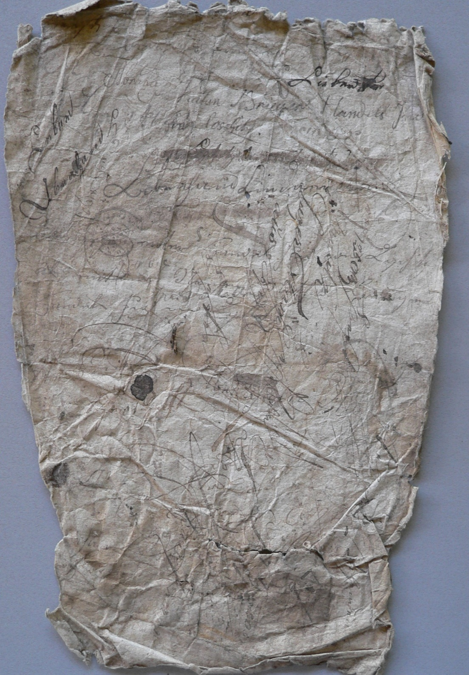
Recto

- Abraham Lindner {Handels Jud}
- Lieber {?}
- Abraham
- {Natan} Brieger Handels Jud
- Ab in loschitz. (věta v hebrejštině či judendeutsch)
- Lieber Abraham
- Abraham Lindner vom.
- {?bis} gegen miter handels Jud von Loschitz
- Als mit den Naiman Nathan Brieger
- Handels {Firm} in Loschitz
- die 125 CMz¹ Spest²
- Mantz
- Lazer Flam³ Loschitz
- Aus Loschitz
- Erster
- Herschaft
- Stehenden Stehenden
- Kauf mann

1 Convenzions Münze tj. konvenční měna
2 věta psána přes text obráceně
3 nejspíše Lazar Flamm, je zmíněn např. ve Familienbuch Loštic z roku 1826 viz. Archiv Židovského muzea (dále AŽM), Židovská náboženská obec Loštice 1785–1942, inv. č. 11084, Kniha Familiantů

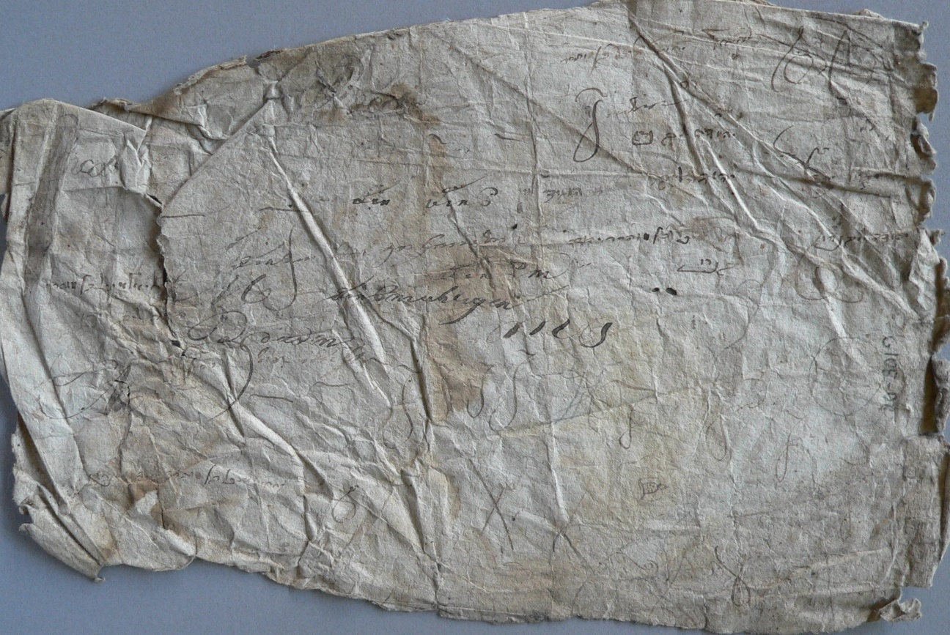
Verso

- (… בן )¹
- רם
- Juden
- יהודה ליב
- Lie Dies יהודה ליב דו הא?וד לווך
- Liebe {?} {gehenden} (ניל מוהרר יהודה)נרי' יהודה ליב)
- (יחיאל מיכל מוהרר) diesmahligen (בנרו)
- Liebe{?gen}
- (יהודה ליב נרו)
- {das n, M, J}
- A, J J J J J J J J
- (hebrejská věta – špatně čitelné)

^{1 nejspíše jméno, nečitelné}

Papír se signaturou G 105 byl papírem pomocným, nalezneme na něm koncepty adres a další náhodná slova. Autor /autoři nedodržuje řádky a píše i přes sebe. Kurent střídá latinská kurzíva, jména v „adresách“ se opakují ale nevypadají, že by je všechny psal jeden písař. Poté je zde ještě několik dalších nápisů, které působí, že jsou z jiné vrstvy, nebo je alespoň autor psal jindy než v rámci adres. Na straně recto jsou zmíněni Abraham Lindner a Nathan Naiman Brieger, obchodníci z Loštic. Abraham Linder se narodil v Lošticích roku 1774 do rodiny Samuela Abrahama a jeho ženy Judith. V Lošticích žil celý život a je pohřben na místním židovském hřbitově spolu se svou ženou Blumou. Na straně verso se střídají věty v kurentu (např. Liebe) a hebrejském písmu – převážně jméno Jehuda Lejb a jednou je zmíněn i Jechiel Michl MOHR“R (Morejnu ha-rav rabi = náš učitel rabín. Jedná se o titulaturu). Obě dvě jména psala jedna písařská ruka, německé nápisy v kurentu jsou nejvíce podobné kurentu uprostřed listu recto ze 7 řádku. Jeho datace je odhadována do 1. poloviny 19. století. Morfologická analýza písma ze 7. řádku strany recto: Velké iniciály majuskulních písmen -A- a -L-, které jsou si velice podobné, u obou písmen autor nedotahuje pro tyto písma typické smyčky v horních částech písmene, ponechává jen jakýsi zatočený oblouček směřující dovnitř. Horní a dolní smyčky (např. u minuskulního -b- či -h-) jsou dlouhé a dosahují vrchní a spodní linky iniciál. Koncové minuskulní písmeno -m- ve slově Abraham zdobí ozdobný oblouček směřující ke spojovací lince písmen -a- a -m-, a minuskulní písmeno -d- ve slově Lindner zdobí ozdobná smyčka.
Na 1r je rovněž zmíněný Lazer Flame. S největší pravděpodobností se jedná o Lazara Flamma, familianta z Loštic, dle Knihy familiantů Loštic (1826–1848) současníka Abrahama Lindnera.

G 116 – A
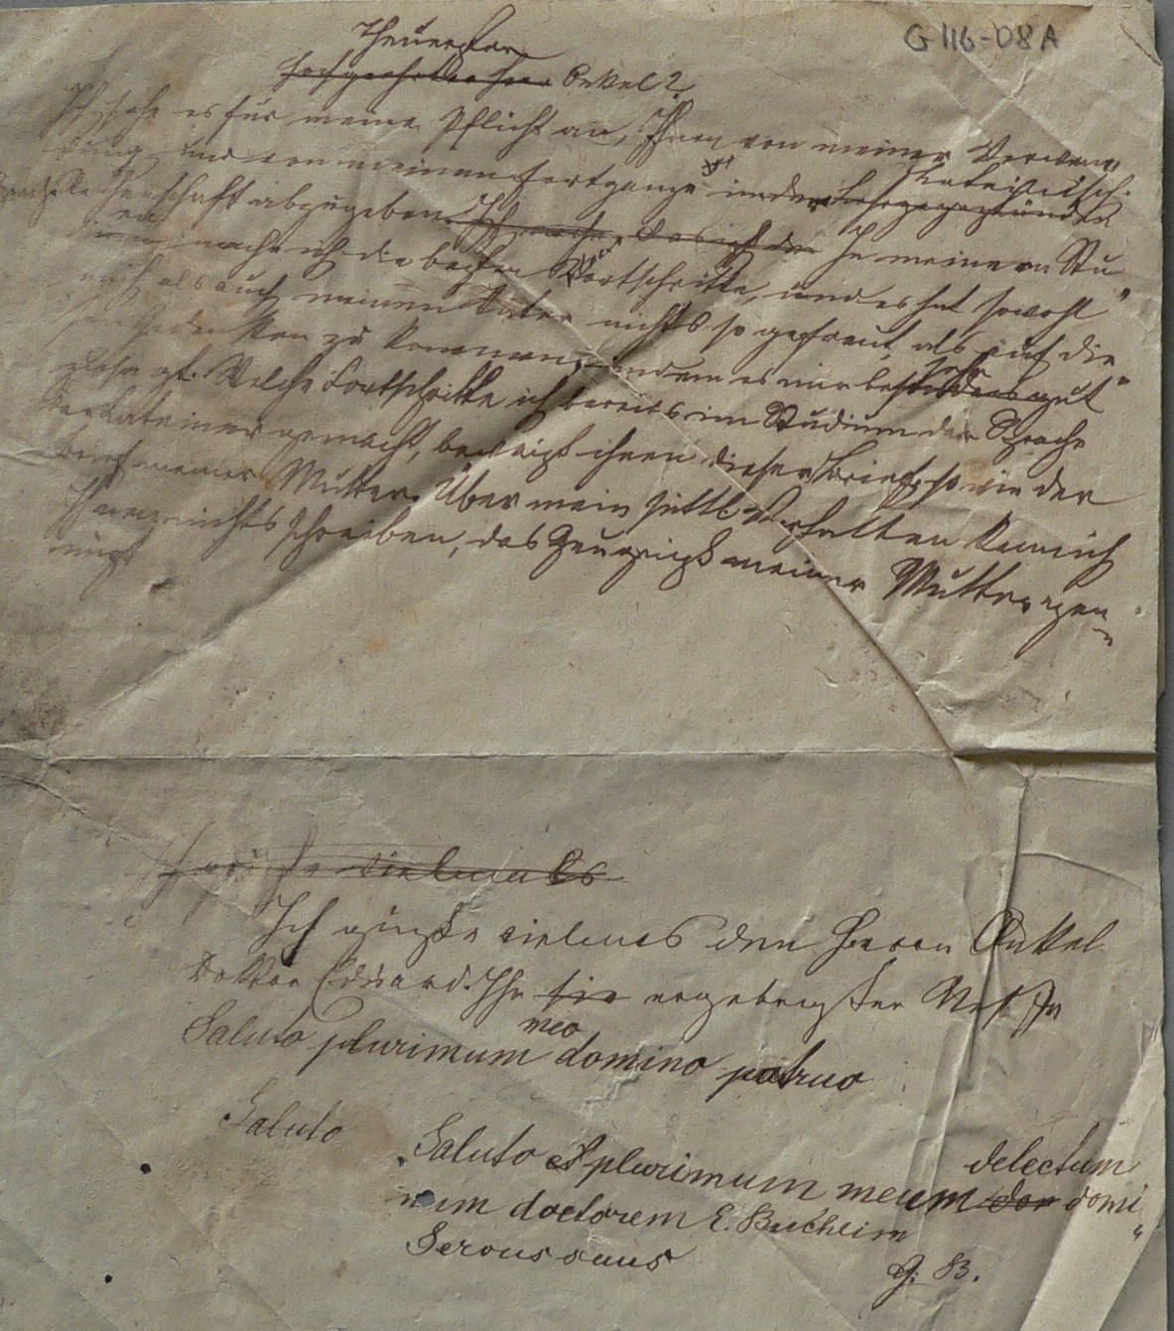
1. Theuerchen
2. <Hochgerheter Hern> Onkel?
3. Ich sehe für meine Pflicht an, Ihren von meiner Verwen-
4. dung und von meinen Fortgange im <Lehrgegenstände> 〈Lateinisch〉¹
5. Sprache Rechenschaft abzugeben <Ich> <mache> <das> <ich> <der> In meinem Stu-
6. <dium> 〈en〉², mache ich die besten Vortschritte³, und es hat sowohl
7. mich als auch meinen Vater nichts so gefreut als auf die-
8. sen Gedenken zu kommen, indem es mir <besonders> 〈sehe〉⁴ gut
9. zusagt. Welche Fortschritte ich bereits im Studium der Sprache
10. der Lateiner gemacht, beweist ihnen dieser Brief, so wie der
11. Brief meiner Mutter. Über mein sittl Verhalten kann ich
12. Ihnen nichts schreiben, das Zeugnis meiner Mutter gen
13. nügt

14. <Ich grüße vielenes>
15. Ich grüße vielenes den Herren Onkel
16. Doktor Eduard. Ihr (sie -přeškrtnutnuto) ergebenster Neffe
17. meo⁵
18. Saluto plurimum domino patruo
19. delectum⁶
20. <Saluto> Saluto et plurimum meum <don> domi 〈delectum〉⁷
21. num doctorem E. Bucheim
22. Servus suus. G. B.

1 nadepsáno nad <Lehrgegenstände>
^{2 nadepsáno nad <dium>}
3 přeškrtnuto V a místo něj nad ním nadepsáno F
^{4 nadepsáno nad <besonders>}
^{5 napsáno uprostřed řádku}
^{6 napsáno na konci řádku}
^{7 nadepsáno nad <don> a domi}

Text se signaturou G 116 A bude nejspíše konceptem slohové práce či dopisu. Jeho pisatel informuje svého strýce o svých pokrocích při studiu latinského jazyka. Tento strýc se dle spodní části textu jmenuje Eduard Bucheim. Jistý dr. Eduard Buchheim byl vídeňský lékař, který ve svém oboru publikoval v 70. a 80. letech 19. století, ale není jisté, zda se jedná o totožnou osobu. Příjmení Buchheim se v genize vyskytlo již v G 107 (Opis chidušej Tora r. Davida Buchheima). Rabín David Buchheim pocházel z Prostějova, kde se roku 1794 narodil. Působil jako rabín v Hranicích na Moravě, v Kojetíně (dle Golda zde měl vést „Talmudschule“ tedy ješivu) a jeho poslední místo působení byl Uherský Brod. V Lošticích jako rabín nepobýval, ale lze přepokládat že text G 107 byl ovlivněn jeho učením. Ovšem u G 116 A bude autorem někdo jiný, nejspíše student německojazyčného gymnázia. Od tohoto poznatku můžeme určit, že i ostatní texty částečně latinské/ částečně německé, napsané na nažloutlých papírech velikosti 220 x cca 170 mm mohla napsat stejná osoba s písařskou rukou O. Zvláště G 116 A, G 116 B a G 117 se sobě velice podobají. Oproti tomu G 118 má více vrstev a je nepravděpodobné, že je všechny psal jeden člověk. Horní část je psána v kurentu a německy, spodní pak částečně kurentem/německy a poslední tři řádky jsou uvedeny latinskou kurzívou/latinsky. Morfologická analýza písma: Písmo na G 116 A je nakloněné doprava, je hůře čitelné – pisatel často tlačí slova na sebe, škrtá, nadepisuje, písmo je tučnější s relativně malými prostory mezi řádky. Je těžké odlišit od sebe minuskulní písmena -e- a -r-, v některých případech tyto dvě písmena vypadají téměř totožně. Spodní smyčky minuskulních písmen (-g-, -h-, -p- atd.) jsou delší než horní smyčky. Pisatel používá ligatury (například -st- ve slově Studium, 9. řádek) a jak G 116 A, tak G 117 využívají pro naznačení písmene u nad ním ˇ (háček). Písaře G 116 jsem identifikovala jako písařskou ruku O).

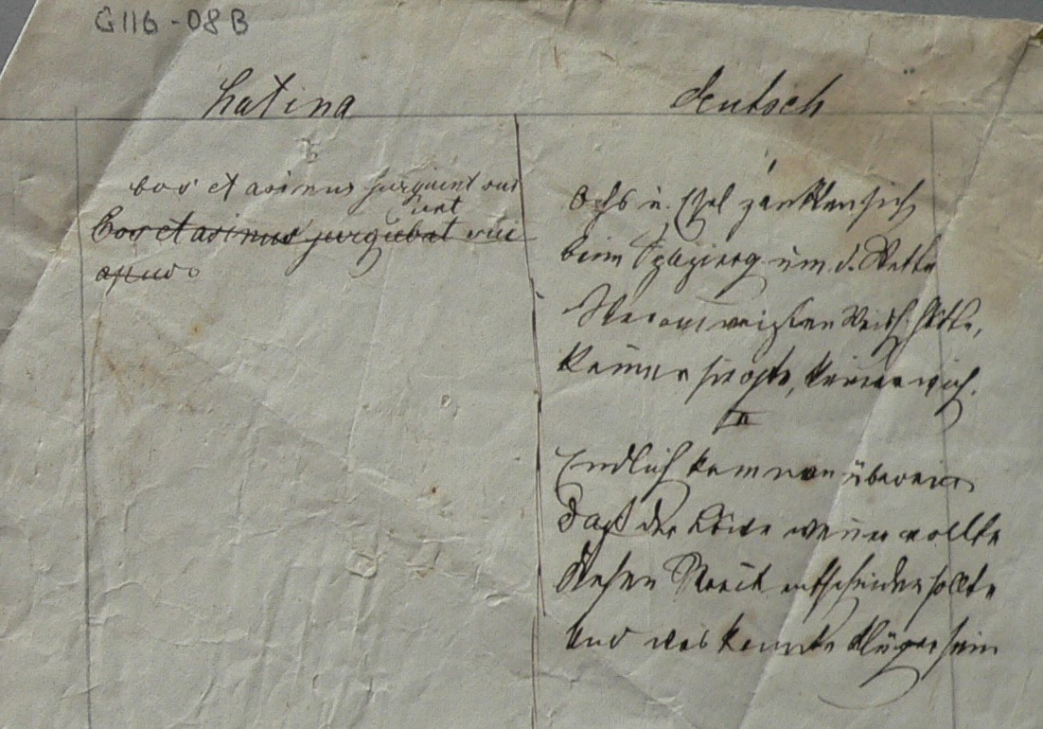
G 116 – B

- Latina
- bos et asinus jurgiunt sui
- <bos et asinus jurqiebat sui> 〈unt〉¹
- <apud>

- Deutsch
- I)
- Ochs¹ u.[nd] Esel zankten sich
- beim Spazierg.[ang] um d.[ie] Wette
- Wer am meisten Weish.[eit] hätte
- Keiner siegte, keinen wich.
- II
- Endlich kam man überein
- Sagt der Löwe wenn er wollte
- Diesen Streit entschieden sollte
- Und was konnte klüger sein

^{1 nadepsáno nad}
^{2 varianta der Ochse = vůl}

Na G 116 B můžeme spatřit dva sloupce. První vlevo je psán latinskou kurzívou/latinsky a druhý vpravo pak německým kurentem/německy, jednalo se tudíž o učební pomůcku pro výuku latinského jazyka. První sloupec je latinskou poznámkou k druhému sloupci, německé básni Der Ochs und Der Esel. Tento motiv byl zpracován jako píseň roku 1765 Gottliebem Konradem Pfeffelem (1736–1809). Identický text byl otištěn například v knize Griechische lieder übersetzt aus deutschen Originalen. Báseň o oslu a býkovi má i biblický přesah. (viz Izaiáš 1:3) Autor textu G 116 A si přepsal jen první dvě sloky této básně/písně, v originále jsou 4 sloky. Morfologická analýza písma: Mezi texty G 116 A a G 116 B je jen nepatrný rozdíl, a to v psaní spodní smyčky minuskulních písmen např. u písmene -h-. Zatímco pisatel (písařská ruka O) vytváří poctivou smyčku, pisatel P ji píše naprosto zběžně, téměř splývá s dlouhým dříkem, napojuje se téměř až u bříška písmene a vytváří velký oblouček (tento jev se objevuje hlavně u zkratek, ale například i u slova entschieden (9. řádek) nebo klüger (10. řádek). Pro tento konkrétní text je dále typické velmi zběžné písmo (v části kurentu) a také časté užívání zkratek. Najdeme je nejen ve slovech, která bývají typicky zkracována (jako und nebo die), ale pisatel zkracuje i slovo Spaziergang (ve 4. řádku), nebo v následujícím řádku slovo Weisheit. Proto má G 116 B vlastní písařskou ruku P. Ovšem je také možné, že se jedná pouze o vývoj v písmu jednoho autora.

G 117
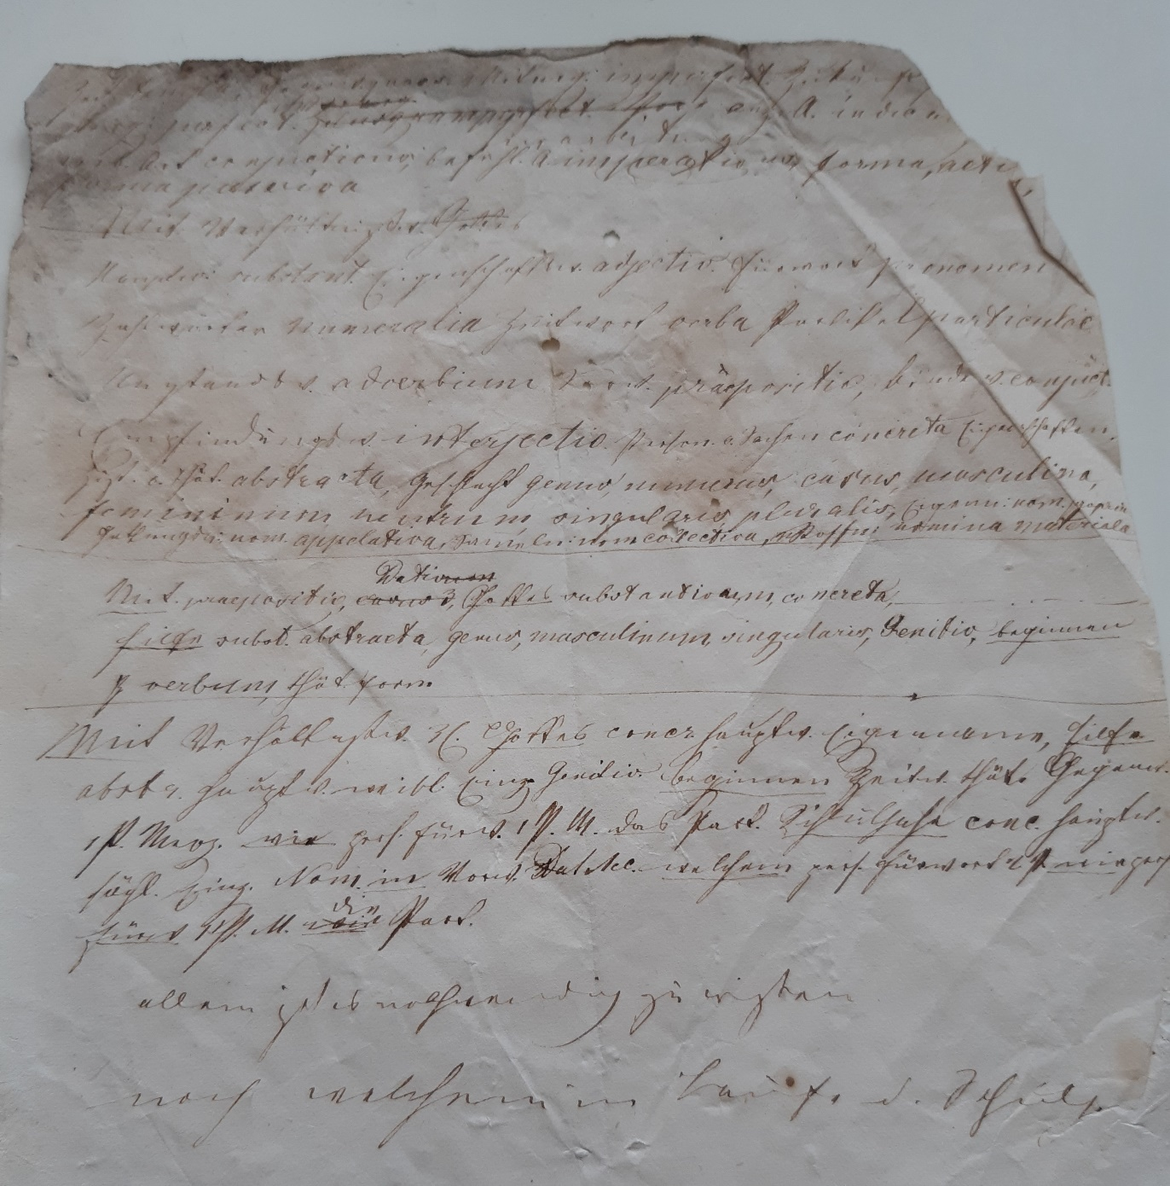
Recto

1. Zeit: tempora, Gegenw.[art] ; praes[ens]. Mitverg.[agenheit]¹ : imperfekt. Zukunft
2. Verg.[Vergangenheit]: perfect. <plusquamperfekt> 〈Vorverg〉[angenheit]². <Modi> anz.[eigende] A.[rt] indica{?}
3. {ur}arbeitung³
4. sub. Art. Conjuctions, befehl. A. impertivus, forma, acti[va],
5. Forma passiva
6. Mit Verhältungs d.[es] Gottes
7. Hauptw.[ort]: substanti[vum] Eigenschafftw.[ort] adjectiv. Fürwort. pronomen.
8. Zahlwörter. numeralia. Zeitwort. verba. Partikel. particulae
9. Umstandw.[ort] adverbium. Vorw.[ort] praepositio. Bindew.[ort] conjuct.[io]
10. Empfindungsw.[ort] interjectio. Person.[en] o.[der] Sachen. concreta. Eigenschaften.
11. {Hist} o.(der) Thät. abstracta. Geschlecht. genus, numerus, casus, masculina,
12. femininum, neutrum, singularis, pluralis, Eigenn[amen]: nom.[ina] propria
13. Gattungsn[amen]: nom.[ina] applelativa, Sam{m}eln[amen]: nom.[ina] collectiva, Stoffn[amen]: nomina materiala
14. Dativum
15. Mit. praepositio, <casus> <3>, Gottes substantivum, concreta,
16. Hilfe subst.[antiva] abstracta, genus, masculinum, singularis, Genitiv, beginnen
17. {?} verbum, thät. form
18. Mit Verhältnstw.[ort]. 3 C[asus]. Gottes concr.[eta] hauptw[ort]. Eigenname, Hilfe
19. abstr. Hauptw[ort]. weibl.[ich] Einz.[ahl] Genitiv. beginnen Zeitet. thät. Gegenw.[art]
20. 1. P.[erson] Merz[ahl]. wir pers.[onal] Fürw.[ort] 1. P.[erson] M.[erzahl] das Part. Schuljahr conc.[reta] Hauptw[ort]
21. sächl Einz.[ahl] Nom.[inativ] in Vorw[ort] Dat.[iv] Acc[usativ] welchem pers.[onal] fürwort 2 P. wir pers.[onal]
22. Fürw.[ort] 1. P.[erson] M.[erzahl] die <wie> Part.
23. allein ist es nothwendig{?} das zu wißen
24. noch welchem in Laufe d.[es] Schulj[ahres]

1 Mitvergangenheit je rakouský výraz pro préteritum
2 nadepsáno nad <plusquamperfekt>, Vorvergangenheit je rakouský výraz pro plusquamperfektum
3 napsáno uprostřed řádku, slovo nesouvisí s celkovým kontextem

Na straně recto můžeme spatřit další učební pomůcku pro latinský jazyk. Pisatel gramaticky rozebírá větu „Mit Gottes Hilfe beginnen wir das Schuljahr, in welchem wir“. V tomto případě jsou vypsány latinské a německé gramatické názvy. Latinské názvy bývají napsány latinskou kurzívou a německé názvy kurentem. Morfologická analýza písma: Dle podobnosti písma s G 116 B (písařská ruka P) je dokument psán právě touto rukou. (viz G 116 B). Celý text je až na výjimky tvořen samými zkratkami jak německými, tak latinskými.

Verso

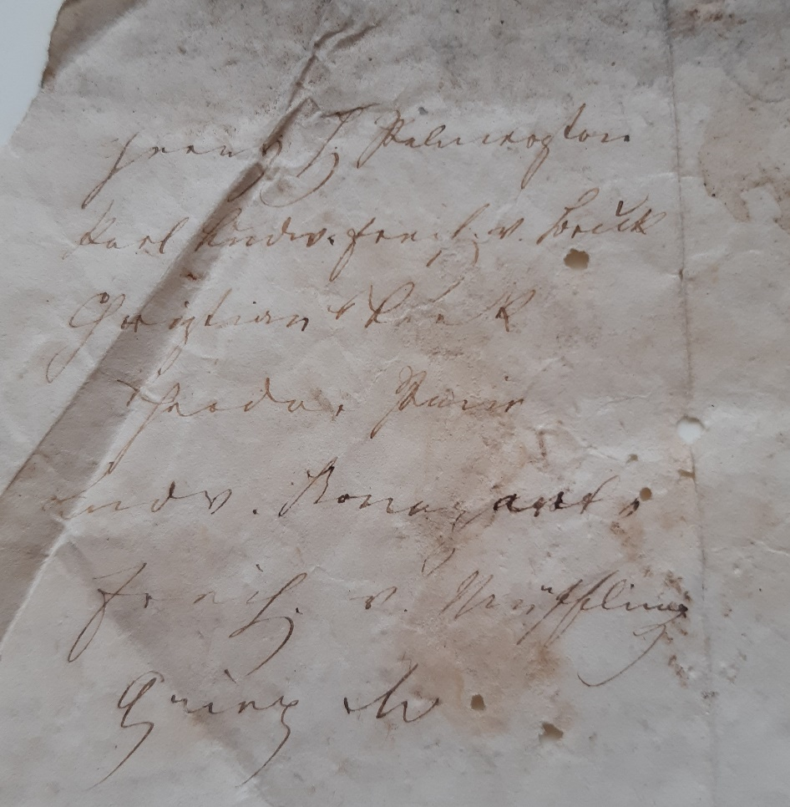
1. Franz H. [err] {?}ton
2. Karl Ludw.[ig] Freih[err] v.[on] Bruk
3. Christian {Lenk}
4. Theodor Kurir
5. Ludw.[ig] Bonaparte
6. Freih[err] v.[on] Müffling
7. Prinz M.

Na straně verso (psané nejspíše totožným písmem jako na straně recto) jsou jména významných (pro pisatele významných?) postav. Mezi výše zmíněnými se podařilo tři identifikovat. Karl Ludwig Freiherr von Bruck byl poslancem Frankfurtského sněmu, Ludwig Bonaparte byl budoucí císař Napoleon III. a Karl Freiherr von Muffling byl pruský polní maršál, vojenský spisovatel a geodet. Pomocí Napoleona III. lze odvodit, že text byl sepsán někdy v rozmezí let 1848 až 1852, předtím, než se stal císařem. Morfologická analýza písma: Text opět vykazuje podobné znaky jako G 116 B (viz morfologická analýza písma u G 116 B), a stejně jako G 116 A je lze časově zařadit zhruba do poloviny 19. století.

G 118
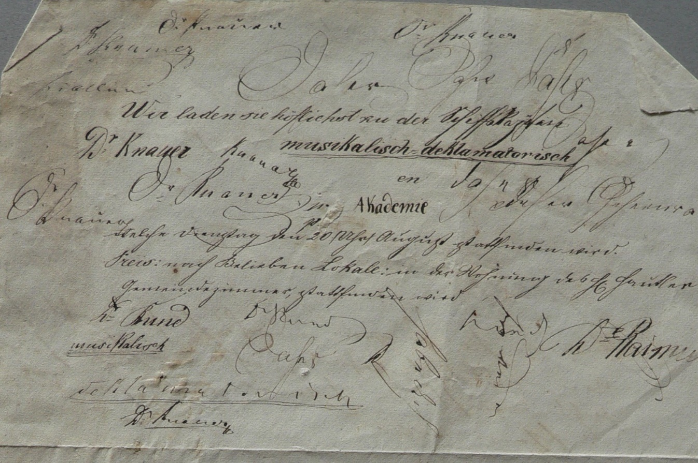
Recto

- Dr. Knauer. Dr. Knauer
- Dr. Knauer
- Fraulein Jahr Jahr Jahr
- Wir laden sie höflichst zu der Schiffskapitän
- Dr. Knauer. Knauer. musikalisch=deklamatorisch
- en Daher
- Dr. Knauer Akademie Daher {Jeherne a}
- Dr. Knauer 18.
- Welche Dienstag den 20. Uhr August stattfinden wird.
- Preis: nach Belieben Lokale: in der Wohnung des H. Hautler
- Gemeindezimmer, stattfinden wird.
- Dr. Rund Dr. Rund Rund Dr. Rainer
- musikalisch Uhr sie des habe dih¹
- deklamatorisch
- Dr. Knauer m. p.

1 text od „sie“ psán obráceně, dih nářeční varianta dich?

Text napsaný na G 118 r je konceptem pozvánky na Hudebně-deklamační akademii, která by se měla konat ve společenské místnosti (nejspíše je touto místností myšlen salon) v bytě H. Hautlera (jeho identitu se nepodařilo identifikovat) v úterý 18. srpna ve 20 hodin. Pozvánka má několik vrstev, jako první nejspíše vznikl výše zmíněný text o hudebně deklamační akademii.
V textu je rovněž zmiňován jistý doktor Knauer. Mohlo by se jednat Friedricha Knauera (31. 3. 1850 Graz–30. 6. 1926 Vídeň), rakouského zoologa, jenž mezi lety 1887 až 1893 působil jako ředitel Vivaria ve vídeňském Prátru a byl rovněž jeden z iniciátorů jeho vzniku. Zabýval se také publikační činností, psal hlavně zoologické učebnice, populárně naučné knihy a přispíval do časopisu Der Naturhistoriker. Působil taktéž ve spolku Kepler, jehož cílem bylo usmíření vědy a křesťanství, byl členem výkonného výboru Svazu německých badatelů a předsedou Rakouské přírodovědecké společnosti. Dle těchto informací lze koncept pozvánky odhadnout zhruba do 80. až 90. let 19. století, případně počátku 20. století. Morfologická analýza písma: Některé věty a slova jsou psána v latinské kurzívě, jiné v kurentu, v některých slovech dochází i k užití obou typů písem. V první vrstvě (pozvánka) je písmo velmi pravidelné, pečlivé, pisatel dodržuje řádky. Minuskulní písmeno -u- je naznačeno malým háčkem, u minuskulního písmene -d- je v jeho horní části ozdobná smyčka. Dolní smyčky písmen (u kurentu) jsou delší než vrchní. Latinský text je psán tučněji než německý. V další vrstvě/vrstvách je již písmo více zběžné, pisatel píše všude, kde je na papíře místo (hlavně jméno dr. Knauera). Pisatel pozvánky obdržel písařskou ruku R. Na straně verso jsou dva další texty, které ovšem svým stylem nepřipomínají text o hudebně-deklamační akademii na straně recto. Proto dostaly přidělené samostatné písařské ruce.

Verso (první polovina listu)
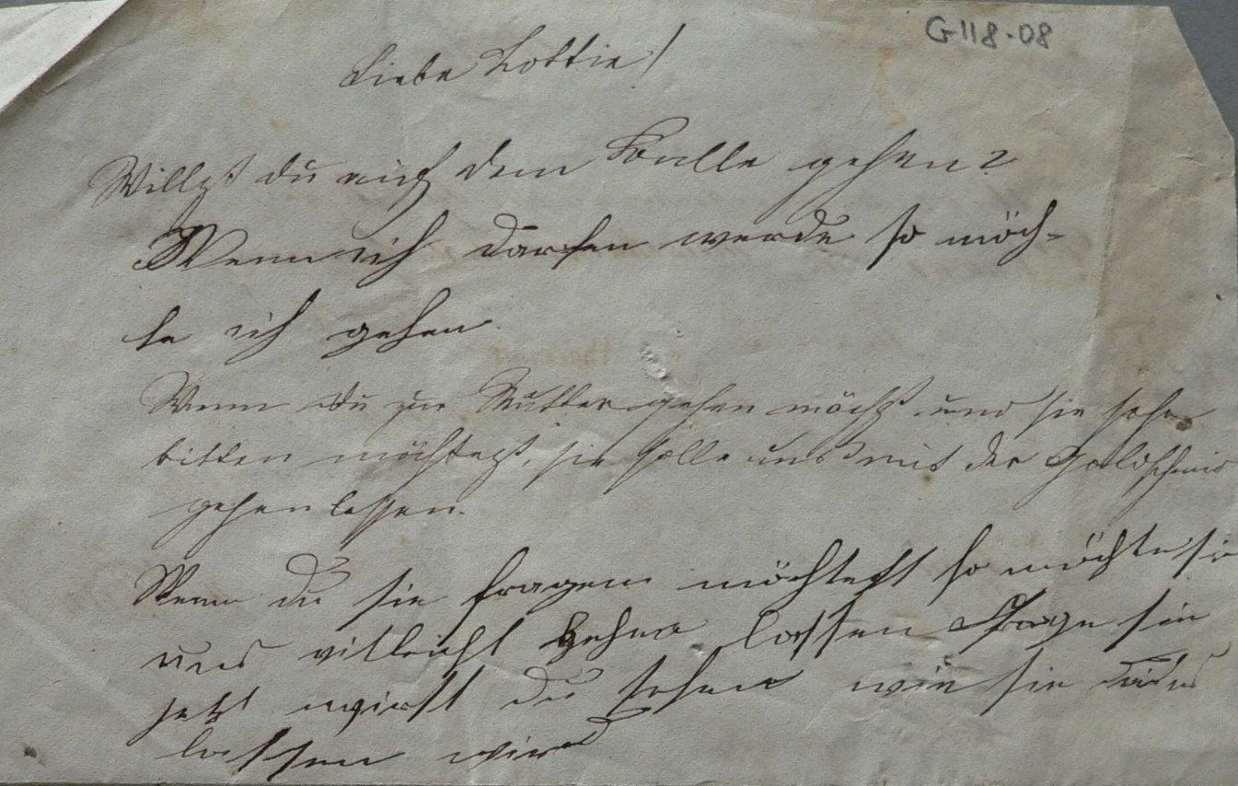
- Liebe Lottie!
- Willst du auch dem Balle gehen?
- Wenn ich darfen werde so möch-
- te ich gehen.
- Wenn Du zur Mutter gehen möchst¹ und sie sehr
- bitten möchtest sie solle uns mit der Goldschmid²
- gehen lassen.
- Wenn Du sie fragen möchtest so möchte sie
- und vielleicht gehen lassen {frage} sie
- jetzd wirst Du wie sie {dieses}
- lassen wird.

^{1 správně möchtest}
2 varitanta příjmení Goldschmied

Text napsaný na levé polovině strany verso G 118 je konceptem dopisu přítelkyni jménem „Lottie“. Dívka, která se nepodepsala, chce „Lottie“ přemluvit, aby s ní šla na ples. Tedy prvně se „Lottie“ musí zeptat své matky. Jak bylo tehdy zvykem, šla s nimi gardedáma, zde patrně zmíněna jako Goldschmid – paní Goldschmidová. Jak už bylo poznamenáno výše, písmo nepřipomíná žádnou již zmíněnou písařskou ruku. Je nakloněné doprava, neúhledné, pisatelka moc nedodržuje řádky. Příklad této neúhlednosti se skýtá např. v psaní minuskulního písmene -u-, jednou ho značí háčkem, podruhé obloučkem, který není vždy stejně natočen. V některých slovech ani nevyužívá spojovací tahy mezi písmeny a některá písmena píše velice malá, takže jsou špatně čitelná. Dolní smyčky jednotlivých minuskulních písmen např. -s-, -g-, -h- atd. jsou dlouhé a úzké. U minuskulního písmene -d- využívá velkou ozdobnou horní smyčku. Z těchto důvodů má pisatelka přiřazenou vlastní písařskou ruku S.

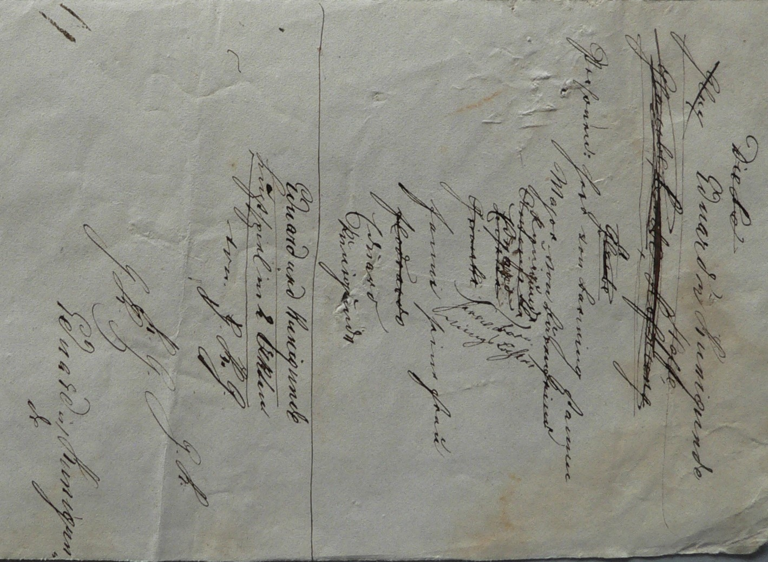
Verso (druhá polovina listu)

1. <Die Ed>
2. <Glau> Eduard u Kunigunde
3. Hoffe
4. <Glaube, Liebe, Hofnung>
5. A <Glaube>
6. Personen: Herr von Barnung 〈stamm〉
7. Major von Bärenfeind¹
8. <Antoinette> 〈Kunigunde〉²
9. <Cosette> 〈Eduard〉³
10. <Grimette> Herr v. Barnnungs Tochter⁴
13. Fanni seine Frau
14. <Flodrardo>
15. Eduard
16. Kunigunde
17. Eduard und Kunigunde
18. Lustspiel in 2 Akten
19. von G. K. G
20. G. K.
21. K. G.
22. G. K.
23. Eduard u. Kunigun „
24. de

1 feind přeškrtnuto, v 6. řádku nad feind nadepsáno stamm
^{2 nadepsáno nad <Antoinette>}
^{3 napsáno přes <Cosette>}
4 napsáno obráceně vzhledem k řádkům 8. 9. a 10.

Na pravé straně versa G 118 je i seznam postav z veselohry Eduard a Kunigunde. Jednalo se o velice oblíbené téma v německém prostředí 18. a 19. století. Bylo zpracované například do divadelních her – v mnoha verzích, oper (Eduard und Kunigunde. Tragische Oper in 1 Akt od Josepha Pibera), lidové písni. románu v dopisech apod. Spojení „Eduard a Kunigunde“ se rovněž užívalo jako rčení. Jeden z těchto románů dokonce dává Eduarda a Kunigunde do spojení s českým hradem Střekovem, ale přesný původ legendy zatím nebyl nalezen. Autora, který je naznačený v iniciálách, se nepodařilo určit. Spousta postav je přeškrtnutých, možná je chtěl autor vyřadit. Morfologická analýza písma: Písmo je nakloněné doprava, je pravidelné. Pisatel využívá háčku nad u. Písařská ruka je označena písmenem T.

G 145
Verso (první polovina listu)
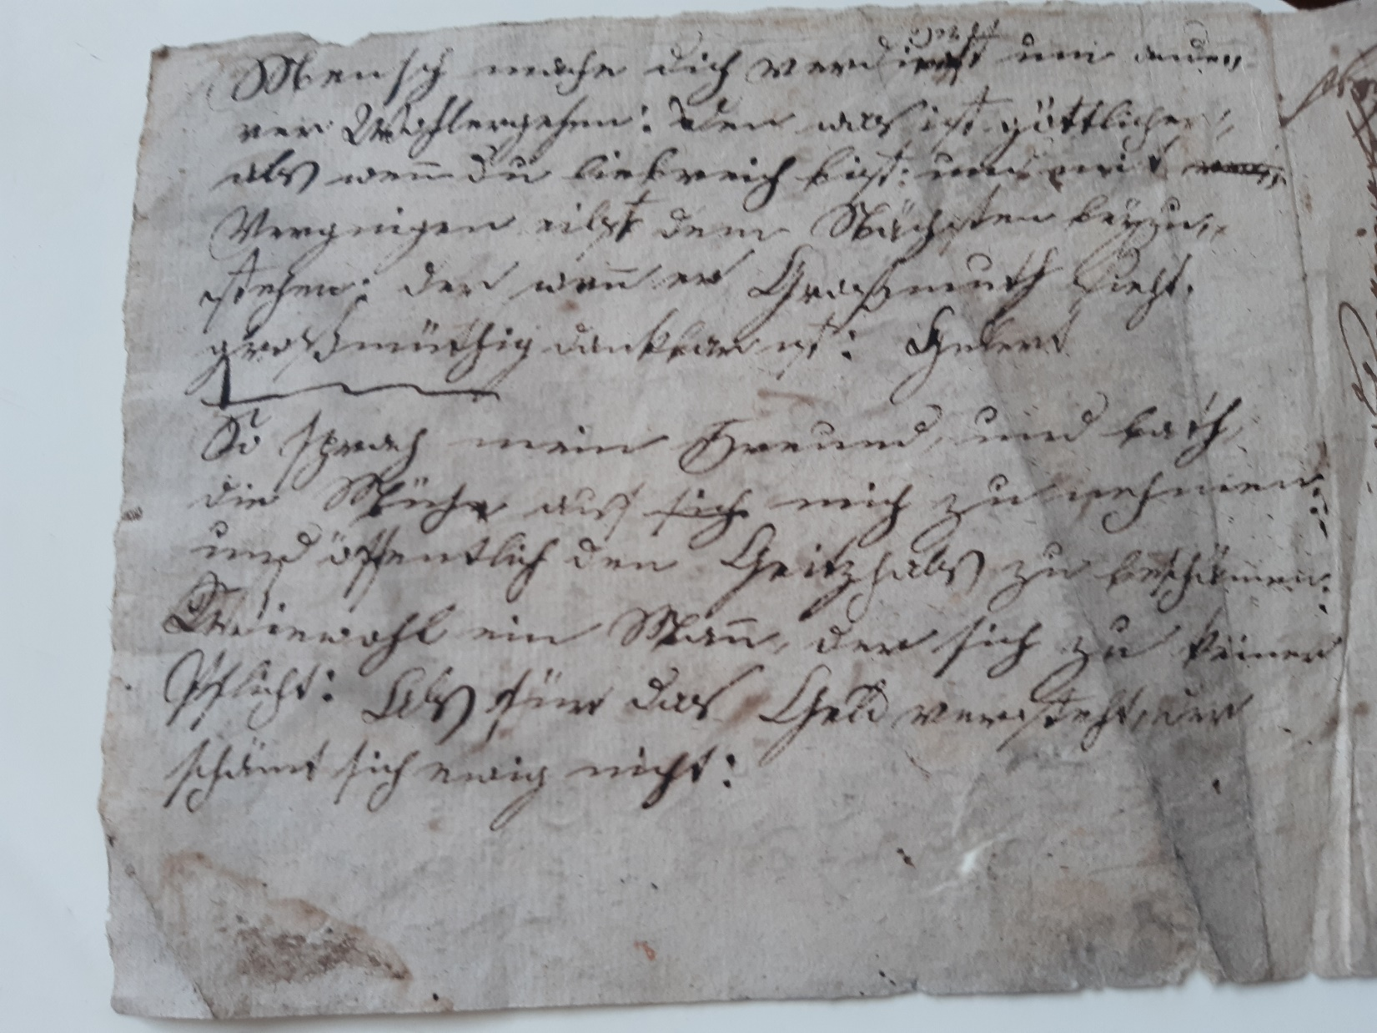
- Mensch mache dich verdi[en]t 〈 צרני〉¹ um ande
- Rer² Wohlergehen: den was ist götttlicher,
- als wen³ du liebreich bist: und mit <vet>
- Vergnigen⁴ eilst dem Nächsten beÿzu⁵
- stehen der wen⁶ er Grosßmuth ssieht,
- Grosßmüthig dankbar ist: Gellert⁷
- So sprach mein Freund, und bath
- die Mühe auf <sich> mich zu nehmen
- und öffentlich den Geitzhals zu beschämen
- Wiewohl ein Man⁸, der sich zu keiner
- Pflicht: Als für das Geld ver steht, der
- schämt sich ewig nicht:

^{1 nadepsáno nad -dient}
^{2 v originálu andere}
3 čárka nad písmenem n značí jeho zdvojení
^{4 v originálu Vergnügen}
^{5 v originálu beizu}
6 čárka nad písmenem n značí jeho zdvojení
7 odděleno vlnovkou od dalšího řádku
8 čárka nad písmenem n značí jeho zdvojení

Recto G 145 byl nejspíše koncept dopisu či makulatura. Na straně verso G 145 můžeme najít dva texty. Autorem obou je německý básník a filozof Christian Fürchtegott Gellert (4. 7. 1715–13. 12 1769). První z nich je citát tohoto autora a druhý poslední sloka básně Der Arme Greis (vydané v druhé knize sbírky Fabeln und Erzählungen 1746 až 1748). V uvedených textech se objevují malé nuance oproti originálu, například v prvním slově 4 řádku (viz přepis), či autor píše Großmuth, zatímco v originále je Großmut (ale tento rozdíl mohl vzniknout rozdílem mezi původním dobovým textem a novodobým přepisem na internetu). Pomocí životních dat autora a vydání sbírky, kde se nachází báseň, lze z textu určit, že G 145 (tedy alespoň strana recto) pochází z poloviny 18. století – konkrétně po roce 1748. Morfologická analýza písma: Písmo je nakloněné doprava. Iniciály nejsou o moc větší než zbytek textu, jako naznačení -u- pisatel používá obrácený oblouček, který je téměř dotažen do podoby kroužku. U minuskulního písmene -d- je ozdobná horní smyčka, koncové -s- je naznačeno obloučkem směřujícím z hora dolů. K naznačení konce věty nepoužívá tečku ale dvojtečku, k rozdělení slov dvě čárky směřující nahoru doprava.

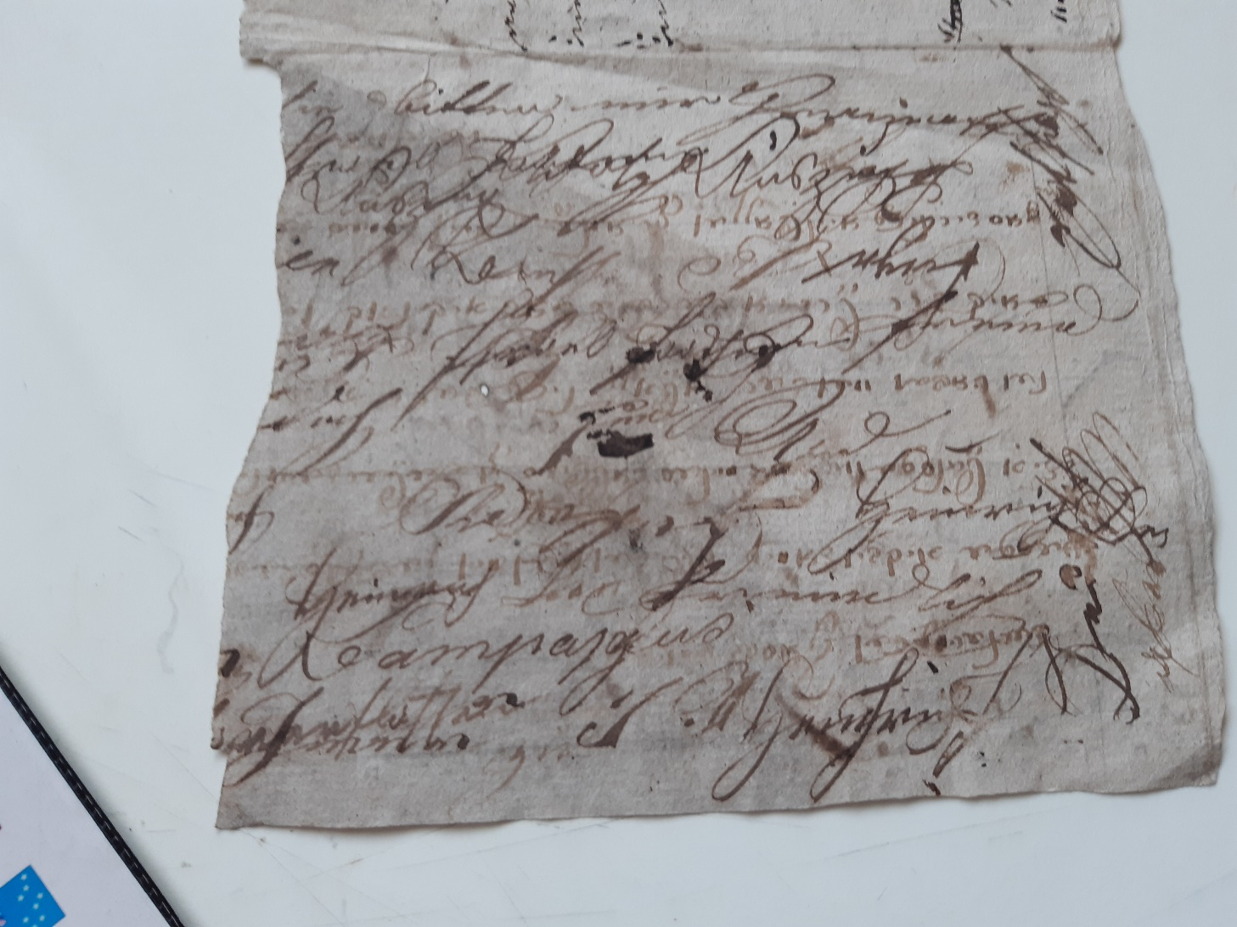
Verso (druhá polovina listu)

- bitten mir
- das
- Das
- Heinrich
- Heinrich
- Kampagus
- Heinrich

Na pravé straně strany verso se nacházejí nesouvislé nápisy v kurentu a latinské kurzívě, napsané zřejmě přes původní hebrejský text. Jen některé z nich jsou čitelné. Morfologická analýza písma: Písmo je hodně nakloněné doprava, je úhledné. Dle tvaru iniciálního majuskulního písmene -H- může jít o nápisy o něco mladší – z počátku 19. století.

7.INVENTÁŘ

I. POZNÁMKY A VÝKLADY

1. Poznámky a výklady v hebrejštině

a) Halachické poznámky, výklady + i nerozhodnuté halachické v./chidušej tora
G 12 Výklad „be-libi cafanti …“, uvedený ve jménu gaona Lejba, ab´´d Schönau a další nesouvislé poznámky k žalmu 119
heb., hebrejské aškenázské polokurzivní písmo, Čechy, Morava, 1f, 168 x 96 mm.
1.pol. 19. století

G 27 Výklady na halachické téma 1r: „al midraš plija be-rhalacha…“ (pozn. midraš je výklad biblického textu, ze kterého může popřípadě být vyvozen i halachický závěr)
heb., hebrejské aškenázské polokurzivní písmo, Čechy, Morava, 2 ff (2v vakát), 200 x 168 mm.
1.pol. 19. století

G 28 Výklady na halachické téma
heb., hebrejské aškenázské polokurzivní písmo, Čechy, Morava, 2 ff (2 v vakát) a) 230 x 187 mm, b) 228 x 185 mm
1.pol. 19. století

G 32 Výklady na halachické téma – snad k Netivot olam (Maharal – R. Jehuda Löw Becalel)
heb., hebrejské aškenázské polokurzivní písmo, Čechy, Morava, 2 ff (1v vakát), 228 x 185 mm.
1.pol. 19. století

G 34 Výklady na halachické téma – fragment (vrchní třetina listu chybí)
heb., hebrejské aškenázské polokurzivní písmo, Čechy, Morava, 2 ff, 215 x 190 mm.
1.pol. 19. století

G 44 Výklady na halachické téma – o milosrdenství
heb., hebrejské aškenázské polokurzivní písmo, [Morava], 1 f, 222 x 185 mm.
1.pol. 19. století

G 46 Poznámky / výklady na halachické téma – špatně čitelný nadpis na 1r končí: „hino“
heb., hebrejské aškenázské polokurzivní písmo, [Morava], 1 f (polovina listu, strana verso vakát), 187 x 233 mm.
1.pol. 19. století

G 47 Poznámky / výklady na halachické téma – kázeň a odpuštění
heb., hebrejské aškenázské polokurzivní písmo, [Morava],1f (fragment), 140 x 120 mm.
1.pol. 19. století

G 48 Poznámky / výklady na halachické téma, 1r: „bigdej kehuna … “
heb., hebrejské aškenázské polokurzivní písmo, [Morava], 1 f (strana recto vakát), 190 x 158 mm.
1.pol. 19. století

G 49 Výklady na halachické téma, 1r: „ješ lefareš … “
heb., hebrejské aškenázské polokurzivní písmo, [Morava], 2 ff (fragment), 185 x 185 mm)
1.pol. 19. století

G 54 Halachické poznámky – kašrut (obsahově souvisí s G 109)
heb., hebrejské aškenázské polokurzivní písmo, Čechy, Morava, 1 f, 245 x 195 mm.
[1.pol. 19. století]

G 56 Halachické poznámky – kašrut (obsahově souvisí s G 109 a G 54)
heb., hebrejské aškenázské polokurzivní písmo, Čechy, Morava, 5 ff (uprostřed jeden volný lístek, ze strany verso vakát), 170 x 102 mm.
[1.pol. 19. století]

G 59 Halachický komentář
heb., hebrejské aškenázské polokurzivní písmo, Čechy, Morava, 2 ff (1v vakát + polovina listu), 246 x 203 mm.
[1.pol. 19. století]

G 60 Halachické poznámky – výpisky ze Šacha (r. Šabtaj ha-Kohen)
heb., hebrejské aškenázské polokurzivní písmo, Morava, 2 ff, 213 x 178 mm.
1.pol. 19. století

G 62 Výpisky a poznámky k halachickým tématům
heb., hebrejské aškenázské polokurzivní písmo, Morava, 2 ff (2v vakát), 220 x 175 mm.
1.pol.19. století

G 63 Halachické výklady a komentáře – kašrut
heb., hebrejské aškenázské polokurzivní písmo, Morava, 1 f, 225 x 185 mm.
1.pol. 19. století

G 64 Halachické výklady a komentáře – kašrut
heb., hebrejské aškenázské polokurzivní písmo, Morava, 1 f, 196 x 157 mm.
1.pol. 19. století

G 72 Poznámky
heb., hebrejské aškenázské polokurzivní písmo, Morava, 2 ff, 280 x 75 mm.
1.pol. 19. století

G 76 Halachické výklady – Rambam (R. Moše ben Majmon též jako Maimonides), Megila
heb., hebrejské aškenázské polokurzivní písmo, Morava, 2 ff, 230 x 190 mm.
1.pol. 19. století

G 77 Poznámky, výklady
heb, hebrejské aškenázské polokurzivní písmo, Morava, 7 ff (1 dvoulist, 5 listů různého formátu vloženo uvnitř), 235 x 195 mm.
1.pol. 19. století

G 80 Poznámky
heb., hebrejské aškenázské polokurzivní písmo, Morava, 1 f (strana verso vakát), 195 x 57 mm.
1.pol. 19. století

G 81 Poznámky
heb., hebrejské aškenázské polokurzivní písmo, Morava, 1 f, 225 x 175 mm.
1.pol. 19. století

G 82 Poznámky
heb., hebrejské aškenázské polokurzivní písmo, Morava, 1 f, 240 x 200 mm.
1.pol. 19. století

G 83 Poznámky
heb., hebrejské aškenázské polokurzivní písmo, Morava, 5 ff (1 dvoulist a 3 vložené lístky uvnitř), 255 x 205 mm.
1.pol. 19. století

G 84 Poznámky
heb., hebrejské aškenázské polokurzivní písmo, Morava, 1 f, 243 x 200 mm.
1.pol. 19. století

G 85 Poznámky
heb., hebrejské aškenázské polokurzivní písmo, Morava, 1 f, 250 x 220 mm.
1.pol. 19. století

G 86 Poznámky
heb., hebrejské aškenázské polokurzivní písmo, Morava, 1 f , 245 x 220 mm.
1.pol. 19. století

G 87 Poznámky
heb., hebrejské aškenázské polokurzivní písmo, Morava, 2 ff, 200 x 130 mm.
1.pol. 19. století

G 89 Poznámky
heb., hebrejské aškenázské polokurzivní písmo, Morava, 1 f (1v vakát),
1.pol. 19. století

G 90 Poznámky
heb., hebrejské aškenázské polokurzivní písmo, Morava, 1 f, 223 x 178 mm.
1.pol. 19. století

G 92 Výklady
heb., hebrejské aškenázské polokurzivní písmo, Morava, 4 ff (4v vakát), 233 x 185 mm.
[1780]

G 93 Výklady
heb., hebrejské aškenázské polokurzivní písmo, Morava, 2 ff, s. 1. 210 x 177 mm.
[18. století–19. století]

G 96 Výklady
heb., hebrejské aškenázské polokurzivní písmo, Morava, 1 f, 235 x 145 mm.
18. století

G 99 Výklady, v záhlaví „druš le-vejn ha micrim“ (hledáni Egypťany)
heb., hebrejské aškenázské polokurzivní písmo, Morava, 2 ff, 220 x 166 mm.
1.pol. 19. století

G 100 Výklady / kázání, na rubu rešima (tj. seznam) oblečení, boty a talit
heb., hebrejské aškenázské polokurzivní písmo, Morava, 1 f, 190 x 168 mm.
1.pol. 19. století

G 101 Výklady
heb., hebrejské aškenázské polokurzivní písmo, Morava, 1 f (jen půlka listu, 1v vakát), 107 x 162 mm.
[1703]

G 102 Výklady
heb., hebrejské aškenázské polokurzivní písmo, Morava, 1 f (fragment, 1v vakát), 165 x 100 mm.
[1717]

G 103 Výklady, na rubu zmínka o paní Rivce z obce Kempno?
heb., hebrejské aškenázské polokurzivní písmo, Morava, 1 f, 162 x 98 mm.
18. století

G 104 Výklady
heb., hebrejské aškenázské polokurzivní písmo, Morava, 1 f, 117 x 90 mm.
1.pol. 19. století

G 124 Poznámky ke komentáři, nadepsáno: „Šejan lechan?“
heb., hebrejské aškenázské polokurzivní písmo, Čechy, Morava, 1f (strana 1v vakát, 218 x 165 mm.
1.pol. 19. století

G 128 Halachické poznámky– snášení vajec
heb., hebrejské aškenázské polokurzivní písmo, Čechy, Morava, 1f, 232 x 185 mm.
1.pol. 19. století

G 131 Halachický výklad – Rambam aj.
heb., hebrejské aškenázské polokurzivní písmo, Čechy, Morava, 1f, 243 x 189 mm.
1.pol. 19. století

G 132 Halachické výklady – Ravina aj.
heb., hebrejské aškenázské polokurzivní písmo, Čechy, Morava, 1f, 244 x 195 mm.
1.pol. 19. století

G 135 Halachické výklady/ draša, „le-kavod et achich ha-gadol …“ (úcta k bratru)
heb., hebrejské aškenázské polokurzivní písmo, Čechy, Morava, 1f, 245 x 191 mm
1.pol. 19. století

G 136 Halachický výklad – Sukot
heb., hebrejské aškenázské polokurzivní písmo, Čechy, Morava,1f, 235 x 240 mm.
[18. století]

G 138 Halachický výklad, „milon arachim“
heb., hebrejské aškenázské polokurzivní písmo, Čechy, Morava, 2 ff, 346 x 220 mm.
1.pol. 19. století

G 139 Halachické poznámky, „šoftim be-mišpat“
heb., hebrejské aškenázské polokurzivní písmo, Čechy, Morava, 1f, 187 x 122 mm.
1.pol. 19. století

G 141 Halachické poznámky – micvot
heb., hebrejské aškenázské polokurzivní písmo, Čechy, Morava, 1f (1v vakát), 225 x 177 mm.
1.pol. 19. století

G 146 Halachický výklad, komentáře – Raši a Rambam
heb., hebrejské aškenázské polokurzivní písmo, Čechy, Morava, 1f, 220 x 175 mm.
1.pol. 19. století

G 149 Halachické poznámky, nadpis: „ha-Rambam“ (komentář Maimonida)
heb., hebrejské aškenázské polokurzivní písmo, Čechy, Morava,1f, 84 x 63 mm.
1.pol. 19. století

G 150 Poznámky
heb., hebrejské aškenázské polokurzivní písmo, Čechy, Morava, 1f (1v vakát), 84 x 55 mm.
1.pol. 19. století

G 152 Poznámky, 1r: „api ivrim …“
heb., hebrejské aškenázské polokurzivní písmo, Čechy, Morava, 1f, 114 x 34 mm.
1.pol. 19. století

G 153 Poznámky – seznam pasáží ke studiu?
heb., hebrejské aškenázské polokurzivní písmo, Čechy, Morava, 1f (1v vakát), 70 x 49 mm.
1.pol. 19. století

G 155 Poznámky, „be-milchama“
heb., hebrejské aškenázské polokurzivní písmo, Čechy, Morava, 1f, 110 x 94 mm.
1.pol. 19. století

G 159 Poznámky, výklady
heb., hebrejské aškenázské polokurzivní písmo, Čechy, Morava, 1f, 68 x 52 mm.
1.pol. 19. století

G 164 Halachický výklad, poznámky – s drobnými vsuvkami v jidiš (verter apod.)
heb., jidiš, hebrejské aškenázské polokurzivní písmo, Čechy, Morava, 2 ff, 222 x 180 mm.
[1.pol. 19. století]

G 165 Halachický výklad?
heb., jidiš, hebrejské aškenázské polokurzivní písmo, Čechy, Morava, 2 ff (2v vakát), 197 x 118 mm.
[1.pol. 19. století]

b) Hagadické výklady
G 33 Etické výklady, 1r: „š“p ha-šavua raa“
heb., hebrejské aškenázské polokurzivní písmo, Čechy, Morava, 1 f, 256 x 192 mm.
1.pol. 19. století

G 73 Výklad k Pesachu / Pesachové hagadě, 1v: „Sefirot“
heb., hebrejské aškenázské polokurzivní písmo, Morava, 2 ff (2v vakát), 243 x 185 mm.
1.pol. 19. století

G 94 Výklady na téma kabaly?, odkaz na Zohar
heb., hebrejské aškenázské polokurzivní písmo, Morava, 1 f, 238 x 190 mm.
18. století

G 95 Výklady na téma pohřbívání
heb., hebrejské aškenázské polokurzivní písmo, Morava, 1 f, 236 x 195 mm.
18. století–19. století

G 98 Výklady – Ševuot?
heb., hebrejské aškenázské polokurzivní písmo, Morava, 8 ff, s. 1., 210 x 130 mm.
1.pol. 19. století

G 125 Výklad – Pesach
heb., hebrejské aškenázské polokurzivní písmo, Čechy, Morava, 1f, 195 x 162 mm.
1.pol. 19. století

G 133 Komentář k pesachové hagadě
heb., hebrejské aškenázské polokurzivní písmo, Čechy, Morava, 1f (1v vakát), 219 x 164 mm.
1.pol. 19. století

G 134 Etický výklad, 1r: „el tomer ke-epikorosim“
heb., hebrejské aškenázské polokurzivní písmo, Čechy, Morava, 2ff, 193 x 160 mm.
1.pol. 19. století

G 142 Etické pojednání
heb., hebrejské aškenázské polokurzivní písmo, Čechy, Morava, 1f, 225 x 180 mm.
1.pol. 19. století

G 156 Etický výklad
heb., hebrejské aškenázské polokurzivní písmo, Čechy, Morava, 1f, 136 x 87 mm.
1.pol. 19. století

G 157 Etické poznámky – ďábel, zlo
heb., hebrejské aškenázské polokurzivní písmo, Čechy, Morava, 1f, 220 x 54 mm.
1.pol. 19. století

G 161 Poznámky – micvot
heb., hebrejské aškenázské polokurzivní písmo, Čechy, Morava, 1f, 130 x 62 mm.
1.pol. 19. století

c) Poznámky a výklady k Talmudu a Mišně
G 1 Fragment halachického pojednání k talmudickému traktátu Bejca (traktát z oddílu Moed)
heb., hebrejské aškenázské polokurzivní písmo, Čechy, Morava, 1 f, 201 x 157 mm.
[konec 18. století]

G 4 Poznámky k Babylonskému Talmudu (dále jen BT), traktáty Bava kama, Bava mecia, Jevamot, s odkazy na jednotlivé listy BT
heb., hebrejské aškenázské polokurzivní písmo, Čechy, Morava, 15 ff (původní heb. paginace 1–5), s. 2., svázány šňůrkou, a) 205x165 mm, b) 252x195 mm.
Konec 18. století–1. polovina 19. století

G 5a Fragment poznámek k BT, traktát Pesachim (traktát z oddílu Moed )
heb., hebrejské aškenázské polokurzivní písmo, Čechy, Morava, 2 ff (popsány jen strany recto), 412 x 250 mm.
1.pol. 19. století

G 5b Halachické poznámky k vybraným problémům Talmudu (sugjot), na druhém listě datace k úterý o paraše Va-era 25.? tevetu 571?
heb., hebrejské aškenázské polokurzivní písmo, Čechy, Morava, 2ff, 240 x 197 mm a 237 x 197 mm.
1.pol. 19. století

G 5c Přednáška? na téma z traktátu Sota, datováno 7. (2.) adaru 578
heb., hebrejské aškenázské polokurzivní písmo, Čechy, Morava, 2 ff, 250 x 193 mm.
1.pol. 19. století

G 6 Etický/teologický fragment, výklad na talmudické téma – pokání na Jom Kipur
heb., hebrejské aškenázské polokurzivní písmo, Čechy, Morava, 8 ff, s. 3.(svázané provázkem), a) 235x180 mm (2ff), b) 250x200 mm (4 ff), c) 250 x 200 (2 ff).
Konec 18. století–1. polovina 19. století

G 7 Poznámky k BT – traktát Chulin (z oddílu Kodašim), „De-basar taava“
heb., hebrejské aškenázské polokurzivní písmo, Čechy, Morava, 1 f, 380 x 230 mm.
1.pol. 19. století
G 13 Fragment výkladu, na 1r nadepsáno „kluta“, uvedeno ve jménu přítele (které ve fragmentu chybí), téma z traktátů Pesachim nebo Šabat
heb., hebrejské aškenázské polokruzivní písmo, Čechy, Morava, 1f, 333 x 217mm.
1.pol. 19. století

G 16 Sešit halachických výkladů
1r Moše Eliezer Katz z Prostějova a další, záznam halachických výkladů chidušej Tora
2r opis dopisu adresovaný ? z Lipníka (přípisky jmen humanistickou kurzívou a německým novogotickým písmem)
2v výklad datovaný roku 183? v Prostějově
3v výklad ke Gitin (přípisky – cvičení malých a velkých písmen latinské kurzivy)
4v výklad datovaný r. 1829
5r výklad ke Ketubot od r. Mošeho Kohena Wanafrieda, 1829
5v opis/koncept dopisu, zmiňován [strýc] ab´´d v Boskovicích
6r nadepsáno jako chidušej Tora od r. Mošeho Wanafrieda, obsahuje i opisy/koncepty dopisů otci/Davidu Heršovi Kohenovi
6v nadepsáno chidušej Tora r. Mošeho Wanafrieda, 1829, po straně podepsán Moše Eliezer Kohen [Bogger] z Topolčan, sídlící v Prostějově
8v výklad k Chulin od r. Mošeho Wanafrieda 1830–31 (přípisky ve formě jmen a dalších nápisů, latinská kurziva, nahoře datace arabskými čísly)
9r výklad od r. Mošeho Wanafrieda
10v přípisky (nesouvislé nápisy v latinské kurzivě)
heb., judendeutsch, hebrejské aškenázské polokurzivní písmo, [Prostějov], 12 ff (12 list jen polovina listu), 245 x 205 mm.
20. – 30. léta 19. století

G 24 Halachický výklad/chiduš – Šabat 69a (traktát z oddílu Moed)
heb., hebrejské aškenázské polokurzivní písmo, Čechy, Morava, 1f, 198 x 164 mm.
1.pol. 19. století

G 30 Výklady k traktátu Chagiga (traktát z oddílu Moed)
heb., hebrejské aškenázské polokurzivní písmo, Čechy, Morava, 2 ff (2v vakát), 245 x 195 mm.
1.pol. 19. století

G 29 Poznámky k halachickým tématům / kázáním? – Brachot (traktát z oddílu Zeraim), etika, první řádek 2r: be-chol nativ be-tora
heb., hebrejské aškenázské polokurzivní písmo, [Slavkov], 2 ff, 150 x 90 mm.
30. léta 19. století

G 45 Poznámky / výklady na halachické téma – barajta (tradice židovského ústního zákona, jež není začleněna do Mišny)
heb., hebrejské aškenázské polokurzivní písmo, [Morava], 1 f, 230 x 185 mm.
1.pol. 19. století

G 88 Komentář k Mišně (patří ke G 76)
heb., hebrejské aškenázské polokurzivní písmo, Morava, 1 f, 230 x 187 mm.
1.pol. 19. století

G 110 Výklady ke Gitin (traktát z oddílu Našim)
heb., hebrejské aškenázské polokurzivní písmo, Morava, 2 ff, 223 x 178 mm.
1.pol. 19. století

G 140 Výklad/ halachické poznámky – Pesachim (traktát z oddílu Moed)
heb., hebrejské aškenázské polokurzivní písmo, Čechy, Morava, 220 x 177 mm.
1.pol. 19. století

G 148 Poznámky, talmudický komentář
heb., hebrejské aškenázské polokurzivní písmo, Čechy, Morava, 1f, 172 x 103 mm.

G 154 Poznámky – talmud, midraš
heb., hebrejské aškenázské polokurzivní písmo, Čechy, Morava, 1f (1v vakát), 125 x 68 mm.
1.pol. 19. století

G 158 Výklad – pilpul (metoda výkladu a rozboru talmudických textů)
heb., hebrejské aškenázské polokurzivní písmo, Čechy, Morava, 1f (polovina listu, 1v vakát), 131 x 172 mm.
1.pol. 19. století

G 160 Poznámky – pilpul (viz. G 158)
heb., hebrejské aškenázské polokurzivní písmo, Čechy, Morava, 1f (dolní polovina listu, 1v vakát), 134 x 190 mm.
[1.pol. 19. století]

G 162 Poznámky/výklad – barajta (tradice židovského ústního zákona, jež není začleněna do Mišny)

heb., hebrejské aškenázské polokurzivní písmo, Čechy, Morava 1f, 174 x 97 mm.
[1.pol. 19. století]

G 167 Komentář k traktátu Šabat (z oddílu Moed)
heb., hebrejské aškenázské polokurzivní písmo, Čechy, Morava, 4 ff (2r a 4v vakát), 206 x 163 mm.
[1.pol. 19. století]

G 170 Halachický výklad, komentář k talmudu
heb, hebrejské aškenázské polokurzivní písmo, Čechy, Morava, 1f, 384 x 250 mm.
[1.pol. 19. století]

2. Poznámky a výklady v němčině a judendeutsch
G 14 Šabatové kázání
něm., heb., německé novogotické kurzivní písmo a hebrejské aškenázské polokurzivní písmo, Čechy, Morava, 2 ff, 213 x 168 mm.
1.pol. 19. století

G 22 Fragment německého textu
něm., německé novogotické kurzivní písmo, Čechy, Morava, 2 ff, 250 x 190 mm.
Ante 1849

G 118 Koncept pozvánky na hudebně deklamační akademii – r
Koncept dopisu „Lottie“– v
Koncept rozpisu postav z komedie „Eduard und Kunigunde“ – v
něm., německé novogotické kurzivní písmo, humanistická kurzíva, Morava, 2 ff, 210 x 172 mm.
2.pol. 19. století

G 9 Předmluva ke spisu určenému dětem – etická závěť/moralistický spisek
judendeutsch, hebrejské aškenázské polokurzivní písmo, humanistická kurzíva v nadpise, Čechy, Morava, 2 ff, 208 x 162 mm.
1.pol. 19. století

3. Poznámky a výklady v jiných jazycích
G 116 A Sešit studenta latiny – slohová práce/dopis a poznámky, oslovení E. Bucheima (viz G107), podepsáno iniciály G. B.
něm., lat., německé novogotické kuzivní písmo, humanistická kurziva, Morava, 2 ff, 210 x 168 mm.
2.pol. 19. století

G 116 B Latinské cvičení – báseň Och sund Esel/ Bos et Asinus
latina, něm., humanistická kurzíva, německé novogotické kurzivní písmo, Morava, 1f (1v vakát), 210 x 168 mm.
2.pol. 19. století

G 117 Sešit studenta latiny – německá a latinská gramatika – r, jména – v
něm., latina, německé novogotické kurzivní písmo, humanistická kurzíva, Morava, 2 ff, 210 x 172 mm.
[1848-1852)

II. KOMENTÁŘE

1. Komentáře k žalmům
G 10 Komentář k žalmu 24
heb., hebrejské aškenázské polokurzivní písmo, Čechy, Morava, 2 ff, 245 x 197 mm.
1.pol. 19. století

2. Komentáře k Tóře a Chidušej Tora
G 21 Výklad k Tóře – paraša be-šelach, na 1r citována kniha Šnej jadot
heb., hebrejské aškenázské polokurzivní písmo, Čechy, Morava, 2 ff, 198 x 121 mm.
[1.pol. 19. století]

G 23 Výklad k Tóře
heb., hebrejské aškenázské polokurzivní písmo, Čechy, Morava, 1 f, 253 x 196 mm.
1.pol. 19. století

G 38 Poznámky k halachickým, midrašickým a biblickým tématům – vyjití z Egypta, 5 r – výpisky z knihy Jaarot dvaš?
heb., hebrejské aškenázské polokurzivní písmo, Morava, 4 ff (4v vakát), s.1., 225 x 185 mm.
1.pol. 19. století

G 39 Výklady k Tóře – spása
heb., hebrejské aškenázské polokurzivní písmo, Čechy, Morava, 1 f, 255 x 195 mm.
[1.pol. 19. století]

G 41 Poznámky k biblickým a halachickým výkladům – Rachel a Lea, autor se odvolává na svůj zápisník (pinkas)
heb., hebrejské aškenázské polokurzivní písmo, Morava, 2 ff, 242 x 197 mm.
1.pol. 19. století

G 42 Poznámky k halachickým tématům / kázáním – Exodus?, nadpis 1r: „bed“h be-sago bar.t“
heb., hebrejské aškenázské polokurzivní písmo, [Slavkov], 1 f, 151 x 78 mm.
30. léta 19. století

G 43 Výklady na halachické téma / chidušej Tora – Exodus
heb., hebrejské aškenázské polokurzivní písmo, [Morava], 4 ff, s.1. 225 x 180 mm.
1.pol. 19. století

G 52 Výklady k Tóře – Genesis 12
heb., hebrejské aškenázské polokurzivní písmo, [Morava], 1 f, 255 x 197 mm.
1.pol. 19. století

G 55 Biblický komentář/ podklady ke kázání
heb., hebrejské aškenázské polokurzivní písmo, Čechy, Morava , 2 ff, 250 x 197 mm.
[1.pol. 19. století]

G 66 Komentář k Toře /kázání
heb., hebrejské aškenázské polokurzivní písmo, Morava, 1 f, 197 x 170 mm.
1.pol. 19. století

G 68 Komentář k Toře
heb., hebrejské aškenázské polokurzivní písmo, Morava, 1 f, 257 x 202 mm.
1.pol. 19.století

G 71 Komentář k Toře
heb., hebrejské aškenázské polokurzivní písmo, Morava, 2 ff, 220 x 180 mm.
1.pol. 19. století

G 74 Komentář k Toře – v textu rav, rabim
heb., hebrejské aškenázské polokurzivní písmo, Morava, 1 f, 185 x 146 mm.
1.pol. 19. století

G 75 Komentář k Toře – kniha Ráchel
heb., hebrejské aškenázské polokurzivní písmo, Morava, 1f (1v vakát), 245 x 191 mm.
1.pol. 19. století

G 78 Výklady a komentáře k Tóře – výpisky z Jalkut Šimoni ad., zřejmě kázání na šabat hagadol, na začátku možná datace תקעד = 1814
heb., hebrejské aškenázské polokurzivní písmo, Morava, 4 ff (1 dvoulist, uvnitř dva vložené listy), 175 x 107 mm.
[1840–1850]

G 91 Výklady k parašijot Va-ješev (ke Genesis 37:1–40:23) a Va-jera (ke Genesis 18:1 – 22:24)
heb., hebrejské aškenázské polokurzivní písmo, Morava, 1 f, 220 x 175 mm.
1.pol. 19. století

G 107 Opis chidušim r. Davida Buchheima, traktát Bava batra (z oddílu Nezikin)
heb., hebrejské aškenázské polokurzivní písmo, Morava, 2 ff, 209 x 175 mm.
1.pol. 19. století

G 112 Chiduš k traktátům Pesachim (z oddílu Moed), Kidušin (z oddílu Našim) a Chulin (z oddílu Kodašim)
heb., hebrejské aškenázské polokurzivní písmo, Lipník nad Bečvou, Trnava, 14 ff, s. 1., 247 x 198 mm.
1842-1843

G 114 Chiduš, jménem Meira Brbl? a Eleazara Fleckelese (rabín v Kojetíně, Tovačově a od 80. let 18. století v Praze)
heb., hebrejské aškenázské polokurzivní písmo, Morava, 2 ff, 190 x 158 mm.
[1800-1825]

G 119 Chiduš, v záhlaví „me-ha-gaon …“ (bez uvedeného jména)
heb., hebrejská aškenázská kurziva, země?, 1 f (1v vakát), 212 x 178 mm.
[1.pol. 19. století]

G 123 Halachické poznámky / výklady k Tóře, 1r nadepsáno: כז (= str. 27), obsahuje verš „ve-jikach ha-eved asara gmalim“ (Genesis 24:10)
heb., hebrejské aškenázské polokurzivní písmo, Čechy, Morava, 2 ff (1v vakát), 223 x 170 mm.
1.pol. 19. století

G 143 Komentář ke knize Ester (na pravé části listu marginální poznámky)
heb., hebrejské aškenázské polokurzivní písmo, Čechy, Morava, 2ff (2v vakát), 227 x 187 mm.
1.pol. 19. století

G 144 Výklad k Tóře
heb., hebrejské aškenázské polokurzivní písmo, Čechy, Morava, 1f, 202 x 145 mm.
1.pol. 19. století

G 163 Výklad, 1v: „be-Samuel“ – komentář ke knihám Samuelovým
heb., hebrejské aškenázské polokurzivní písmo, Čechy, Morava, 1f (fragment vrchní části listu), 102 x 248 mm.
[18. století]

G 168 Výklady k Tóře – „Avraham lispod le-Sara“ (Genesis 23:2)
heb., hebrejské aškenázské polokurzivní písmo, Čechy, Morava, 1f, 245 x 200 mm.
1.pol. 19. století

G 169 Výklady k Tóře – Deutronomium
heb., hebrejské aškenázské polokurzivní písmo, Čechy, Morava, 1f (vrchní část lístku, 1v vakát), 125 x 125 mm.
1.pol. 19. století

G 171 Komentář k Tóře – Genesis
heb., hebrejské aškenázské polokurzivní písmo, Čechy, Morava, 1f (1v vakát), 177 x 110 mm.
[1.pol. 19. století]

III. KÁZÁNÍ

1. Kázání k Tóře
G 15 Kázání k jednotlivým oddílům z Tóry k různým příležitostem – „chelek revii 596“ (čtvrtý díl 1836) (kázání na počest darované Tóry), šabat Tšuva, šabat ha-gadol 1838, pro Jom Kipur 1842 atd.
heb., hebrejské aškenázské polokurzivní písmo, humanistická kurzíva (na straně 7r nadpis N 7), Čechy/Morava, 60 ff (původní hebrejská paginace: [1], 1-16, 18-60, mezi listy 19 a 20 volný list), 225x180 mm, papírová vazba, zachovalé
1836–1842

G 35 Poznámky k halachickým tématům / kázáním – Midraš pelia
heb., hebrejské aškenázské polokurzivní písmo, Čechy, Morava, 1 f, 160 x 88 mm.
30. léta 19. století

G 37 Poznámky k halachickým a biblickým tématům – Midraš Rút
heb., hebrejské aškenázské polokurzivní písmo, [Slavkov], 2 ff (psáno jen po stranách recto), 352 x 228 mm.
1.pol. 19. století

G 40 Podklady pro kázání (drašot), lašon ha-ra (pomluvy) – na 1v nadpis: ha-milcherak ha-rav
heb., hebrejské aškenázské polokurzivní písmo, Morava, 2 ff (2v vakát), 260 x 200 mm.
[1823]

G 57 Kázání k parašat ha-šavua (tj. paraša, která se čte daný týden)
heb., hebrejské aškenázské polokurzivní písmo, Čechy, Morava, 1 f, 191 x 127 mm.
[1.pol. 19. století]

G 58 Kázání k parašat Noach (k Genesis 6:9–11:32)
heb., hebrejské aškenázské polokurzivní písmo, Čechy, Morava, 1 f, 258 x 201 mm.
[1.pol. 19. století]

2. Rabínské drašot (kázání při liturgii)
G 25 Drašot, výklady na halachická témata a příležitostné úvahy, od 1v témata z haftary (úsek z prorocké knihy), od 5r nadepsáno „hirhurim le-itim“ (příležitostné úvahy?)
heb., hebrejské aškenázské polokurzivní písmo, Slavkov, 8 ff, s.1., 225x180 mm.
1830–1840

G 26 Drašot, výklady na halachická témata, pro šabat ha gadol 593 (2, 7?) tj. 1833/2/7?
heb., hebrejské aškenázské polokurzivní písmo, Slavkov, 6 ff (4 ff vloženy a zčásti vlepeny pečetním voskem), 137x102 mm.
1830-1840

G 31 Drašot, výklady na halachická témata, 1v: pro šabat tšuva 593 (2,7?) tj. 1833/2/7?
heb., hebrejské aškenázské polokurzivní písmo, Slavkov, 8 ff, s, 1., 225 x 180 mm.
1830-1840

G36 Drašot, výklady na halachická témata
heb., hebrejské aškenázské polokurzivní písmo, Morava, 2 ff, 230 x 195 mm.
1838

G 50 Drašot, kázání, výklady na halachická témata, 3r: „achar ha-draša“, 3v: k obřízce, k suce, 4a: „be-jamim acharonim“, šabat tšuva 584(7?) tj. 1824/7?
heb., hebrejské aškenázské polokurzivní písmo, Morava? 6 ff, s. 1., 225x178 mm, bez vazby, poškozené
1820-1840
G 51 Drašot, kázání, výklady na halachická téma (patří ke G 50)
heb., hebrejské aškenázské polokurzivní písmo, Morava, 1 f, 225 x 178 mm, poškozené.
1820-1840

G 53a Drašot, výklady na halachická témata
heb, hebrejské aškenázské polokurzivní písmo, Slavkov, 1 f, 58 x 42 mm.
1830-1840

G 53b Drašot, výklady na halachická témata
heb, hebrejské aškenázské polokurzivní písmo, Slavkov, 1 f, 225 x 185 mm.
1830-1840

G 61 Draša, 2 v: „šabat tšuva kodem draša kcat tochacha al acmi“
heb., hebrejské aškenázské polokurzivní písmo, Morava, 220 x 177 mm.
1.pol. 19. století

G 70 Drašot, halachické výklady, 1r: „draša be-sugj[a] .. bava mecia“ (Bava mecia je traktát z oddílu Nezikin)
heb., hebrejské aškenázské polokurzivní písmo, Morava, 2ff, 221 x 178 mm.
1.pol. 19. století

G 69 Koncept kázání?, nadepsáno 1r: „kcat heara lifnej ha-draša“
heb., hebrejské aškenázské polokurzivní písmo, Morava, 3ff, (1 dvoulist a 1 uvnitř vložený menší lístek), 253 x 200 mm. a 200 x 125 mm.
1.pol. 19. století

G 79 Kázání na Šabat ha-gadol 574 tj. 1814
heb., hebrejské aškenázské polokurzivní písmo, Morava, 2 ff, 203 x 164 mm.
1814

G 67 Poznámky ke kázáním / Etické výklady midrašické
heb., hebrejské aškenázské polokurzivní písmo, Morava, 2 ff, 245 x 200 mm.
1.pol. 19. století

G 129 Výklad k Tóře či draša, 1r: „amru hkb“h malachej hišart lifnej „
heb., hebrejské aškenázské polokurzivní písmo, Čechy, Morava, 1f, 215 x 172 mm.
[1.pol 19. století]

G 130 Výklad k Tóře či draša, součást G 131
heb., hebrejské aškenázské polokurzivní písmo, Čechy, Morava, 2ff, 245 x 182 mm.
1.pol. 19. století

IV. ORGANIZACE MODLITEB

1. Seznamy modliteb a liturgické poznámky
G 65 Liturgické poznámky, pořadí požehnání (horní část), poznámky ke kázání (spodní část)
heb., hebrejské aškenázské polokurzivní písmo, Morava, 1 f, 210 x 76 mm.
1.pol. 19. století

G 115 Rozpis modliteb pro Vysoké svátky, pro roky 611, 649 a 652
heb., hebrejské aškenázské polokurzivní písmo, 1851, 1888-9, 1891-2, Morava, 3 ff (strany verso vakáty) a) 207 x 60 mm, b) 168 x 52 mm, c) 215 x 57 mm.
1850-1892

G 127 Seznam – parašijot (tj. paraša = úsek Tóry, který se čte daný týden) a psukim (biblické verše)
heb., hebrejské aškenázské polokurzivní písmo, Čechy, Morava, 1f, 217 x 170 mm.
[18.století]

G 137 Poznámky/výklad – parašijot (viz. G 127), midraš
heb., hebrejské aškenázské polokurzivní písmo, Čechy, Morava, 1f (1v vakát), 222 x 182 mm.
1.pol. 19. století

G 147 Seznam – parašijot (viz. G 127)
heb., hebrejské aškenázské polokurzivní písmo, Čechy, Morava, 1f, 71 x 110 mm.
1.pol. 19. století

G 151 Liturgické poznámky, „ana šochen meulim“
heb., hebrejské aškenázské polokurzivní písmo, Čechy, Morava, 1f (1v vakát), 94 x 110 mm.
1.pol. 19. století

2. Psané modlitby
G 108 Fragment listu s variantou modlitby „El male rachamim“ a dalšími slichot (kajícnými modlitbami)
heb., Morava, 1 f , 225 x 175 mm.
1.pol. 19. století

3. Vyvolávaní k Tóře

a) Seznamy vyvolávaných
G 113 Seznam vyvolávaných k Tóře
heb., hebrejské aškenázské polokurzivní písmo, Morava , 1 f (1v vakát), 210 x 338 mm.
[1850-1860]

b) Tabulky k organizaci vyvolávání
G 17 Kartička vyvolávaného k Tóře se slovem „šliši“ (tj.třetí)
heb., Čechy, Morava, Vídeň, 1 f, 84 x 50 mm.
19. století

4 . Synagogální tabulky
G 3 Fragment synagogální tabulky s vyznačením dobročinných účelů, stavba „áronu“ (schrána na Tóru), zeď hřbitova?, věčné světlo, charita, pohřební bratrstvo, Šmuel ben k“h Aron Treu (?)
heb., hebrejské aškenázské kvadrátní a Raši písmo, [Loštice], 1 f, 265 x 225 mm.
ante 1806

G 111 Fragment synagogální tabulky s rozpisem modliteb pro Deset dnů pokání?
heb., hebrejské aškenázské polokurzivní písmo, arabské číslice, Morava, 1f, 210 x 155 mm
[1850-1860]

V. DOPISY

1. V hebrejštině a judendeutsch
G 2 Odesílatel: Efrajim Kohen z Prahy, dne x
heb., judendeutsch, hebrejské aškenázské polokurzivní písmo, adresa (na 2r) uvedena německým novogotickým písmem, Čechy, Morava, 2 ff, 223 x 172 mm.
[18. století]

G 8 Odesílatel: David Buna? ze Slavkova, Adresát: Šlomo?, v dopise zmiňován (pozdravován) Wolf Semnitz
heb., judendeutsch, hebrejské aškenázské polokurzivní písmo, Slavkov, 1 f, 242 x 197 mm.
1.pol. 19. století

G 120 Adresát: rabín? Jicchak Ajzik, ve věci košernosti svitku Tóry, v textu zmiňován další rabín Lejb b. r?, ze dne 16. elulu 584, tj. 18.9. 1788
heb., hebrejská aškenázská kurziva, Morava, 1 f (strana recto vakát), 210 x 178 mm.
18.9. 1788??

G 145 Fragment dopisu/makulatura, 1r: „es dir nicht einfallen …“ , 1v: citát a báseň Christiana Fürchtegotta Gellerta
judendeutsch, hebrejské aškenázské polokurzivní písmo, něm., německé novogotické kurzivní písmo, humanistická kurziva, Čechy, Morava, 1f, 298 x 147 mm.
18. století

2. V jiných jazycích
G 11 Fragment dopisu v češtině (nejspíše ¼ listu)
čes., humanistická kurzíva, Čechy, Morava, 1 f, 90 x 115 mm.
[2.pol. 19. století]

VI. FRAGMENTY

1. Fragmenty knih

a) Modlitební knihy
G 18 Modlitební kniha „techinot“ (prosebné modlitby)
jidiš, heb., tištěno hebrejským kvadrátním písmem a tzv. weiberschriftem (tj. jeden z typů aškenázského tištěného písma – polokurzivní), Vídeň, 3 ff (původní paginace: 99, 102, 103, 118), osminkový formát, 190 x 114 mm, jedna dýhová deska s papírovým obalem, poškozená a špinavá.
[1830-1860]

G 20 Fragment aškenázské synagogální modlitební knihy – Jocer le-Purim, nadpis: le-parašat para, baruch ata j“j elohejnu melech ha-olam jocer or u-vore chošech
1r: baruch ata adonaj bone Jerušalajim …
1v: ve-jamlicheha, modim, al ha-nisim
2r: tachat pilpul jegia lekach, elohejnu ve-elohej avotejnu barchejnu bi-vracha ha-mešulešet..., sim šalom tova u-vracha
2v: u-štej coana le-maarachot kcinut, instrukce: va-jomer chaci kadiš...,
heb., hebrejské aškenázské kvadrátní písmo, Aškenáz, 2 ff (bez původní foliace), 283 x 205 mm, bez vazby, pergamen, špinavá.
[16. století–17. století]

b) Ostatní knihy
G 19 Fragment knihy z majetku rabína Abrahama Neudy
judendeutsch, heb., osminkový formát, 178 x 105 mm, fragment polokožené v., lepekové desky, přídeští a jeden list předsádky.
1. pol. 19. století

G 97 Fragment knihy s přípisem pamětního záznamu a narození syna Mošeho, narozeného x sivanu 542 (4,7?) tj. 1782 (4,7?) a další dítě narozené r. 1789
heb., hebrejské aškenázské polokurzivní písmo, Morava, osminkový formát, 173 x 100 mm pouze zadní deska dýhová, přídeští a zadní předsádka s přípisy.
18. století

G 105 Předsádka knihy s německými (Avraham Lindner, Natan Naiman Brieger) a hebrejskými přípisy (Jehuda Lejb, Jechiel Michl ben MVHR“R)
heb. něm., hebrejské aškenázské polokurzivní písmo a německé novogotické kurzivní písmo, Morava, 1f, 250 x 160 mm, vazba chybí.
1.pol. 19. století

G 106 Předsádka knihy s přípisy (Chajim Katz z Lipníka, Jaakov Epstein), na rubu báseň a přípis Avraham
heb., hebrejské aškenázské polokurzivní písmo, Morava, 1 f, 152 x 134 mm
1.pol. 19. století

G 109 Halachické poznámky / biblické komentáře – Prorocké knihy (fragment – patří ke G 106)
heb., hebrejské aškenázské polokurzivní písmo, Morava, 6 ff (původní pag. 97-100 a 103-104), 193 x 150 mm.
1.pol. 19. století

G 166 Fragment knihy z majetku rabína Abrahama Neudy
heb., osminkový formát, 175 x 105 mm, fragment polokožené v., lepekové desky, přídeští a jeden list předsádky (pozn. obrázek postavy držící Toru a rozvinutá Tora?).
1. pol. 19. století.

2. Fragmenty listů
G 172 – A Fragment listu – komentář k Talmudu
heb. hebrejské aškenázské polokurzivní písmo, Čechy, Morava, 1 f, 150 x 110 mm.
[1.pol. 19. století]

G 172 – B Fragment listu – Rambam
heb., hebrejské aškenázské polokurzivní písmo, Čechy, Morava, 1 f, 63 x 90 mm.
[1.pol. 19. století]

G 172 – C Fragment listu – „šofet cadak“
heb., hebrejské aškenázské polokurzivní písmo, Čechy, Morava, 1 f, 95 x 105 mm.
[1.pol. 19. století]

G 172 – D Fragment listu – komentář k Tóře (Genesis)
heb., hebrejské aškenázské polokurzivní písmo, Čechy, Morava, 1 f, 110 x 103 mm.
[1.pol. 19. století]

G 126 A+B Fragmenty dvou listů s výklady – k dnům narození a znamením
heb., hebrejské aškenázské polokurzivní písmo, Čechy, Morava, 2 ff (A: 242 x 140 mm – 1v vakát, B: 242 x 139 mm).
[18. století]

VII. OPISY NÁHROBKŮ
G 121 Opis náhrobku rabína Mošeho Pragera Karpelese, zesnul r. 597 tj. 1836/7 ve věku 72
heb., hebrejská aškenázská kurziva a kvadrátní písmo, německé novogotické kurzivní písmo, Morava, 1 f, 160 x 166 mm.
Pozn. Přepis náhrobku nejspíše pořídil vnuk Karpelese, Elias Karpeles (1822–1889), který byl v letech 1856 až 1881 rabínem v Lošticích
50. až 80. léta 19. století

Závěr

Na začátku v Úvodu jsem si položila dvě výzkumné otázky:
1. Jakým způsobem uspořádat rozmanité fondy typu geniz?
2. Jaká jsou jazyková a terminologická specifika archiválií z genizy na příkladu loštické genizy?
Nyní tedy nastal čas na ně odpovědět, nebo se o to alespoň pokusit. Zpracovávání genizot z archivního hlediska, je věc naprosto individuální pro každou jednotlivou genizu. Nemohu tedy jako výstup ze své práce nabídnout jednotný postup, který by bylo možné použít paušálně. Zpracování samotné velice závisí na složení dokumentů dané genizy a také na tom, zda se podaří rozklíčovat některého/některé z původců genizových nálezů. Jak popisuji v kapitole 1.3., fondy genizot tvoří spolu s fondy ŽNO jakýsi pomyslný protipól proti tzv. farním fondům (pro něž existuje metodický pokyn, který byl i mým hlavním inspiračním zdrojem při tvorbě inventáře). Pokud se ovšem v genize najdou dokumenty související například s činností spolku Chevra Kadiša (pohřebního bratrstva) či jiného spolku, lze vycházet ze znalostí týkající se spolkových fondů. Židovské náboženské obce naplňovaly v jistých obdobích i funkci obecní samosprávy, proto se můžeme inspirovat i u fondů typu „archiv obce“ či „archiv města“. Nebo pokud se najde geniza více odkazující na jednu významnou osobnost, například osobnost rabína, lze použít i znalostí získaných při zpracovávání osobních fondů. Jak jde na těchto příkladech vidět, zpracovávání genizot může být velmi různorodé a zasahuje do mnoha oblastí (a to nemluvíme o textilních nálezech jako například parochety či tality a jiné předměty, které se v některých genizot našly), ostatně stejně jako celá židovská studia.
Co se složení nálezů z loštické genizy dle jazyka týče, jednalo se o nález naprosto typický. Převažovaly dokumenty psané v hebrejštině a hebrejským písmem. Okolo 10 % pak tvořily texty psané v němčině, latině a našel se zde dokonce i jeden český fragment. Právě tyto dokumenty mě více zaujaly, jelikož se jedná o dokumenty, které dle jazyka, ve kterých byly sepsané, neměly v genize mít své místo. Snažila jsem se tedy přijít na důvod/y, proč se tomu tak stalo. Nejprve jsem se domnívala, že například obsahovaly některé z božích jmen, či nějaké jiné náboženské termíny. Ale v průběhu jejich zpracování jsem zjistila, že tyto texty především krásně ilustrují situaci židovské menšiny v 18. a 19. století. Je na nich vidět přejímání podnětů ze strany křesťanské (německy) mluvící většiny. Zvláště pak na poli kultury. Jeden příklad za všechny – text G 118. Téma „Eduard a Kunigunde“ bylo velice oblíbené a mnohokráte zpracované v různých podobách, ať už jako píseň, román, divadelní hra, opera, atd. (viz G 118) Rovněž latinské texty jsou pozoruhodné, protože ukazují, že se loštičtí Židé vzdělávali i v tehdy významném latinském jazyce. Pisatel latinských výukových pomůcek pravděpodobně navštěvoval gymnázium. Jenom jediný německý text obsahoval náboženské termíny. Jednalo se o kázání (G 14). Podle mé pracovní teorie by autorem mohl být loštický rabín Abraham Neuda (u něhož se podařilo ztotožnit dva dokumenty s jeho jménem, viz Písařská ruka E). Zde ale již z časových důvodů přenechávám pole působnosti ostatním badatelům. Ostatně neprobádaných míst je v této oblasti spousta, například hebrejská paleografie týkající se většiny nálezů a s tím související zkoumání jednotlivých písařských rukou. Snad tato práce inspiruje i k tomu, že by se jednou v Centru judaistických studií mohl otevřít seminář hebrejské paleografie, zabývající se nejen staršími texty, ale právě i těmi mladšími – z 18. a 19. století, které nám toho mohou ještě hodně (nejen o moravských židovských komunitách) povědět. Věřím, že by tento seminář byl nápomocný i při dalších seminářích v rámci bakalářského či magisterského studia. A snad na základě podobné práce by se mohlo přistoupit k pořádání a zkoumání fondů Židovských náboženských obcí, jež čekají v Archivu Židovského muzea v Praze a fondů genizot ve sbírkách ŽMP.

ZDROJE

Pořádání fondu:
- Metodický pokyn č. 1/2019 k archivnímu zpracování fondů typu „farní úřad“
- Prozatimní inventární seznam Genizy Loštice (G 1–G 121) vypracovaný Mgr. Olgou Sixtovou, Ph.D. (2010)

Paleografie:
- ČECH, Pavel a Pavel SLÁDEK. Transliterace a transkripce hebrejštiny: Základní problémy a návrhy jejich řešení. Listy filologické / Folia philologica. 2009, 132(3/4), s. 305-339.
- EBELOVÁ, Ivana. Klíč k novověké paleografii: Schlüssel zur Paläographie der Neuzeit. Třetí, doplněné vydání, v nakladatelství Karolinum druhé. Praha: Univerzita Karlova, nakladatelství Karolinum, 2019. ISBN 978-80-246-4458-5.
- HÁSEK, Václav. Učebnice čtení starých textů. Praha: Česká genealogická a heraldická společnost, 2003. ISBN 80-239-2236-X.
- HLAVÁČEK, Ivan, NOVÝ, Rostislav a KAŠPAR, Jaroslav. Vademecum pomocných věd historických. Praha: Svoboda, 1988. Dostupné také z: https://ndk.cz/uuid/uuid:6f42c8b0-c148-11e2-b6da-005056827e52
- KAŠPAR, Jaroslav. Úvod do novověké latinské paleografie se zvláštním zřetelem k českým zemím. 2. přepracované vydání. Praha: Státní pedagogické nakladatelství, 1979.

Archiválie:
- Archiv Židovského muzea (dále AŽM), Židovská náboženská obec Loštice 1785-1942, inv. č. 11084, Kniha Familiantů, fol. 13
- Národní archiv (dále NA), Matriky židovských náboženských obcí v českých krajích, inv. č. 1080, Matrika narozených, Loštice, 1765–1831(1839), fol. 3. Dostupné také z: https://vademecum.nacr.cz/vademecum/permalink?xid=2d9aad10-7ee4-4318-877d-f9120c0e1e44&scan=323be2066d1b42514691a3727d56e194 [cit. 2022-12-04]
- NA, Matriky židovských náboženských obcí v českých krajích, inv. č. 1694, Matrika narozených, Prostějov 1784–1828, fol. 14. Dostupné také z: https://vademecum.nacr.cz/vademecum/permalink?xid=5406aa1a-8adb-4119-88cc-7ef41d403aec&scan=b7f073a571f58d55366d05c3dcb210d9 [cit. 2022-12-04]
- NA, Matriky židovských náboženských obcí v českých krajích, inv. č. 1080, Matrika na narozených, Loštice 1765-1831 (1839), p. 118. Dostupné také z: https://vademecum.nacr.cz/vademecum/permalink?xid=2d9aad10-7ee4-4318-877d-f9120c0e1e44&scan=b888430f11fd403edc4d1f863129632c
- NA, Matriky židovských náboženských obcí v českých krajích, inv. č. 1080, Matrika na narozených, Loštice 1765-1831 (1839), p. 44. Dostupné také z: https://vademecum.nacr.cz/vademecum/permalink?xid=2d9aad10-7ee4-4318-877d-f9120c0e1e44&scan=f720ace38772007bd2a722af8227290e
- NA, Matriky židovských náboženských obcí v českých krajích, inv. č. 1080, Matrika na narozených, Loštice 1765-1831 (1839), p. 41. Dostupné také z: https://vademecum.nacr.cz/vademecum/permalink?xid=2d9aad10-7ee4-4318-877d-f9120c0e1e44&scan=b328bc6bf1066d5f0a81e9df00b42846
- SPURNÝ, František a Hana TYLEČKOVÁ. Archiv města Loštice 1324–1945 (1959): Inventární seznam. Šumperk, 1974. Dostupné z: https://digi.archives.cz/da/permalink?xid=fde48014-f830-40c4-99b6-deed9a685b51
- ZAO Opava, Matriky židovských náboženských obcí v českých krajích, Ivanovice na Hané, Narození 1785–1846, inv. č. 638, kniha 638 Dostupné také z: https://vademecum.nacr.cz/vademecum/permalink?xid=eca7bba7-5706-426d-831c-7602b971ac18&scan=014b6c3025c5a496cef0445115d35214

Genizot:
- Archiv: Historie archivu. In: Židovské muzeum v Praze [online]. 2023 [cit. 2023-04-13]. Dostupné z: https://www.jewishmuseum.cz/sbirky-a-vyzkum/sbirky-a-fondy/archiv-sbirky-a-fondy/
- Inventar. In: Johannes Guttenberg Universität Mainz [online]. 26.2. 2014 [cit. 2023-01-23]. Dostupné z: https://www.blogs.uni-mainz.de/fb01genizatalsenz/inventar/
- Katalog geniz. In: Geniza [online]. [cit. 2023-01-30]. Dostupné z: https://geniza.thweb.cz/katalog-geniz/
- LEHNARDT, Andreas. Genisa - Die materielle Kultur des deutschen Judentums im Spiegel neu entdeckter synagogaler Ablageräume. Einführungen in die materiellen Kulturen des Judentums. Wiesbaden: Harrassowitz Verlag, 2016. ISBN 978-3-447- 10608-5.
- Odot Gniza Klalit In: Amutat Gniza Klalit [online]. [cit. 2023-01-23]. Dostupné z: https://gniza.org.il/%d7%90%d7%95%d7%93%d7%95%d7%aa/
- O projektu. In: Geniza [online]. [cit. 2023-01-30]. Dostupné z: https://geniza.thweb.cz/o-projektu/
- Rukopisy a genízy na papíře. Jewish Museum Collections [online]. [cit. 2023-04-16]. Dostupné z: http://collections.jewishmuseum.cz/index.php/Browse/clearAndAddCriteria/facet/type_facet/id/2319
- SIXTOVÁ, Olga. Findings from Genizot in Bohemia and Moravia. Judaica Bohemiae, 1998, 34(2), s. 126-135. ISSN 0022-5738.
- Purimová maska. In: Geniza [online]. [cit. 2023-01-30]. Dostupné z: https://geniza.thweb.cz/geniza/purimova-maska/
- ULIČNÁ, Lenka. Modern Genizot: „Sacred Trash“ Reconsidered. Muzeológia a kultúrne dedičstvo. 2019, 7(1), s. 143-154. ISSN 1339-2204.
- Zákon č. 499/2004 Sb., o archivnictví a spisové službě, Díl 4 Nahlížení do archiválií, vystavování archiválií a pořizování výpisů, opisů a kopií, § 34 až 38

Dějiny původců archiválií:
- Tištěné zdroje
- BARTOŠ, Josef a Univerzita Palackého. Historický místopis Moravy a Slezska v letech 1848-1960, Sv. 4: Okresy Šumperk, Zábřeh, Rýmařov. Ostrava: Profil, 1974. Dostupné také z: https://ndk.cz/uuid/uuid:66f7e9c0-e6c1-11e8-8d10-5ef3fc9ae867
- BOUCHALOVÁ, Hana. Tvůrčí činnost Eliáše Katze [online]. Olomouc, 2017 [cit. 2022-12-01]. Dostupné z: https://theses.cz/id/xidhea/. Bakalářská práce. Univerzita Palackého v Olomouci, Filozofická fakulta. Vedoucí práce doc. Tamás Visi, Ph.D., M.A.
- BUCHHEIM, Eduard. Handbuch für Versicherungs-Aerzte: Aerztliche Versicherungskunde. Leipzig: F. C. W. Vogel, 1878.
- Die Burg Schreckenstein in Geschichte und Sage: ein Bild aus Deutschböhmen. Aussig a.d. Elbe: Aug. Grohmann, 1888. Dostupné také z: https://ndk.cz/uuid/uuid:1ecf5ca0-8ed4-11dd-ba54-000d606f5dc6
- Erinnerungen an merkwürdige Gegenstände und Begebenheiten, verbunden mit erheiternden Erzählungen: mit Kupfern, Karten und Musikalien. Prag : C. W. Medau, 1851. Dostupné také z: https://ndk.cz/uuid/uuid:45657b48-ce73-4108-a1ce-11ae748a7361
- FIEDLER, Jiří. Encyklopedie židovských obcí, sídlišť a památných míst na území České republiky. Rkp. databáze s doplněními Daniela Polakoviče. Židovské muzeum v Praze.
- FIEDLER, Jiří. Židovské památky v Čechách a na Moravě. Praha: Sefer, 1992. Dostupné také z: https://ndk.cz/uuid/uuid:570774e0-c9cb-11e7-bfaa-005056827e52
- FULDA, Hermann. Griechische Lieder übersetzt aus deutschen Originalen: ein heitres Vocabel-Buch zur Einübung der gangbarsten Wörter und formen für Anfänger im griechischen; nebst einem etymologischen Wörterbuche. Halle: Eduard Anton, 1867. Dostupné také z: https://books.google.cz/books?id=I9tFAQAAMAAJ&printsec=frontcover&hl=cs&source=gbs_ge_summary_r&cad=0#v=onepage&q=Ochs%20und%20Esel&f=false
- GOLD, Hugo. Die Juden und Judengemeinden Mährens in Vergangenheit und Gegenwart. Brünn: Jüdischer Buch - und Kunstverlag, 1929. Dostupné také z: https://ndk.cz/uuid/uuid:b006e100-8822-11de-a95f-000d606f5dc6
- HAVLÍČEK BOROVSKÝ, Karel. Politické spisy, Díl 1: Pražské noviny. Praha: J. Laichter, 1900. Dostupné také z: https://ndk.cz/uuid/uuid:7cd19710-8622-11e7-b92d-005056827e51
- KAHANCOVÁ, Karin. Vývoj židovského sídelního okrsku v Lošticích In: Židé a Morava: sborník z konference konané v Muzeu Kroměřížska 12. listopadu 2003. Vyd. 1. Kroměříž: Muzeum Kroměřížska, 2004. s. 58- 66. ISBN 80-85945-40-1.
- KLENOVSKÝ, Jaroslav. Encyklopedie židovských památek Moravy a Slezska. Praha: Grada Publishing, 2018. ISBN 978-80-271-0642-4.
- MILLER, Michael L. Moravští Židé v době emancipace. Přeložila Klára MÍČKOVÁ. Praha: Nakladatelství Lidové noviny, 2015. Židé - dějiny - paměť. ISBN 978-80-7422-307-5.
- NEWMAN, Ja'akov et al. Judaismus od A do Z: slovník pojmů a termínů. Praha: Sefer, 1992. ISBN 80-900895-3-4. Dostupné také z: https://ndk.cz/uuid/uuid:31b36610-d48f-11e4-97af-005056827e51
- VILLEMAIN, Abeli a Jean Francois BOSSIONADE. Babrii: Fabulae iambicae CXXIII. Parisiis: Apud Firmin Didot Fratres, 1844, s. 109.
- VYKOUPIL, Libor. Slovník českých dějin. Brno: Julius Zirkus, 2000. ISBN 80-902782-0-5. Dostupné také z: https://ndk.cz/uuid/uuid:f93aeed0-8784-11e5-ac67-005056827e51

- Elektronické zdroje
- Der arme Greis. In: Kalliope [online]. [cit. 2022-12-04]. Dostupné z: https://kalliope.org/da/text/gellert20011028188
- Eduard und Kunigunde. In: Volksliederarchiv [online]. Müller-Lüdenscheidt-Verlag, © 2022 [cit. 2022-12-04]. Dostupné z: https://www.volksliederarchiv.de/eduard-und-kunigunde/
- FRITZ, Marianne. Christian Fürchtegott Gellert: Meister der Fabel. In: Sachsen-Lese [online]. [cit. 2022-12-04]. Dostupné z: https://www.sachsen-lese.de/persoenlichkeiten/g/gellert-christian-fuerchtegott/christian-fuerchtegott-gellert-meister-der-fabel/
- Knauer Friedrich Karl. In: Österreichisches Biographisches Lexikon 1815–1950 (ÖBL) Band 3. Verlag der Österreichischen Akademie der Wissenschaften : Wien, 1965. [Online] Dostupné také z: https://www.biographien.ac.at/oebl_3/433.pdf [cit. 2022-12-04]
- Loštice: Historie židovské komunity. In: Respekt a tolerance: Respect and tolerance [online]. 2010 [cit. 2023-01-07]. Dostupné z: http://www.respectandtolerance.com/lostice/216-2013-02-13-21-54-42.html
- Město: O nás. In: Město Loštice [online]. 6.1. 2023 [cit. 2023-01-08]. Dostupné z: https://www.mu-lostice.cz/mesto/
- MILLER, Michael L. Neuda, Abraham. In: The YIVO Encyclopedia of Jews in Eastern Europe [online]. [cit. 2023-01-08]. Dostupné z: https://yivoencyclopedia.org/article.aspx/Neuda_Abraham
- NIEMEYER, Joachim. "Müffling, Karl Freiherr von" in: Neue Deutsche Biographie 18, 1997. [online] Dostupné také z: https://www.deutsche-biographie.de/pnd118584693.html#ndbcontent [cit. 2022-12-04]
- NOSEK, Bedřich. Raši, Šlomo ben Jicchak. In: Religionistická encyklopedie [online]. Praha: Sociologický ústav AV ČR, 2021, 11. 12. 2021 [cit. 2022-12-05]. Dostupné z: https://rg-encyklopedie.soc.cas.cz/index.php/Ra%C5%A1i,_%C5%A0lomo_ben_Jicchak_(JKI-J)
- NOSEK, Bedřich. Reformní judaismus. In: Religionistická encyklopedie [online]. Praha: Sociologický ústav AV ČR, 2021, 11. 12. 2021 [cit. 2023-01-23]. Dostupné z: https://rg-encyklopedie.soc.cas.cz/index.php/reformn%C3%AD_judaismus_(JKI-J)
- NOSEK, Bedřich. Chevra kadiša. In: Religionistická encyklopedie [online]. Praha: Sociologický ústav AV ČR, 2021, 11. 12. 2021 [cit. 2023-01-15]. Dostupné z: https://rg-encyklopedie.soc.cas.cz/index.php/chevra_kadi%C5%A1a_(JKI-J)
- Ochs und Esel Zankten sich. In: Volksliederarchiv [online]. Müller-Lüdenscheidt-Verlag. [cit. 2022-12-04]. Dostupné z: https://www.volksliederarchiv.de/ochs-und-esel-zankten-sich/
- Opravená synagoga v Lošticích představí unikátní sbírky. In: Česká televize: ČT 24 [online]. 26.8. 2011 [cit. 2023-01-08]. Dostupné z: https://ct24.ceskatelevize.cz/regiony/1245985-opravena-synagoga-v-losticich-predstavi-unikatni-sbirky
- POLAKOVIČ, Daniel. Neuda, Fanny Schmiedl. In: The YIVO Encyclopedia of Jews in Eastern Europe [online]. [cit. 2023-01-08]. Dostupné z: https://yivoencyclopedia.org/article.aspx/Neuda_Fanny_Schmiedl
- REISWITZ, Johann Albrecht Freiherr von. "Bruck, Karl Freiherr von" In: Neue Deutsche Biographie 2, 1955. [online] Dostupné také z: https://www.deutsche-biographie.de/pnd118857401.html#ndbcontent [cit. 2022-12-04]
- Sefer mo´ed. In: Talmud Bavli: Mišna a Gemara v českém překladu [online]. Shamira, 2011 [cit. 2022-12-05]. Dostupné z: https://talmud.webnode.cz/seder-moed/
- SINGER, Isidore a Meyer KAYSERLING. Neuda, Abraham. In: Jewish Encyclopedia.com: The uneditet full-text of the 1906 Jewish Encyclopedia [online]. [cit. 2023-01-08]. Dostupné z: https://www.jewishencyclopedia.com/articles/11460-neuda-abraham
- Zitat von Christian Fürchtegott Gellert. In: Gutezitate [online]. © 2022 [cit. 2022-12-04]. Dostupné z: https://gutezitate.com/zitat/140796
- Židovský hřbitov Loštice. In: Dokumentace židovských hřbitovů Moravy a Slezska [online]. Brno: Židovská obec Brno, 2022 [cit. 2022-12-01]. Dostupné z: https://cemeteries.zob.cz/lostice

Seznam obrázků
Obrázek 3 Příklad karty na webových stránkách ŽMP 5
Obrázek 4 Vyhledávácí rozhraní stránky Geniza.cz 7
Obrázek 5 Příklad záznamu exponátu 8
Obrázek 6 Ukázka písařské ruky A (G21) 23
Obrázek 7 Ukázka písařské ruky B (G27) 25
Obrázek 8 Ukázka písařské ruky C (G 101) 26
Obrázek 9 Ukázka písařské ruky D (G 109) 27
Obrázek 10 Ukázka písařské ruky E (G 19), nahoře vlevo podpis "Neuda" 28
Obrázek 11 Obrázky na G 166 32
Obrázek 12 Ukázka písařské ruky F (G 7) 34
Obrázek 13 Ukázka písařské ruky G (G 135) 35
Obrázek 14 Ukázka písařské ruky H (G 125) 36
Obrázek 15 Ukázka písařské ruky I (G 136) 37
Obrázek 16 Ukázka písařské ruky J (G 93) 38
Obrázek 17 Ukázka písařské ruky K (G 119) 39
Obrázek 18 Ukázka písařské ruky L (G 132) 40
Obrázek 19 Ukázka písařské ruky M (G 112) 41
Obrázek 20 Ukázka textu na pergamenu (G 20) pro nadpisy a některé věty písař využívá i červeného inkoustu 41

Anotace
Jméno: Anna Schallnerová
Fakulta: Filozofická fakulta
Katedra: Centrum judaistických studií Kurta a Ursuly Schubertových
Název bakalářské práce: Geniza synagogy v Lošticích (2. polovina 18. století–1942)
Vedoucí bakalářské práce: PhDr. Lenka Uličná, Ph.D.
Počet znaků: 140 494
Počet příloh: 0
Počet titulů použité literatury: 61
Klíčová slova: Židé, Morava, geniza, Loštice, synagoga Loštice, Židovská náboženská obec Loštice, Abraham Neuda, latinská paleografie
Charakteristika práce:
Tato bakalářská práce si klade za cíl kategorizovat dokumenty genizy nalezené v Lošticích dle archivních zásad, vytvořit k nim inventář a v neposlední řadě představit genizy jako přínosný soubor pramenů odborné veřejnosti i archivářům. Pro fond typu genizy dosud nebyl Archivní správou Ministerstva Vnitra ČR vypracován žádný metodický pokyn, fond proto bude pořádán dle jiných, již existujících metodik (zejména pomocí metodiky pro fond typu „Farní fond“) s přihlédnutím ke specifikům fondu typu genizy. Uspořádání fondu genizy Loštice vychází z Prozatímního inventárního seznamu vypracovaného dr. Olgou Sixtovou. První část práce se bude zabývat stručným popisem geniz a terminologií s nimi spojenou, dále pak vývojem a rozborem fondu, dělení materiálu na písařské ruce, jakož i původci fondu – hlavně Židovské náboženské obce Loštice. Druhá část se bude týkat identifikace a paleografického rozboru vybraných německých a latinských textů. Obsahem třetí části je samotný inventář.

Annotation
Name: Anna Schallnerová
Faculty: Faculty of Arts
Department: Kurt and Ursula Schubert Centre for Jewish Studies
Title of the thesis: The Genizah of the Synagogue in Loštice (2nd half of the 18th century–1942)
Supervisor of the thesis: PhDr. Lenka Uličná, Ph.D.
Number of characters: 140 494
Number of attachments: 0
Number of utilized sources: 61
Key Words: Jews, Moravia, genizah, Loštice, synagogue Loštice, Jewish religious community Loštice, Abraham Neuda, latin paleography
Characteristic of the thesis:
The aim of this bachelor thesis is to categorize the genizah documents found in Loštice according to archival principles, to create an inventory of them and, last but not least, to present the genizot as a useful set of sources for the professional public and archivists. No methodological instruction has been developed by the Archive Administration of the Ministry of the Interior of the Czech Republic for the fund of the genizah type, therefore the fund is organized according to other, already existing methodologies (especially using the methodology for the „Parish fund“), taking into account the specifics of the „geniza fund“. The organization of the Loštice genizah fund is based on the Provisional inventory list prepared by dr. Olga Sixtová. The first part of the work deals with a brief description of the genizot and the relevant terminology and is followed by an analysis of the fund, the division of the material according to scribal hands, as well as the producers of the fund – mainly the Jewish religious community of Loštice. The second part is devoted to closer identification and paleographical analysis of selected German and Latin texts. The content of the third part is the inventory itself.

ULIČNÁ, Lenka. Modern Genizot: „Sacred Trash“ Reconsidered. Muzeológia a kultúrne dedičstvo. 2019, 7(1), s. 144-145. ISSN 1339-2204.
Tzv. modlitební pláště, jenž muži (v reformních komunitách i ženy) nosí při modlitbě
Tzv. synagogální opony, jež jsou umístěny před dveřmi svatostánku (aron ha-kodeš)
SIXTOVÁ, Olga. Findings from Genizot in Bohemia and Moravia. Judaica Bohemiae, 1998, 34(2), s. 126. ISSN 0022-5738.
ULIČNÁ, Lenka. Modern Genizot: „Sacred Trash“ Reconsidered. Muzeológia a kultúrne dedičstvo. 2019, 7(1), s.145. ISSN 1339-2204.
Odot Gniza Klalit In: Amutat Gniza Klalit [online]. [cit. 2023-01-23]. Dostupné z: https://gniza.org.il/%d7%90%d7%95%d7%93%d7%95%d7%aa/
LEHNARDT, Andreas. Genisa - Die materielle Kultur des deutschen Judentums im Spiegel neu entdeckter synagogaler Ablageräume. Einführungen in die materiellen Kulturen des Judentums. Wiesbaden: Harrassowitz Verlag, 2016, s. 164. ISBN 978-3-447- 10608-5.
Inventar. In: Johannes Guttenberg Universität Mainz [online]. 26.2. 2014 [cit. 2023-01-23]. Dostupné z: https://www.blogs.uni-mainz.de/fb01genizatalsenz/inventar/
Rozhovor s dr. Lenkou Uličnou, kurátorkou rukopisů a nálezů geniz na papíře ŽMP, únor 2023 a e–mailová korespondence s Tomášem Krákorou, archivářem Archivu ŽMP, 8.2. 2023
podle zákona č. 499/2004 Sb., o archivnictví a spisové službě, Díl 4 Nahlížení do archiválií, vystavování archiválií a pořizování výpisů, opisů a kopií, § 34 až 38
Například viz Rukopisy a genizy na papíře. Jewish Museum Collections [online]. [cit. 2023-04-16]. Dostupné z: http://collections.jewishmuseum.cz/index.php/Browse/clearAndAddCriteria/facet/type_facet/id/2319 ; Problémem ovšem je, že sbírky nejsou napojeny na archiv v tom smyslu, že by u fondů jednotlivých židovských obcí bylo uvedeno, zda měla obec genizu a kde můžeme předměty a dokumenty z této genizy najít.
O projektu. In: Geniza [online]. [cit. 2023-01-30]. Dostupné z: https://geniza.thweb.cz/o-projektu/
Katalog geniz. In: Geniza [online]. [cit. 2023-01-30]. Dostupné z: https://geniza.thweb.cz/katalog-geniz/
Purimová maska. In: Geniza [online]. [cit. 2023-01-30]. Dostupné z: https://geniza.thweb.cz/geniza/purimova-maska/
Metodický pokyn č. 1/2019 k archivnímu zpracování fondů typu „farní úřad“ ; Podle typu písemností, které se v genizot dají najít by šlo vycházet i z metodickému pokynu pro fond typu obce, Židovské obce taky měly blízko k fondu typu spolku.
Archiv: Historie archivu. In: Židovské muzeum v Praze [online]. 2023 [cit. 2023-04-13]. Dostupné z: https://www.jewishmuseum.cz/sbirky-a-vyzkum/sbirky-a-fondy/archiv-sbirky-a-fondy/
Město: O nás. In: Město Loštice [online]. 6.1. 2023 [cit. 2023-01-08]. Dostupné z: https://www.mu-lostice.cz/mesto/
SPURNÝ, František a Hana TYLEČKOVÁ. Archiv města Loštice 1324-1945 (1959): Inventární seznam. Šumperk, 1974, s. 5–8.
KAHANCOVÁ, Karin. Vývoj židovského sídelního okrsku v Lošticích In: Židé a Morava: sborník z konference konané v Muzeu Kroměřížska 12. listopadu 2003. Vyd. 1. Kroměříž: Muzeum Kroměřížska, 2004. s. 58. ISBN 80-85945-40-1.
SPURNÝ, František a Hana TYLEČKOVÁ. Archiv města Loštice 1324–1945 (1959): Inventární seznam. Šumperk, 1974, s. 5–8.
FIEDLER, Jiří. Židovské památky v Čechách a na Moravě. Praha: Sefer, 1992, s. 99. Dostupné také z: https://ndk.cz/uuid/uuid:570774e0-c9cb-11e7-bfaa-005056827e52
KAHANCOVÁ, Karin. Vývoj židovského sídelního okrsku v Lošticích In: Židé a Morava: sborník z konference konané v Muzeu Kroměřížska 12. listopadu 2003. Vyd. 1. Kroměříž: Muzeum Kroměřížska, 2004. s. 58. ISBN 80-85945-40-1.
SPURNÝ, František a Hana TYLEČKOVÁ. Archiv města Loštice 1324–1945 (1959): Inventární seznam. Šumperk, 1974, s. 5–8.
město pak tvořilo dva celky, tzv. Judenstadt – židovská samospráva a Christenstadt – křesťanské město
FIEDLER, Jiří. Židovské památky v Čechách a na Moravě. Praha: Sefer, 1992, s. 99. Dostupné také z: https://ndk.cz/uuid/uuid:570774e0-c9cb-11e7-bfaa-005056827e52
Tamtéž.
Tamtéž.
KAHANCOVÁ, Karin. Vývoj židovského sídelního okrsku v Lošticích In: Židé a Morava: sborník z konference konané v Muzeu Kroměřížska 12. listopadu 2003. Vyd. 1. Kroměříž: Muzeum Kroměřížska, 2004. s. 59. ISBN 80-85945-40-1.
SPURNÝ, František a Hana TYLEČKOVÁ. Archiv města Loštice 1324–1945 (1959): Inventární seznam. Šumperk, 1974, s. 5–8.
FIEDLER, Jiří. Židovské památky v Čechách a na Moravě. Praha: Sefer, 1992, s. 99. Dostupné také z: https://ndk.cz/uuid/uuid:570774e0-c9cb-11e7-bfaa-005056827e52
KLENOVSKÝ, Jaroslav. Encyklopedie židovských památek Moravy a Slezska. Praha: Grada Publishing, 2018, s. 176. ISBN 978-80-271-0642-4.
pozn. důsledky výuky na těchto školách budou podrobněji roze brány v 6. kapitole
Loštice: Historie židovské komunity. In: Respekt a tolerance: Respect and tolerance [online]. 2010 [cit. 2023-01-07]. Dostupné z: http://www.respectandtolerance.com/lostice/216-2013-02-13-21-54-42.html
GOLD, Hugo. Die Juden und Judengemeinden Mährens in Vergangenheit und Gegenwart. Brünn: Jüdischer Buch - und Kunstverlag, 1929, s. 318. Dostupné také z: https://ndk.cz/uuid/uuid:b006e100-8822-11de-a95f-000d606f5dc6
Tamtéž.
Loštice: Historie židovské komunity. In: Respekt a tolerance: Respect and tolerance [online]. 2010 [cit. 2023-01-07]. Dostupné z: http://www.respectandtolerance.com/lostice/216-2013-02-13-21-54-42.html
GOLD, Hugo. Die Juden und Judengemeinden Mährens in Vergangenheit und Gegenwart. Brünn: Jüdischer Buch - und Kunstverlag, 1929, s. 318. Dostupné také z: https://ndk.cz/uuid/uuid:b006e100-8822-11de-a95f-000d606f5dc6
FIEDLER, Jiří. Encyklopedie židovských obcí, sídlišť a památných míst na území České republiky. Rkp. databáze s doplněními Daniela Polakoviče. Židovské muzeum v Praze.
Tamtéž.
KAHANCOVÁ, Karin. Vývoj židovského sídelního okrsku v Lošticích In: Židé a Morava: sborník z konference konané v Muzeu Kroměřížska 12. listopadu 2003. Vyd. 1. Kroměříž: Muzeum Kroměřížska, 2004. s. 64. ISBN 80-85945-40-1
Loštice: Historie židovské komunity. In: Respekt a tolerance: Respect and tolerance [online]. 2010 [cit. 2023-01-07]. Dostupné z: http://www.respectandtolerance.com/lostice/216-2013-02-13-21-54-42.html
KLENOVSKÝ, Jaroslav. Encyklopedie židovských památek Moravy a Slezska. Praha: Grada Publishing, 2018. ISBN 978-80-271-0642-4.
BARTOŠ, Josef a Univerzita Palackého. Historický místopis Moravy a Slezska v letech 1848-1960, Sv. 4: Okresy Šumperk, Zábřeh, Rýmařov. Ostrava: Profil, 1974, s. 201. Dostupné také z: https://ndk.cz/uuid/uuid:66f7e9c0-e6c1-11e8-8d10-5ef3fc9ae867
FIEDLER, Jiří. Encyklopedie židovských obcí, sídlišť a památných míst na území České republiky. Rkp. databáze s doplněními Daniela Polakoviče. Židovské muzeum v Praze.
Tamtéž.
SPURNÝ, František a Hana TYLEČKOVÁ. Archiv města Loštice 1324–1945 (1959): Inventární seznam. Šumperk, 1974, s. 5–8.
Do tohoto počtu zahrnuty i rodiny z Litovle, přímo z Loštic bylo 36 občanů, viz Kahancová, str. 65
KAHANCOVÁ, Karin. Vývoj židovského sídelního okrsku v Lošticích In: Židé a Morava: sborník z konference konané v Muzeu Kroměřížska 12. listopadu 2003. Vyd. 1. Kroměříž: Muzeum Kroměřížska, 2004. s. 65. ISBN 80-85945-40-1
FIEDLER, Jiří. Encyklopedie židovských obcí, sídlišť a památných míst na území České republiky. Rkp. databáze s doplněními Daniela Polakoviče. Židovské muzeum v Praze.
FIEDLER, Jiří. Židovské památky v Čechách a na Moravě. Praha: Sefer, 1992, s. 99 Dostupné také z: https://ndk.cz/uuid/uuid:570774e0-c9cb-11e7-bfaa-005056827e52
Opravená synagoga v Lošticích představí unikátní sbírky. In: Česká televize: ČT 24 [online]. 26.8. 2011 [cit. 2023-01-08]. Dostupné z: https://ct24.ceskatelevize.cz/regiony/1245985-opravena-synagoga-v-losticich-predstavi-unikatni-sbirky
GOLD, Hugo. Die Juden und Judengemeinden Mährens in Vergangenheit und Gegenwart. Brünn: Jüdischer Buch - und Kunstverlag, 1929, s. 319. Dostupné také z: https://ndk.cz/uuid/uuid:b006e100-8822-11de-a95f-000d606f5dc6
ZAO Opava, Matriky židovských náboženských obcí v českých krajích, Ivanovice na Hané, Narození 1785-1846, inv. č. 638, kniha 638 Dostupné také z: https://vademecum.nacr.cz/vademecum/permalink?xid=eca7bba7-5706-426d-831c-7602b971ac18&scan=014b6c3025c5a496cef0445115d35214
Nehemias Trebitsch nesouhlasil s používáním němčiny jako jazyka kázání.
MILLER, Michael L. Moravští Židé v době emancipace. Přeložila Klára MÍČKOVÁ. Praha: Nakladatelství Lidové noviny, 2015, s. 114. Židé - dějiny - paměť. ISBN 978-80-7422-307-5.
Představitelé požádali jen olomoucký krajský úřad.
Moderní pojetí judaismu, které se objevilo nejprve v Německu jako reakce na změněné kulturní a polit. podmínky v důsledku emancipace. Je znám také jako liberální nebo progresivní judaismus. I když se projevy r.j. časově a místně odlišují, je všem jeho směrům společný názor o oprávněnosti změn a odmítnutí trvalé platnosti určitých formulací žid. víry a kodifikací žid. práva. Viz NOSEK, Bedřich. Reformní judaismus. In: Religionistická encyklopedie [online]. Praha: Sociologický ústav AV ČR, 2021, 11. 12. 2021 [cit. 2023-01-23]. Dostupné z: https://rg-encyklopedie.soc.cas.cz/index.php/reformn%C3%AD_judaismus_(JKI-J)
SINGER, Isidore a Meyer KAYSERLING. Neuda, Abraham. In: Jewish Encyclopedia.com: The uneditet full-text of the 1906 Jewish Encyclopedia [online]. [cit. 2023-01-08]. Dostupné z: https://www.jewishencyclopedia.com/articles/11460-neuda-abraham
MILLER, Michael L. Moravští Židé v době emancipace. Přeložila Klára MÍČKOVÁ. Praha: Nakladatelství Lidové noviny, 2015, s. 117. Židé - dějiny - paměť. ISBN 978-80-7422-307-5.
Podobný spor s rabinát se odehrál i v Prostějově, kde r. 1836 zvolila prostějovská komunita Hirsche Fassela, opět bez rady Trebitsche, nebo r. 1839 v Rousínově. Trebitsch se snažil tamější rabíny z jejich obcí odstranit (Miller, s. 115 – 116).
MILLER, Michael L. Neuda, Abraham. In: The YIVO Encyclopedia of Jews in Eastern Europe [online]. [cit. 2023-01-08]. Dostupné z: https://yivoencyclopedia.org/article.aspx/Neuda_Abraham
SINGER, Isidore a Meyer KAYSERLING. Neuda, Abraham. In: Jewish Encyclopedia.com: The uneditet full-text of the 1906 Jewish Encyclopedia [online]. [cit. 2023-01-08]. Dostupné z: https://www.jewishencyclopedia.com/articles/11460-neuda-abraham
POLAKOVIČ, Daniel. Neuda, Fanny Schmiedl. In: The YIVO Encyclopedia of Jews in Eastern Europe [online]. [cit. 2023-01-08]. Dostupné z: https://yivoencyclopedia.org/article.aspx/Neuda_Fanny_Schmiedl ; tato kniha byla přeložena do angličtiny i jiných jazyků, v češtině jako Hodiny zbožnosti
možná je existence starší genizy, jenž byla právě v průběhu 18. století pohřbena na hřbitově
Šámes, nebo také šamaš, je označení pro pracovníka, jenž má na starost údržbu synagogy a je placen židovskou obcí. V některých komunitách se tato funkce překrývá i s funkcí gabaje – výběrčího daní, šulklapera – svolávače do synagogy, obecního tajemníka či hrobníka. Viz. NEWMAN, Ja'akov et al. Judaismus od A do Z: slovník pojmů a termínů. Praha: Sefer, 1992, s. 203–204. ISBN 80-900895-3-4. Dostupné také z: https://ndk.cz/uuid/uuid:31b36610-d48f-11e4-97af-005056827e51
E–mailová korespondence s p. Luďkem Štiplem, 26. 2. 2023
Jde i o metodu při studiu.
NEWMAN, Ja'akov et al. Judaismus od A do Z: slovník pojmů a termínů. Praha: Sefer, 1992, s. 119. ISBN 80-900895-3-4. Dostupné také z: https://ndk.cz/uuid/uuid:31b36610-d48f-11e4-97af-005056827e51
Gemara může být i synonymem Talmudu.
NEWMAN, Ja'akov et al. Judaismus od A do Z: slovník pojmů a termínů. Praha: Sefer, 1992, s. 221–222.. ISBN 80-900895-3-4. Dostupné také z: https://ndk.cz/uuid/uuid:31b36610-d48f-11e4-97af-005056827e51
Sefer mo´ed. In: Talmud Bavli: Mišna a Gemara v českém překladu [online]. Shamira, 2011 [cit. 2022-12-05]. Dostupné z: https://talmud.webnode.cz/seder-moed/
NOSEK, Bedřich. Raši, Šlomo ben Jicchak. In: Religionistická encyklopedie [online]. Praha: Sociologický ústav AV ČR, 2021, 11. 12. 2021 [cit. 2022-12-05]. Dostupné z: https://rg-encyklopedie.soc.cas.cz/index.php/Ra%C5%A1i,_%C5%A0lomo_ben_Jicchak_(JKI-J)
NEWMAN, Ja'akov et al. Judaismus od A do Z: slovník pojmů a termínů. Praha: Sefer, 1992, s. 223–224. ISBN 80-900895-3-4. Dostupné také z: https://ndk.cz/uuid/uuid:31b36610-d48f-11e4-97af-005056827e51
(Aramejsky svaté společenství; čes. pohřební bratrstvo) Dobročinné organizace, dříve existující v každé žid. obci, jejichž úkolem je péče o nemocné a umírající, pohřbívání, udržování špitálů a hřbitovů Viz. NOSEK, Bedřich. Chevra kadiša. In: Religionistická encyklopedie [online]. Praha: Sociologický ústav AV ČR, 2021, 11. 12. 2021 [cit. 2023-01-15]. Dostupné z: https://rg-encyklopedie.soc.cas.cz/index.php/chevra_kadi%C5%A1a_(JKI-J)
GOLD, Hugo. Die Juden und Judengemeinden Mährens in Vergangenheit und Gegenwart. Brünn: Jüdischer Buch - und Kunstverlag, 1929, s. 319. Dostupné také z: https://ndk.cz/uuid/uuid:b006e100-8822-11de-a95f-000d606f5dc6
Obrázek 1: NA, Matriky židovských náboženských obcí v českých krajích, inv. č. 1080, Matrika na narozených, Loštice 1765-1831 (1839), p. 41. Dostupné také z: https://vademecum.nacr.cz/vademecum/permalink?xid=2d9aad10-7ee4-4318-877d-f9120c0e1e44&scan=b328bc6bf1066d5f0a81e9df00b42846 Obrázek 2: NA, Matriky židovských náboženských obcí v českých krajích, inv. č. 1080, Matrika na narozených, Loštice 1765-1831 (1839), p. 118. Dostupné také z: https://vademecum.nacr.cz/vademecum/permalink?xid=2d9aad10-7ee4-4318-877d-f9120c0e1e44&scan=b888430f11fd403edc4d1f863129632c Obrázek 3: NA, Matriky židovských náboženských obcí v českých krajích, inv. č. 1080, Matrika na narozených, Loštice 1765-1831 (1839), p. 44. Dostupné také z: https://vademecum.nacr.cz/vademecum/permalink?xid=2d9aad10-7ee4-4318-877d-f9120c0e1e44&scan=f720ace38772007bd2a722af8227290e
EBELOVÁ, Ivana. Klíč k novověké paleografii: Schlüssel zur Paläographie der Neuzeit. Třetí, doplněné vydání, v nakladatelství Karolinum druhé. Praha: Univerzita Karlova, nakladatelství Karolinum, 2019, s. 214. ISBN 978-80-246-4458-5.
Neuda v přípisu píše -S- dvojího typu, jedno v humanistické kurzívě v příjmení otce dítěte a jedno kurentní ve slově Sohn
Více k této problematice v 1. kapitole
MILLER, Michael L. Moravští Židé v době emancipace. Přeložila Klára MÍČKOVÁ. Praha: Nakladatelství Lidové noviny, 2015, s. 56–58. Židé - dějiny - paměť. ISBN 978-80-7422-307-5.
VYKOUPIL, Libor. Slovník českých dějin. Brno: Julius Zirkus, 2000, s. 690. ISBN 80-902782-0-5. Dostupné také z: https://ndk.cz/uuid/uuid:f93aeed0-8784-11e5-ac67-005056827e51
HLAVÁČEK, Ivan, NOVÝ, Rostislav a KAŠPAR, Jaroslav. Vademecum pomocných věd historických. Praha: Svoboda, 1988, s. 78–98. Dostupné také z: https://ndk.cz/uuid/uuid:6f42c8b0-c148-11e2-b6da-005056827e52
Mohlo jít buď o česky píšícího/ mluvícího mluvčího, jenž svou mateřštinu příliš neovládal, nebo německy píšícího/mluvícího a jen česky mluvícího mluvčího, jenž neovládal psanou podobu češtiny.
BOUCHALOVÁ, Hana. Tvůrčí činnost Eliáše Katze [online]. Olomouc, 2017, s. 6–7. [cit. 2022-12-01]. Dostupné z: https://theses.cz/id/xidhea/. Bakalářská práce. Univerzita Palackého v Olomouci, Filozofická fakulta. Vedoucí práce doc. Tamás Visi, Ph.D., M.A.
EBELOVÁ, Ivana. Klíč k novověké paleografii: Schlüssel zur Paläographie der Neuzeit. Třetí, doplněné vydání, v nakladatelství Karolinum druhé. Praha: Univerzita Karlova, nakladatelství Karolinum, 2019, s. 71-72. ISBN 978-80-246-4458-5.
Národní archiv (dále NA), Matriky židovských náboženských obcí v českých krajích, inv. č. 1080, Matrika narozených, Loštice, 1765 - 1831(1839), fol. 4. Dostupné také z: https://vademecum.nacr.cz/vademecum/permalink?xid=2d9aad10-7ee4-4318-877d-f9120c0e1e44&scan=323be2066d1b42514691a3727d56e194 [cit. 2022-12-04]
Židovský hřbitov Loštice. In: Dokumentace židovských hřbitovů Moravy a Slezska [online]. Brno: Židovská obec Brno, 2022 [cit. 2022-12-01]. Dostupné z: https://cemeteries.zob.cz/lostice
Archiv Židovského muzea (dále AŽM), Židovská náboženská obec Loštice 1785-1942, inv. č. 11084, Kniha Familiantů
Např. BUCHHEIM, Eduard. Handbuch für Versicherungs-Aerzte: Aerztliche Versicherungskunde. Leipzig: F. C. W. Vogel, 1878.
NA, Matriky židovských náboženských obcí v českých krajích, inv. č. 1694, Matrika narozených, Prostějov 1784-1828, fol. 14. Dostupné také z: https://vademecum.nacr.cz/vademecum/permalink?xid=5406aa1a-8adb-4119-88cc-7ef41d403aec&scan=b7f073a571f58d55366d05c3dcb210d9 [cit. 2022-12-04]
GOLD, Hugo. Die Juden und Judengemeinden Mährens in Vergangenheit und Gegenwart. Brünn: Jüdischer Buch - und Kunstverlag, 1929, s. 283 a 556. Dostupné také z: https://ndk.cz/uuid/uuid:b006e100-8822-11de-a95f-000d606f5dc6
Eduard und Kunigunde. In: Volksliederarchiv [online]. Müller-Lüdenscheidt-Verlag, © 2022 [cit. 2022-12-04]. Dostupné z: https://www.volksliederarchiv.de/eduard-und-kunigunde/
FULDA, Hermann. Griechische Lieder übersetzt aus deutschen Originalen: ein heitres Vocabel-Buch zur Einübung der gangbarsten Wörter und formen für Anfänger im griechischen; nebst einem etymologischen Wörterbuche. Halle: Eduard Anton, 1867, s. 4. Dostupné také z: https://books.google.cz/books?id=I9tFAQAAMAAJ&printsec=frontcover&hl=cs&source=gbs_ge_summary_r&cad=0#v=onepage&q=Ochs%20und%20Esel&f=false Srovnej viz VILLEMAIN, Abeli a Jean Francois BOSSIONADE. Babrii: Fabulae iambicae CXXIII. Parisiis: Apud Firmin Didot Fratres, 1844, s. 109.
REISWITZ, Johann Albrecht Freiherr von. "Bruck, Karl Freiherr von" In: Neue Deutsche Biographie 2, 1955. [online] Dostupné také z: https://www.deutsche-biographie.de/pnd118857401.html#ndbcontent [cit. 2022-12-04]
NIEMEYER, Joachim. "Müffling, Karl Freiherr von" in: Neue Deutsche Biographie 18, 1997. [online] Dostupné také z: https://www.deutsche-biographie.de/pnd118584693.html#ndbcontent [cit. 2022-12-04]
Deklamace je výrazný přednes veršů nebo stylizované prózy zdůrazňující zvukové kvality při recitaci textu; hanlivě obsahově prázdné, ale okázale vzletné mluvení, krasořečnění; melodické a rytmické vystižení přízvuku a délky mluveného slova ve vokální hudbě. Studentské hudebně deklamační akademie byly vyučované i na školách (př. učitelský ústav v Brně).
Knauer Friedrich Karl. In: Österreichisches Biographisches Lexikon 1815–1950 (ÖBL) Band 3. Verlag der Österreichischen Akademie der Wissenschaften : Wien, 1965, s. 433. [Online] Dostupné také z: https://www.biographien.ac.at/oebl_3/433.pdf [cit. 2022-12-04]
Eduard und Kunigunde. In: Volksliederarchiv [online]. Müller-Lüdenscheidt-Verlag, © 2022 [cit. 2022-12-04]. Dostupné z: https://www.volksliederarchiv.de/eduard-und-kunigunde/
Erinnerungen an merkwürdige Gegenstände und Begebenheiten, verbunden mit erheiternden Erzählungen: mit Kupfern, Karten und Musikalien. Prag : C. W. Medau, 1851, s. 29. Dostupné také z: https://ndk.cz/uuid/uuid:45657b48-ce73-4108-a1ce-11ae748a7361
HAVLÍČEK BOROVSKÝ, Karel. Politické spisy, Díl 1: Pražské noviny. Praha: J. Laichter, 1900, s. 316. Dostupné také z: https://ndk.cz/uuid/uuid:7cd19710-8622-11e7-b92d-005056827e51
Die Burg Schreckenstein in Geschichte und Sage: ein Bild aus Deutschböhmen. Aussig a.d. Elbe: Aug. Grohmann, 1888. Dostupné také z: https://ndk.cz/uuid/uuid:1ecf5ca0-8ed4-11dd-ba54-000d606f5dc6
FRITZ, Marianne. Christian Fürchtegott Gellert: Meister der Fabel. In: Sachsen-Lese [online]. [cit. 2022-12-04]. Dostupné z: https://www.sachsen-lese.de/persoenlichkeiten/g/gellert-christian-fuerchtegott/christian-fuerchtegott-gellert-meister-der-fabel/
Zitat von Christian Fürchtegott Gellert. In: Gutezitate [online]. © 2022 [cit. 2022-12-04]. Dostupné z: https://gutezitate.com/zitat/140796
Der arme Greis. In: Kalliope [online]. [cit. 2022-12-04]. Dostupné z: https://kalliope.org/da/text/gellert20011028188

